  - Провести анализ циклогенетического феномена пространственной и временной самоорганизации биосистем

Морфологическими и ритмологическими примерами таких многоблочных рядов, являются конфигурации раковин моллюсков, тел кольчатых червей, цветков, побегов растений, а так же периодические биоритмы сердца, дыхания и прочее. Эти ряды описываются симметричными преобразованиями из группы подобия.
Автоморфизмы – структуры и группы, схожие между собой: если применить к первому блоку ряда некоторое фиксированное преобразование Т в различных целочисленных степенях Т1, Т2,…,Тn, получится второй, третий и так далее блоки этого ряда.
Порождающее преобразование (Т) – связывает соседние блоки ряда.

Итеративная формула:Х_{n+1}=T(X_{n})
При итеративной формуле вида: 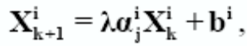 где αji - ортогональная матрица; Xki - i-ая координата точки в k-ом по счёту блоке, bi, λ - постоянные коэффициенты, то образуются классические для морфологии цикломерии подобия имеющие относительно простые цилиндрические , конические, спиральные и другие формы.
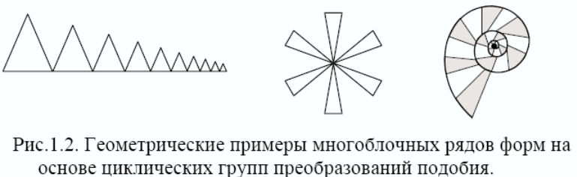
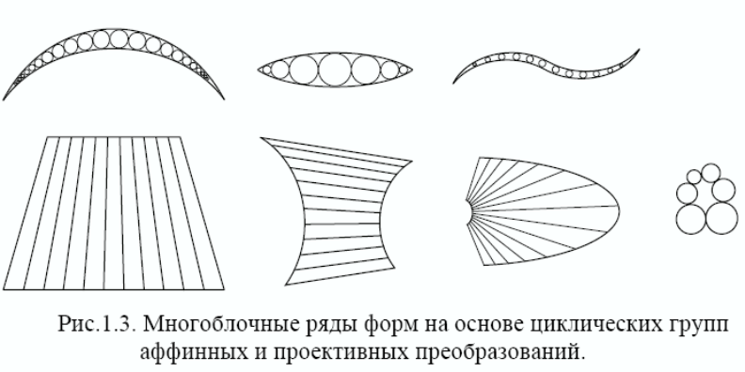
Неевклидовые и евклидовые цикломерии наблюдаются в многоблочных биотелах: антенны насекомых, рога животных, строение позвонков в туловище, отдельных позвонков, перья птиц и так далее.
Цикломерии наблюдаются также в строении и функционировании вестибулярного, слухового и глазодвигательного аппарата; организации нервной системы, костной ткани, сосудов, мышц; расположении биологически активных точек на теле человека; цикломерных постройках, инстинктивно совершаемых простейшими организмами и общественными животными; эстетике пропорций и форм в архитектуре и искусстве и так далее.
Биологические цикломерии в зависимости от величины порождающего преобразования могут быть явно дискретными и практически непрерывными.
Циклогенетический феномен – процесс образования цикломерий.
Структуры могут быть связаны не только с размерами, но и с формой, окраской, весовыми параметрами.
Биологический смысл цикломерий заключается в сокращении информации, необходимой для записи информации и ее сохранения для следующих поколений.
Цикломерные принципы биологической организации имеют отношение также к феноменам объемного роста живых тел и кинематике морфогенетических ростовых и моторных движений, многие случаи которых описываются как последовательный переход от одной цикломерии к другой. Этот переход нередко видимым образом эстафетно распространяется вдоль многоблочного тела в виде одной или нескольких разнесенных вдоль тела волн (многоножки, кольцевые черви, змеи).
Циклогенетическая система интегрирующей регуляции закономерным образом объединяет части в единое целое на принципах итеративных алгоритмов. Эта система по отношению к первой является прасистемой регуляции, прежде всего в смысле своего более раннего эволюционного происхождения. Геометрический правильный морфогенез наблюдается у простейших организмов, лишённых нервной системы.
Объёмный рост, тесно связан с циклогенетическими свойствами живого вещества, объединять многочисленные части тела в единый растущий ансамбль, функционирующий у человека и животных по необходимости с учётом этого роста, иначе возрастные трансформации тела обесценят все сенсомоторные навыки, приобретенные на предыдущих этапах онтогенеза при «другом» теле.
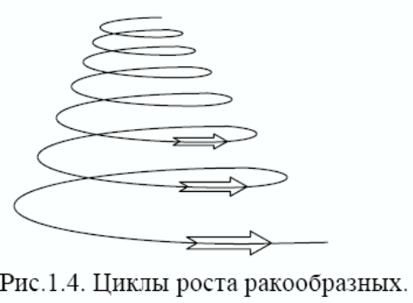
Временная область: равномерные биения сердца, ритм ходьбы, циклы линьки ракообразных, биоритмы пескожилов и т.д.

Длине витка спирали соответствует время между двумя последовательными линьками. Масштабируется не только суммарное время между соседними линьками, но с тем же коэффициентом увеличивается время каждой стадии многоступенчатого процесса подготовки к очередной линьке. Кроме того, после каждой линьки пропорционально увеличиваются размеры и масса организма.

1.2.Дать качественную оценку функциональных и морфологических изменений клетки при действии ионизирующих излучений.
Облученные клетки могут погибнуть внезапно, без предварительного размножения, или поделившись один или несколько раз. Помимо гибели облучение может вызвать различного рода морфофизические изменения в самих облученных клетках и их потомках - от жировой дистрофии типа старческой дегенерации до наследуемых аномалий роста и развития. При этом оказалось, что многие типы реакций клеток на облучение обуславливается весьма ничтожными в энергетическом эквиваленте дозами. Результат любого повреждающего действия на БО зависит от трех обстоятельств: от первичной повреждаемости объекта, от трансформации этого первичного повреждения в нарушение биологических функций и от репараторной способности объекта.
Наиболее общие формы реакций клеток на лучевое поражение
Бактерии или гифы грибов в «покоящемся» состоянии (в непитательной среде) даже после весьма высоких доз радиации 10³ -10⁴ р в облученных клетках не испытывают почти никаких изменений. Проявление последствий облучения требует метаболической активности клеток.
Если облучать растущую культуру микроорганизмов, то существенное изменение темпов роста можно зарегистрировать даже при действии весьма незначительных доз:
1р вызывает изменение скорости роста спор гриба Phycomyces, что становится заметным вскоре после лучевого воздействия(первые 4-5 мин. скорость роста уменьшается на 60-70 % от контроля в течении следующих 2 мин., возвращается к норме, а затем на протяжении 7-12 мин. превышает контроль на 110-120 %). При этом в первые 5-7 мин. после облучения наблюдается повышенное выделение в культурную среду кислоторастворимых осадков и молочной кислоты (до 200 %), сменяющееся вскоре усиленным поглощением фосфоро-содержащих соединений.
Морфологические и функциональные изменения митохондрий
Митохондрии лимфоцитов мышей через 10-12 час. после дозы в 100-200р увеличивается в размере, азоты исчезают.
На клетках, подверженных облучению во время митотического деления, можно почти тот час же наблюдать ярко выраженные повреждения ядерного аппарата. Клетки, начинающие делиться спустя некоторое время после облучения, не проявляют обычно подобных нарушений ядерного аппарата.
Изменение срока деления облученных клеток
У нейтробластов кузнечика в культуре запаздывания первого метоза наблюдается уже после облучения 3-5р. У более радиорезистивных объектов, таких, как дрожжи, дозы порядка десятков р вызывают не задержку, а некоторое ускорение разложения, торможения их деления удается заметить только после доз в десятки и сотни раз более высоких.
Вызванная облучением депрессия затрагивает не один, а, как правило, несколько циклов деления, и лишь затем исчезает. Далее клетки начинают размножаться в обычном темпе, а затем спустя один, два или более нормальных циклов, некоторые из индивидуалов облученной понуляции испытывают вторую депрессию размножения, нередко заканчивающуюся инактивацией и смертью.
Однако в данной популяции наряду с полной инактивацией всех потомков некоторых облученных клеток имеют место частичная симметричная или ассиметрична инактивация. Кроме того, в той же популяции имеются клетки, вообще не испытывающие инактивации. Задержку клеточного деления испытывают все клетки облученной популяции, летальный же эффект затрагивает только часть клеток, доля которых зависит от дозы. Гибель клеток вследствие облучения происходит по закону: «все или ничего».

1.3.Обосновать существование ритмов в биологических системах
Как известно эволюция органического мира происходила под воздействием периодически изменяющихся факторов внешней среды: сезонные, суточные, приливные и отливные ритмы, тектонические сдвиги, перепады температур и так далее. Особенно следует выделить колебания электромагнитного поля, которое является одним из наиболее глобальных геомагнитных факторов, постоянно существующих с момента возникновения на Земле атмосферы. Генератором этих колебаний являются грозовые разряды, происходящие в среднем каждые 2 секунды. В ответ на периодические изменения внешних условий в биосистемах происходят циклические перестройки, направленные на приспособление к среде существования. В зависимости от частоты, длительности, мощности и характера внешнего воздействия в организме на разных уровнях «включаются те или иные механизмы». Однако колебательные процессы, рассматриваемые биоритмологией (которая в 1964 году оформилась в самостоятельную науку) имеют периоды: годы, недели, дни и поэтому весьма специфично влияют на биологические объекты. Нами подобные длительные циклы рассматриваться не будут. Ниже мы будем рассматривать лишь влияние на биообъекты колебаний с гораздо большей частотой. Но с учетом специфики живого ясно, что «слабые» воздействия могут проявиться не сразу, вдруг, а постепенно при продолжительном воздействии. Что затрудняет эксперимент, лишая его наглядности воздействие-ответ.
На рисунке 1.1 представлена зависимость изменения на поверхности Земли напряженности переменного электромагнитного поля. Здесь же приведена микропульсация напряжённости поля (шумы естественного происхождения), которые в отдельных областях частотного спектра ЭМП достигают 20% от усреднённой напряженности поля на поверхности Земли.
Легко видеть, что сколько-нибудь выраженные флуктуации напряженности ЭМП естественного происхождения на поверхности Земли отсутствуют только в инфранизком диапазоне, а также на частотах ~106 > ν >109 Гц.
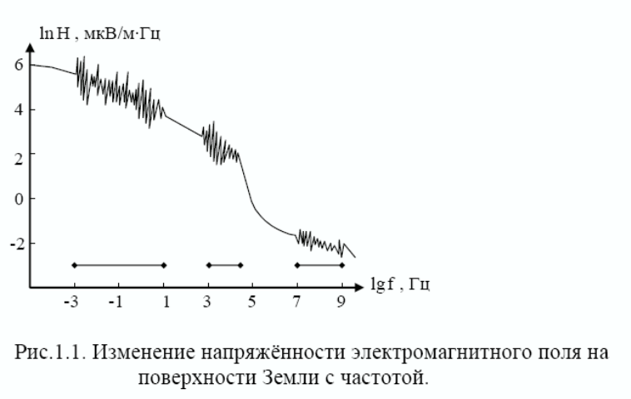
Отметим, что именно на этих частотах регистрируется в эксперименте биологическое влияние переменного ЭМП. Очевидно, это является нормальным, так как устойчивые колебания естественного ЭМП только при отсутствии шумов способны обеспечить нормальный и согласованный ритм функционирования биохимических процессов в клетке.
Из всего сказанного следует сделать вывод: для нормализации биохимических процессов в клетке необходимо направленно взаимодействовать на биообъект искусственными полями, с частотами, отвечающими биологически активным интервалам естественного фона и интенсивностью на 1-2 порядка выше интенсивности шума искусственного происхождения.

  - Провести анализ фрактальных структур и их связь с хаотическим функционированием биосистем
Нерегулярность и непредсказуемость являются важными характеристиками здоровья. А снижение изменчивости и возникновение ярко выраженной периодичности причинно связанны со многими заболеваниями.

Детерминистский хаос, то есть детерминированная нелинейная система, имеет лишь несколько простых элементов, строго определённой величины, ведёт себя неупорядоченно, практически случайным образом. Детерминистский хаос относится к ограниченной случайности, которая может или ассоциироваться или порождать фрактальную структуру.

Фрактал состоит из геометрических фрагментов различного размера и ориентации, но аналогичных по форме. Например, нейроны обладают фракталоподобной структурой.
То есть фрактал обладает внутренним свойством самоподобия.
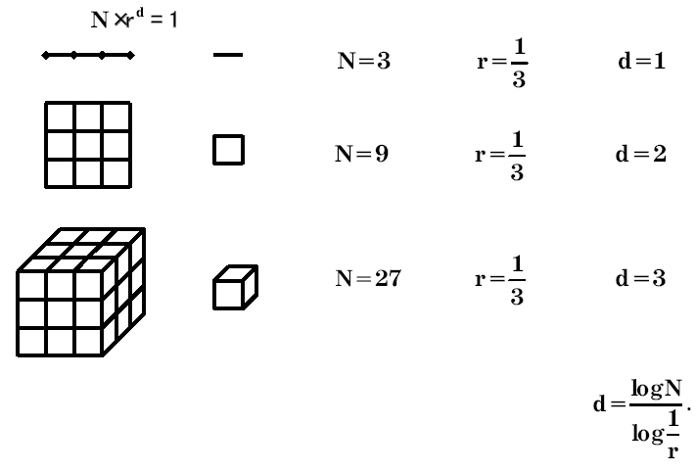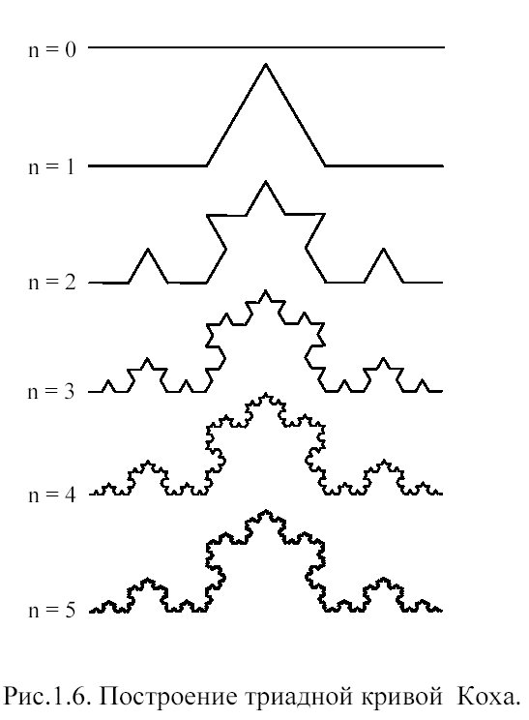

Примеры фракталоподобных структур:кровеносные сосуды, протоки, неврная система, дыхательные пути.
Флуктуации ритма в различных масштабах времени выглядят подобными сами себе точно так же как ветви геометрического фрактала.
Другими словами, частота сердечных сокращений, вместо того, чтобы стремиться к гомеостатической стабильной величине, может претерпевать значительные флуктуации даже в отсутствие флуктуаций во внешней среде и стимулах.
Фрактальные структуры значительно увеличивают площадь поверхности, необходимой для различных физиологических процессов, кроме того, они очень хорошо противостоят повреждениям.
Чтобы установить тип динамики системы, нужно определить траекторию для многих различных исходных условий. Затем отыскивается аттрактор: область фазового пространства, которая притягивает к себе траектории. В близи аттрактора все траектории сходятся. Аттракторы, которые описывают системы, не являющиеся ни статистическими, ни периодическими называются «странным». В фазовом пространстве, вблизи странного аттрактора, две траектории, начавшиеся при почти идентичных условиях исходных, уже через короткое время расходятся, а через значительнее время будут совершенно отличаться друг от друга. Система, описываемая странным аттрактором, хаотична.
Анализ нормального сердечного ритма в фазовом пространстве показал, что результат ближе к странному аттрактору, чем к периодическому (циклу).
В результате взаимнопротивоположных воздействий симпатических и парасимпатических нервов на синусный узел возникают вариации биения здорового сердца. При имплантации сердца эта хаотичность снижается.
Хаотическая динамика дает много функциональных преимуществ. Хаотические системы способные работать в широком диапазоне условий и поэтому легко адаптируются к изменениям.
В свою очередь гибкость и приспособляемость приводят к понятию о выборе между имеющимися возможностями. Этот выбор опосредуется динамикой флуктуаций, для чего требуется вмешательство двух антагонистических проявлений – случайности на малых масштабах и упорядоченности на крупних масштабах. При этом случайность выступает в роли инновационного элемента, нужного для прощупывания пространства состояний, а упорядоченность позволяет системе поддерживать коллективный режим, охватывающий макроскопические пространственные и временне интервалы.

2.2.Сравнить действие температурных и механических воздействий на клетку
I. Влияние температуры. Если постепенно повышать температуру среды, в которой находится живой объект, то первое, что броситься в глаза уже при рассмотрении в простой микроскопии – помутнение протоплазмы или появление в ней структур. При помещении Amoeba diffluens на срок менее 15 минут в температуру 35°С обнаруживается появление невидимого в нормальных условиях ядра и зернышек в протоплазме. Это совпадает с остановкой движения амёбы. Через два часа пребывания в нормальных условиях эти картины исчезают и амёба начинает двигаться.
При коагуляции протоплазма различных растительных клеток под действием высокой температуры происходит остановка движения протоплазмы. Этому параличу всегда предшествует стадия весьма значительного ускорения движения. Ядро особенно чувствительно к повышению температуры. Хлоропласты, более чувствительны, чем протоплазма. Явления коагуляции наблюдаются при температуре 40-45°, причём, если нагрев был не слишком продолжителен, то частичное восстановление нормальной картины происходит уже через несколько часов, а полное – несколько дней.
Таким образом, можно считать установленным, что живая протоплазма и ядро простейших, растений и многоклеточных организмов при повышении температуры до сублетальных пределов реагируют уменьшением степени дисперсности коллоидов, которое выражается в отмешивании гранул или каких-либо иных структур иногда это связано с появлением вакуолей.
Вязкость протоплазмы поддаётся не только качественному, но и количественному измерению. Поэтому имеется большой материал по измерению вязкости протоплазмы в зависимости от температуры. Изменение вязкости коррелирует остановкой броуновского движения.
Повышение температуры вначале уменьшает вязкость, а потом резко увеличивает.
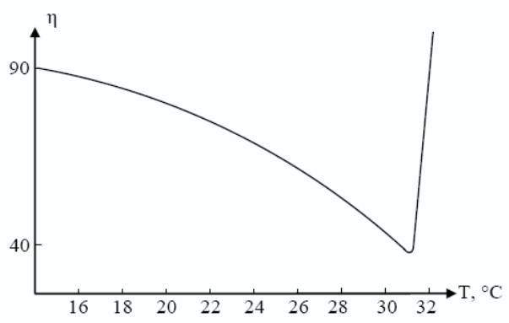
Рис.1.9. Двухфазное изменение вязкости протоплазмы яиц морского ежа при повышении температуры. (η – вязкость – коэффициент внутреннего трения измеряется в пуазах – г/см·сек.)

Это возрастание вязкости может быть обратимым. Описание явления могут сопровождаться набуханием или обогащением водой протоплазмы.
При этом происходит уменьшение вакуоли за счёт набухающего слоя пристеночной протоплазмы.
Итак, при повышении температуры на самых разнообразных объектах, закономерно повторяются коллоидные изменения протоплазмы.
Это:
1. уменьшение дисперсности, выражающееся в появлении в клетке тех или иных структур;
2. изменение вязкость, которое уменьшается, но в сублетальной области быстро возрастает;
3. изменение содержания воды в протоплазме.
Все эти вызванные температурой коллоидные изменения, в конце концов, приводят к остановке движения протоплазмы.
В начальных фазах колодные изменения могут служить толчком для пуска в ход тех или иных физиологических процессов, то есть играть роль раздражителей.
Само по себе повышение температуры, если оно действует лишь как физический фактор, не приводящий каких-либо химических изменений в коллоидной системе, не должно привести к уменьшению дисперсности и увеличению вязкости. Наоборот, следовало бы ожидать обратных результатов.
II. Механические воздействия. Реакция живой протоплазмы на механические воздействия – одно из наиболее загадочных и трудно объясняемых явлений в клеточной физиологии. При механическомраздражении резко уменьшилась дисторсия коллоидов протоплазмы, появляются те или иные структуры или вакуоли.
При достаточно сильном механическом воздействии коагуляции протоплазмы может привести к гибели клетки. Если инфузорию подвергнуть механическому воздействию, например, касаться тупым предметом, то от места ранения зернистый распад может распространяться по всей клетке. Механическое повреждение иррадиируется по протоплазме из клетки в клетку. При механических воздействиях повышается вязкость протоплазмы, которая обратима при малых дозах. Повышение вязкости передаётся на смежные, неповреждённые клетки.
Итак, при механическом воздействии на живую клетку (давление, травма, встряхивание) вызывают в протоплазме такие же изменения, как и высокая температура.
Кроме того, при изучении механического воздействия мы столкнулись с новым явлением – со способностью коллоидных изменений распространяться по живому субстрату от раздраженных клеток к клеткам интактным.
На структуированую коллоидную систему воздействие механического агента, например, на гель приводит к изменению структуры. Известна только одна реакция – «таксотропия» или способность гелей при взбалтывании или встряхивании разжижаться. Реакция эта обратима, после некоторого времени жидкость снова застывает, переходя в гель. Другими словами имеется прямо противоположная реакция тому, что наблюдается в живой клетке.
III. Влияние лучистой энергии. Видимый свет, УФ лучи. Слабые дозы вызывают усиление движения протоплазмы, сильные – дисперсию.
IV. Электроток. Причиной электрического раздражения признают изменение концентрации ионов в протоплазме.

2.3.Обосновать применение ультравысоких частот в физиотерапии

УВЧ (1-100МГц)
Обнаружено, что УВЧ повышает содержание глюкозы по сравнению с контролем.
Метод электролечения, основанный на воздействии на организм больного преимущественно ультравысокочастотного электромагнитного поля (э.п.). При проведении лечебной процедуры участок тела, подвергаемый воздействию э.п. УВЧ, помещают между двумя конденсаторными пластинами-электродами таким образом, чтобы между телом больного и электродами имелся воздушный зазор, величина которого не должна меняться в течение всей процедуры. Физическое действие э.п. УВЧ заключается в активном поглощении энергии поля тканями и преобразовании ее в тепловую энергию, а также в развитии осцилляторного эффекта, характерного для высокочастотных электромагнитных колебаний.

Тепловое действие УВЧ-терапии меньше выражено, чем при индуктотермии. Основное теплообразование происходит в тканях, плохо проводящих электрический ток (нервная, костная и т.д.). Интенсивность теплообразования зависит от мощности воздействия и особенностей поглощения энергии тканями.
Э.п. УВЧ оказывает противовоспалительное действие за счет улучшения крово-- и лимфообращения, дегидратации тканей и уменьшения экссудации, активирует функции соединительной ткани, стимулирует процессы клеточной пролиферации, что создает возможность ограничивать воспалительный очаг плотной соединительной капсулой.
Э.п. УВЧ оказывает антиспастическое действие на гладкую мускулатуру желудка, кишечника, желчного пузыря, ускоряет регенерацию нервной ткани, усиливает проводимость импульсов по нервному волокну, понижает чувствительность концевых нервных рецепторов, т.е. способствует обезболиванию, уменьшает тонус капилляров, артериол, понижает артериальное давление, вызывает брадикардию.
Э.п. УВЧ применяют в лечебной практике в непрерывном и импульсном режиме. Лечение показано при различных острых и хронических воспалительных процессах внутренних органов (бронхиты, холециститы, пневмонии), опорно-двигательного аппарата, уха, горла, носа (ангины, отиты), периферической нервной системы (невриты), женской половой сферы, дистрофических процессах и острых нагноениях (фурункулы, карбункулы, абсцессы, флегмоны).

3.1. Дать оценку применения теории информации в биологии
Информационные процессы – один из видов энергетических воздействий; хар-ся и энергией, и массой.
Любой информационный процесс определяется минимальной свободной энергией воздействия на отражающую систему (принимающую с-му).
- информационный сигнал должен обдалать определенным количеством энергии;
- данный сигнал будет тем меньше, чем более сопряжены передающая и принимающая системы.
Опосредованной хар-кой упорядоченности системы является энтропия. Количество информации интерпретируется через неопределенность, мерой которой является энтропия.
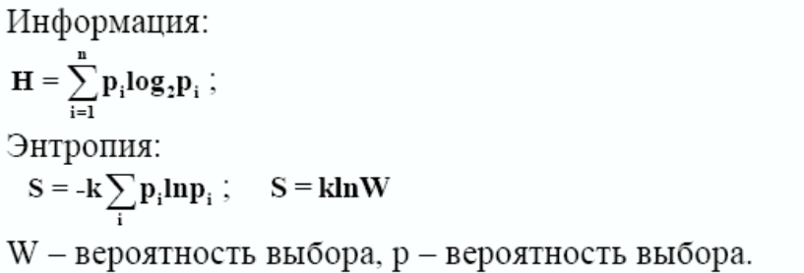
Недостатком данного определения информации является то, что предварительно сложно или нельзя определить вероятность событий.
Информационность систем выражается в том, что незначительное воздействие приводит к освобождению большого количества энергии. Информационное воздействие не является причиной преобразования в системе, а лишь его поводом.

Аспекты информации:
Количественный аспект – воздействие свободной энергии внешней системы на внутреннее состояние (критичность) отражающей системы носит всегда силовой характер, её величина зависит от степени критичности (уровня свободной энергии) отражающей системы;
Качественный аспект – свободная энергия воздействия, чтобы носить информационный характер (обладать значимостью) должна иметь сродство со свободной энергией, отражающей (информирующей) системой.
Пусть имеется два набора событий с R01 и R02 исходами, что общее число исходов равно: R0 = R01 ·R02.
Требуем чтобы

I(R01 ·R02) = I(R02) + I(R01) (для независимых событий)

Это условие может быть выполнено, если принять

I = k·ln R0,
где k – некоторая константа. Для двоичной системы R = 2n реализаций. Отожествим I с n в такой двоичной системе. То есть потребуем таким образом, чтобы

I = k·ln R = k·n·ln e = n, тогда:
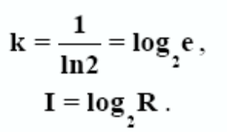
Рассмотрим слово, содержащее N символов, содержащее N1 тире и N2 точек:

N = N1 + N2
Найдём информацию, поступающую при приёме такого слова.
Находим полное число слов, которые можно сконструировать из этих двух символов при фиксированных N1, N2:
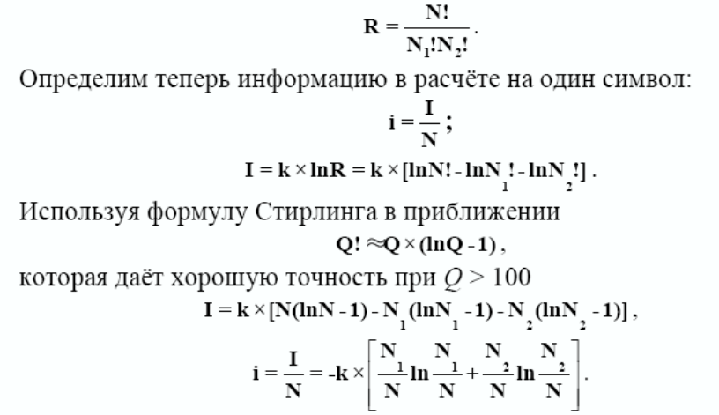
Введем 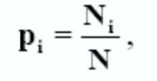тогда 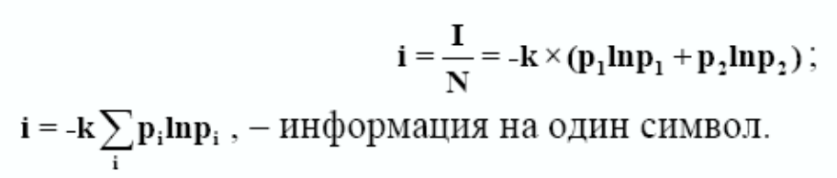
Пусть имеются два множества X и Y.
При этом средняя взаимная информация между этими двумя множествами событий представлена функциями от двух переменных X и Y:
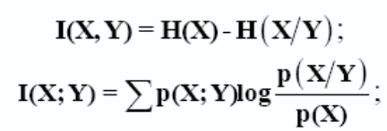 H(X) – безусловная энтропия, H(X/Y) – условная энтропия.
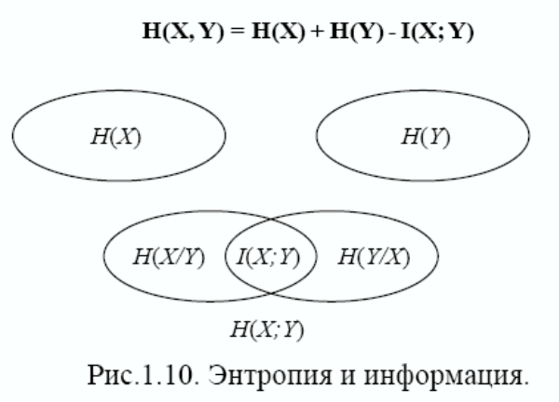

Х-стимул, У-реакция организма.
Для виживания количество информации о внешней среде должно быть максимальным. Этот максимум должен достигаться как по стимулам, так и по реакциям организма.
Принцип максимума информации можно записать в двух эквивалентных формулах:
В первой формулировке принцип означает: организм стремиться приспособиться к все большему разнообразию условий внешней среды H(X), сохранив при этом постоянство, то есть минимальное разнообразие результатов H(X/Y). Формулировка говорит о приспособленности организма к среде.
Во второй формулировке максимум информации означает стремление увеличить безусловное разнообразие реакций H(Y), поскольку это его оружие в борьбе за результат, и в то же время уменьшить разнообразие условий H(Y/X), то есть неоднозначность, неточность ответов на конкретный стимул. Вторая формулировка характеризует такое свойство организма как мастерство равное сумме разнообразия и точности реакции.

3.2. Чувствительность к облучению разных фаз клеточного цикла
Клетки, вступающие в деление (начало М-фазы), благополучно завершают его даже после весьма массированного облучения. Максимальную задержку деления испытывают клетки, облученные в конце интерфазы (G₂), по мере же приближения момента облучения к началу итерфазы (G₁) задержка деления, вызванная данной дозой, уменьшается.
На рис.3.13 приведены результаты опытов, выполненных на яйцеклетках морского ежа, которых облучали разными дозами рентгеновского облучения в разные сроки после оплодотворения, но до наступления первого дробления. Максимальная задержка деления совпадает с G₂ -циклом и никак не может быть связана с нарушением синтеза ДНК.
Фаза синтеза ДНК (S-период) весьма устойчива к облучению и нарушается лишь при дозах, существенно превышающих те, которые препятствуют вступлению в S-фазу клеток, облученных в раннем периоде G₁. Максимальная задержка синтеза ДНК наблюдается в клетках облученных в начале их жизненного цикла, по мере же приближения к фазе S их устойчивость к облучению возрастает.
Влияние облучения на синтез ДНК и на сроки вступления клетки в митоз определяется, по-видимому, независимыми механизмами.
Наглядным примером этому может служить появление в облученных организмах гигантских полиплоидных клеток - клеток, синтезирующих ДНК, но утративших способность к делению.

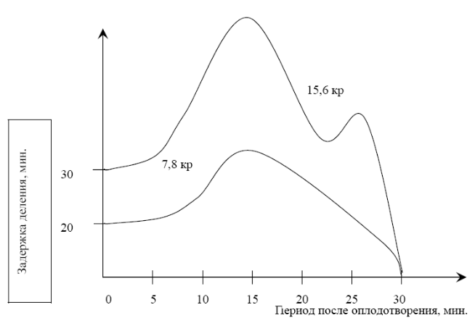
Рис. 3.14. Результаты опытов, выполненных на яйцеклетках морского ежа, которых облучали разными дозами рентгеновского облучения в разные сроки после оплодотворения, но до наступления первого дробления

Выход хромосомных аберраций обычно возрастает по мере приближения момента облучения к S-фазе, затем уменьшается (G₂), а при облучении клеток, уже вступивших в деление, достигает второго максимума. Можно полагать, что чувствительность клеток к структурным повреждениям хромосом протекает по мере приближения S-фазы, а затем резко идет вниз, чувствительность же к «физиологическим» изменениям начинает проявляться после завершения S-фазы и достигает максимума в начале митоза.

3.3. Дать оценку норме и патологии в биосистемах
Состояния нормы и патологии присущи биосистемам любого иерархического уровня. Норма является естественной с точки зрения жизнедеятельности. Это состояние относительно устойчиво и вместе с тем динамично. По отношению к человеку норма выражается в здоровье, и по уставу ВОЗ определяется как состояние полного физического, душевного и социального благополучия, а не только как отсутствие болезней и физических дефектов. Состояние здоровья предусматривает нормальное функционирование биосистем всех иерархических уровней организма. В то же время патология любого уровня в силу взаимосвязи и интегрирования всех иерархических систем приводит к патологии всего организма. Таким образом:
1. состояние нормы систем всех уровней является необходимым и достаточным условием здоровья всего организма;
2. состояние нормы систем одного из уровней является необходимым, но не достаточным условием здоровья всего организма;
3. состояние патологии систем одного из уровней является необходимым и достаточным условием патологии всего организма.
Патология – большая величина ежедневного внешнего воздейсвтия; стрессовое состояние при продолжительном воздействии.
В результате косвенных влияний среды могут произойти нарушения нормальности функционирования какой-либо системы организма, влекущие за собой снижение резистентности. На этом фоне может развиться патология любой этимологии, в том числе неспецифическая для данного фактора среды (например, заболевания, вызванные условно патогенными микроорганизмами в результате переохлаждения).

Прямые воздействия среды, приводящие к паталогиям:
- вещественные (химические вещества, микроорганизмы),
- энергетические (радиация, температура),
- механические,
- информационные (стрессовые ситуации, самовнушение).
Степень отклонения от нормы, вызванная внешними факторами, зависит от силы и кратности воздействия и от адаптационных возможностей организма. Оно может проявляться как в нарушении функции систем любого уровня иерархии, так и в нарушении структуры составляющих их элементов. Чисто функциональное нарушение является более динамичным и по природе обратимым. Куммуляция обратимых функциональных нарушений, связанная с их продолжительностью и частотой, может привести к структурным изменениям, которые более статичны и по природе менее обратимы.

4.1. Обосновать изменение энтропии в открытых системах живых организмов
Типы открытых систем:
I. Открытые системы, близкие к термодинамическому равновесию. К таковым относятся системы, в которых значения динамических переменных мало отличаются от равновесных значений.
II. Открытые системы, в которых скорость притока энергии во все степени свободы меньше или порядка скорости диссипации. Значения динамических переменных при этом могут сильно отличаться от равновесных.
III. Открытые системы, в которых скорости притока энергии превосходят скорость диссипации хотя бы для одной из степеней свободы. В таких системах значения динамических переменных заведомо отличается от равновесных.
Баланс энтропии открытой системы в виде: ΔS = ΔSin + Se, где ΔS - изменение энтропии системы; ΔSin - прирост энтропии за счет процессов внутри системы; ΔSe - приток энтропии извне (точнее - разность между притоком и оттоком). Величина ΔS может быть как положительной, так и отрицательной (последнее имеет место в случае, если отток энтропии превышает как приток, так и продукцию). В стационарном состоянии ΔS = 0. Величина ΔSin всегда положительна (или равна нулю). Прирост энтропии в единицу времени Gin = ΔSin/t представляет собою скорость внутренней продукции энтропии.
В системах первого типа величина Gin играет роль потенциала диссипативных сил; в стационарном состоянии она принимает минимальное значение, хотя и не равна нулю.
Принципы термодинамики в применении к открытым системам третьего типа не являются ни общими, ни конструктивными.

4.2. Провести анализ эффекта радиационного облучения клетки от дозы
Задержка деления наблюдается у всех клеток облученной популяции, независимо от их дальнейшей судьбы. Облучение дрожжей S.vini вызывает задержку их почкования. Кривые первого пострадиационного деления (рис.3.15) имеют почти такую же форму, что и контроль.
Облучение почти не влияет на форму кривых и их наклон: каждое семейство кривых представляет собой как бы одну кривую, сдвигаемую вправо по оси времени. У всех клеток, облученной данной дозой, первое пострадиационное деление запаздывает на один и тот же интервал времени, эта реакция на облучение идентична не только качественно, но и по величине. С увеличением дозы возрастает не доля реагирующих особей, а величина реакции (задержка) каждой облученной клетки.

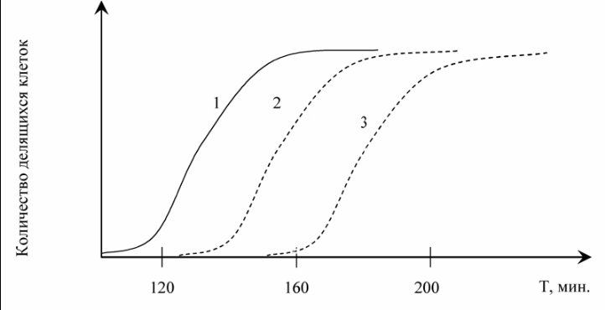

Рис. 3.15. Кривые первого пострадиационного деления имеют почти такую же форму, что и контроль.
1 – контроль; 2 – 16 кр; 3 – 80 кр

Равномерность распределения эффекта по клеткам облученной популяции, наблюдающейся даже при невысоких дозах лучевого воздействия, означает, что «чувствительный объем» весьма велик. Кроме того, можно утверждать, что ответственным за задержку клеточного деления служит поражение при облучении массовых структурных элементов клеток и что величина эффекта определяется числом таких пораженных структур. При малой величине чувствительного объема мы обязательно должны были бы наблюдать нарушение параллелизма кривых размножения контрольной и опытной групп. Облучение одного только ядра способно вызвать примерно такой же эффект, как и облучение всей клетки в целом.
Продолжительность задержки клеточного деления - это мера восстановления клетки от вызванных радиацией разрушений. Задержка деления, необходимая клетке для восстановления от соответствующих последствий облучения тем выше, чем больше доза, сам же процесс восстановления состоит, как бы в уменьшении полученной клетками дозы и может быть описан в форме зависимости от времени восстановления кумулятивной (поглощенной клеткой) дозы излучения. Эту зависимость можно записать в виде Dt = D₀ e^{-к↓}, где D₀ - заданная доза; к - коэффициент пропорциональности скорости воздействия.
Восстановление способности делится может быть связано с синтезом каких-то макромолекул. Дюкофф делает вывод, что «... синтез протеинов является именно той стороной метаболической активности, которая необходима для восстановления деления. Это может означать реcинтез инактивированных белков, или реактивную частично денатурированных молекул, или синтез ферментов для реактивации или замены молекул иного типа» (пр. гигантские амебы).
Механизм задержки второго и последующих циклов размножения облученных клеток почти не ясен. Задержка второго почкования облученных дрожжей выражена намного сильней, чем задержка первого; иногда при дозах порядка 100 кр она достигает 8-10 часов. Кроме того, задержка второго почкования отличается значительно большей асинхронностью, чем задержка первого и третьего циклов размножения.

4.3. Дать оценку электрическим свойствам биотканей на основе эффекта Максвелла -Вагнера
Эффект Максвела-Вагнера просто объяснить на модели неоднородного материала, помещенного в плоскопараллельный конденсатор. Материал состоит из однородных слоев, параллельных пластине. Слои толщиной d1 и d2 имеют диэлектрические постоянные ε1 и ε2 и проводимость G1 и G2 , которые для простоты будем считать вещественными и независящими от частоты. "А" площадь конденсатора d = d1 + d2. Адмитанс конденсатора равен Y = [G + j ω ε₀-ε_{r}(ω)] A/d.
В результате эффекта Максвела-Вагнера значение низкочастотной проницаемости εrs неоднородного материала оказывается больше, чем значение проницаемости каждой отдельной части εr1 и εr2 .
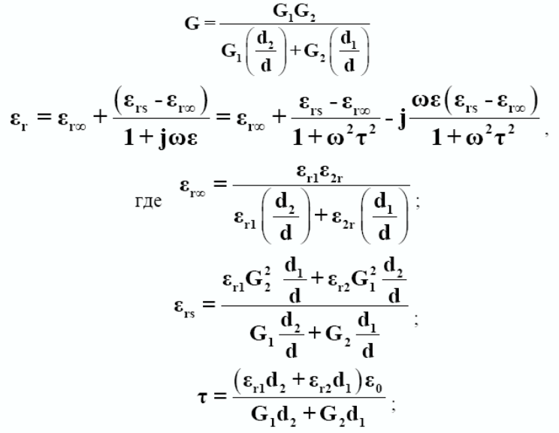
Эффект Максвела-Вагнера в суспензии биологических клеток намного сложней, чем в двухслойном конденсаторе (см. рис.5.7.). Однако анализ этого эффекта в обоих случаях похож. Для качественного объяснения релаксации в суспензии вводится эквивалентная схема, приближенно описывающая среднюю биологическую клетку в суспензии.
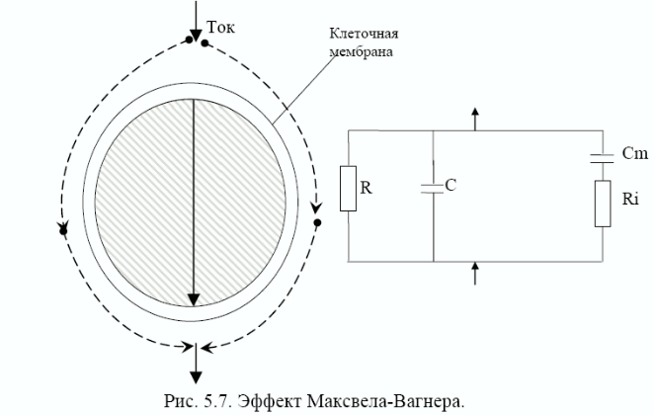
Электрический ток в клетке и ее ближайшем окружении состоит из двух частей. Ток, проходящий через клеточную мембрану и внутреннюю часть клетки, представлен элементами Re и Cm схемы, а ток, текущий по внешней среде около клетки, представлен элементами Re и Ce .

Адмитанс схемы равен 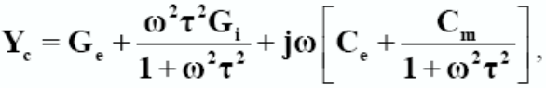где
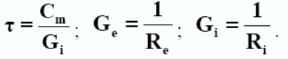
Если считать, что биологический материал состоит из каких-то средних клеток, то кусок материала, помещенного в конденсатор, можно рассматривать как систему, состоящую из множества эквивалентных схем, представляющих отдельную клетку, соединенных между собой в различных последовательных и параллельных комбинациях. Пусть N - число клеток в единице объема материала, А - площадь конденсатора и d - расстояние между пластинами. Объем А⋅d можно считать параллельной комбинацией из [A⋅N^{1/3}] схем, каждая из которых представляет собой последовательную комбинацию из [d⋅N^{1/3}] простых эквивалентных схем.

Тогда адмитанс будет равен
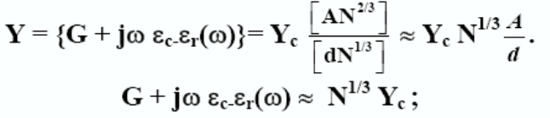
Приближенный анализ показывает, что основные параметры среды можно просто связать с эквивалентным адмитансом клетки, имеющим ту же дисперсию. В результате упрощений, допущенных в анализе, выражение для эквивалентного адмитанса Yc имеет такой же вид, как и выражение для проницаемости материала с дипольной релаксацией:
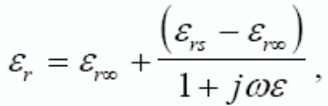 характеризуемой единственным временем релаксации τ. В общем случае дисперсия типа β характеризуется распределением времени релаксации. То есть дисперсия типа β связана с электрически неоднородным строением клетки.
Порядок величины времени релаксации можно оценить, рассматривая типичную клетку. Емкость Сm и полная активная проводимость Gi входят в выражение для времени релаксации
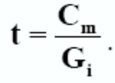
В первом приближении емкость Сm связана с мембраной клетки и можно предположить, что Сm ~ r²ε_{m}/t , где r - радиус клетки; t - толщина мембраны; εm - диэлектрическая проницаемость мембраны. Аналогично проводимость связана с током в клетке и должна зависеть от проводимости сред внутри и снаружи клетки. Поскольку обе эти среды имеют приблизительно одинаковую проводимость Gi , можно предположить, что Gi пропорциональна r²Gi/r. Тогда τ релаксации получится порядка

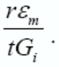 Для типичных параметров клетки r ≈ 10⁻⁵ м, t =10⁻⁸ м, ε_{rm} = 3,
Gi = 1 см/п время релаксации составляет τ = 2,7×10⁻⁸ с, что соответствует центральной частоте 6 МГц. У тканей, состоящих из клеток больших радиусов, дисперсия типа β диэлектрической проницаемости наблюдается на более низких частотах.
Дисперсия типа γ имеет место на более высоких частотах и вызвана дипольной релаксацией свободной воды, содержащейся в тканях.

5.1. Провести анализ законов термодинамики и их применимости к живым объектам
Первый закон термодинамики гласит, что энергия не создается заново и не исчезает, а может только переходить из одной формы в другую, причем все формы энергии - химическая, механическая, электрическая или лучевая - взаимопревращаемы. Таким образом, общее количество энергии в любой изолированной системе остается постоянным.
Второй закон термодинамики устанавливает "направление изменения" и позволяет предсказать, может ли данная реакція происходить спонтанно, т.е. без поступления энергии. Второй закон термодинамики можно изложить исходя из понятия работы. Этот закон позволяет выделить ту часть энергии системы, которая способна производить работу. Для этого в термодинамике используются четыре величины, из которых лишь одна, а именно температура (Т), может бать измерена непосредственно по абсолютной шкале. Для остальных трех G, H и S можно измерить только их "изменения" при переходе системы от одного состояния в другое.
Изменение свободной энергии ΔG ≡ ΔF характеризует ту энергию, которая служит движущей силой реакции или энергии, корая способна производить работу. Спонтанная реакция характеризуется отрицательным изменением свободной энергии (для биохимических реакций ΔG° = - RT * ln K, где К -константа равновесия).
Изменение энтальпии ΔН (иногда называемой теплосодержанием системы) - есть мера тепла, поглощенного или выделенного в ходе реакции или процесса. Если тепло отдается, то ΔН отрицательно.
Произведение температуры на изменение энтропии (T*ΔS) входит в оотношение, связывающее энтальпию со свободной энергией:
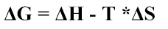
Это обобщение и есть второй закон термодинамики. Он рассматривает только начальное и конечное состояние процесса, не касаясь специфического пути между этими состояниями. Работа, которая может быть совершена в ходе процесса при данном отрицательном значении ΔG, будет максимальной только в том случае, если процесс полностью "обратим"; в нашем же мире, в мире трения и "необратимых" явлений, количество работы, всегда меньше.
Второй закон предсказывает, что для уменьшения энтропии (т.е. для увеличения степени организации) необходимо затратить энергию.
Согласно второму закону термодинамики, реакция может протекать спонтанно даже при уменьшении энтропии, если только -ТΔS "оплачивается" достаточно большим -ΔН. Именно таким образом и обстоит дело при синтезе сложных макромолекул из низкомолекулярных мономеров.
Живая природа способна сохранить свою индивидуальность только за счет обильного притока свободной энергии, поступающей из окружающей среды.
Второй закон термодинамики, который мы рассмотрели, нельзя епосредственно применять к неравновесным системам типа горящей свечи или живой клетки. Совсем недавно возникла новая область термодинамики - неравновесная термодинамика, применяемая к анализу стационарных процессов; этот факт лишний раз подтверждает принципиальное приложение термодинамики к живой системе.
Постоянный приток свободной энергии - это только одно из условий поддержания стационарного состояния. Другое условие – наличие организации, позволяющее поглощать и использовать эту энергию.

5.2. Сравнить процессы инактивации и гибели клеток при радиационном воздействии
Летальные эффекты в отличие от задержки размножения облученных клеток, затрагивают лишь часть особей облученной популяции. Даже при относительно невысоких дозах среди облученных клеток можно встретить смертельно пораженные особи, и при их очень высоких дозах некоторая доля облученных клеток, как правило, выживает. Летальное действие ионизирующих излучений на микроорганизмы и клетки в культуре изучают, определяя относительное количество клеток популяции, облученной той или иной дозой, способностью к «бесконечному» размножению. Эту величину называют «выживаемостью» (S) и выражают в процентах или долях единицы.
Типичные кривые выживания имеют три основные формы:
1 - экспоненциальные кривые (логарифм S линейно уменьшается с ростом дозы;
2 - S-образные кривые, состоящие из изогнутой верхней части и прямолинейного отрезка;
3 - кривые с «атипичным» изгибом «хвостом» при высоких дозах облучения.
Кривые двух первых форм характерны для гомогенных популяций. Кривые третьей формы отражают гетерогенность облучавшейся популяции, например смесь различных типов дрожжей.
Параметр зависимости S от D можно очень хорошо объяснить с позиции принципа попадания. Так, экспотенциальную кривую выживания (рис.3.15) можно записать 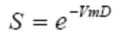 где m - число чувствительных участков внутри клетки, одного попадания в любой из которых достаточно, чтобы привести к ее гибели; V - коэффициент, пропорциональный объему одного такого участка. Кривую 2 можно описать уравнением: 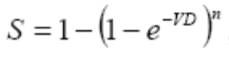 , соответствующим «много одноударным мишеням», где n - число мишеней, которые необходимо поразить, чтобы вызвать гибель клетки. При этом следует иметь в виду, что даже такой простой объект, как Е.coli, может давать кривые выживаемости различных наклонов и форм в зависимости от состава среды, снабжения О₂, температуры и возраста культуры.
Мы подробно останавливались на способах выражения выживаемости клеток потому, что полную характеристику радиочувствительности какого-либо объекта можно получить, лишь определив кривую его выживания. Любая такая кривая полностью характеризуется лишь двумя величинами, одна из которых «n» служит мерой тех «подпороговых» повреждений, накопление которых еще не угрожает клетке гибелью, а вторая V - мерой скорости нарастания летального эффекта с дозой облучения. На рис.3.16 мы видим, что условие воспитания клеток до и после облучения влияют на наклон и степень изогнутости кривых доза-эффект.
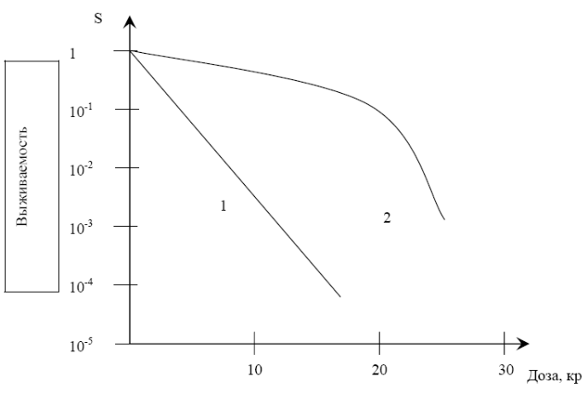

Рис. 3.16. Выживаемость клеток Е.coli, облученных рентгеновскими лучами
1 – на обычной среде;
2 – на среде обогащенной глюкозой

Радиочувствительность клеток различных видов микроорганизмов, высших животных и растений варьирует в чрезвычайно широких пределах

ЛД₁₀ Радиочувствительность штаммов дрожжей различной плоидности
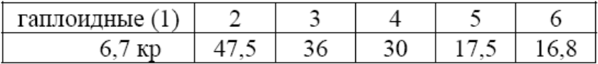
У дрожжевых клеток возникают при облучении два типа летальных мутаций – рецессивные и доминантные. Рецессивные летали, обычно, связаны с точковыми нарушениями хромосомного аппарата, а доминантные летали - с более серьезными повреждениями хромосом (крупные хромосомные аберрации). Поэтому для объяснения радиочувствительности дрожжей от проидности можно предположить, что данная зависимость определяется изменением удельной роли рецессивных и доминантных леталей в инактивации облученных клеток с увеличенным числом хромосомных наборов.
Рецессивные мутации возникают при облучении значительно чаще, чем доминантные; в гибели гаплоидных клеток летали играют весьма небольшую роль. Однако рецессивные летальные мутации не могут приводить клетку к гибели при наличии в ее генетическом аппарате нелетальных аллелей. Доминантные аллели не позволяют клетке вступать в процесс деления.
Высшие растения, отличающиеся по числу хромосомных наборов, имеют радиочувствительность, заметно снижающуюся с числом хромосомных наборов, что связано с эффектом восстановления.
Почти все «ненормальные» клетки испытывают весьма существенные нарушения размножения. «Пораженные» клетки сильно отличаются по характеру и сроку гибели. На рис.3.17 видно, что часть клеток погибает в основном после 4-5 циклов почкования (кривая 3, доза 16 кр).

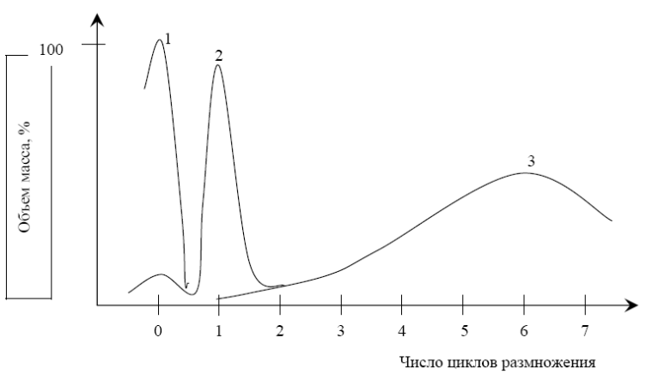

Рис. 3.17. 1 – доза 640 кр; 2 – доза 97-480 кр; 3 – доза 16 кр.

Гибель клеток без предварительного размножения, или интерфазная гибель проявляется при очень высоких дозах (кривая 1, доза 640 кр). Часть клеток гибнет после одного, реже двух почкований (кривая 2, доза 97-480 кр).
В интерфазной гибели клеток нет структурных изменений хромосом.
Клетка с крупными структурными нарушениями хромосом может делиться один или несколько раз, а затем погибнуть в силу механических причин, либо вследствии утраты значительных участков генома.
Структурные изменения хромосомного аппарата, проявляющиеся при вступлении в митоз клеток, облученных в интерфазе, обычно связывают с повреждениями, вследствие ионизации отдельных узколокальных участков хромосом. Эти повреждения могут вызывать разрывы хромосомных нитей или рекомбинациям.

5.3. Дать оценку электрическим и магнитным свойствам эритроцитов
Функции клеток крови. Функции эритроцитов. Свойства эритроцитов. Цикл Эмбдена—Мейергофа. Строение эритроцитов.
Цельная кровь состоит из жидкой части (плазмы) и форменных элементов, к которым относят эритроциты, лейкоциты и кровяные пластинки — тромбоциты.
Функции крови:
1) транспортная — перенос газов (02 и С02), пластических (аминокислот, нуклеозидов, витаминов, минеральных веществ), энергетических (глюкоза, жиры) ресурсов к тканям, а конечных продуктов обмена — к органам выделения (желудочно-кишечный тракт, легкие, почки, потовые железы, кожа);
2) гомеостатическая — поддержание температуры тела, кислотно-основного состояния организма, водно-солевого обмена, тканевого гомеостаза и регенерации тканей;
3) защитная — обеспечение иммунных реакций, кровяного и тканевого барьеров против инфекции;
4) регуляторная — гуморальной и гормональной регуляции функций различньгх систем и тканей;
5) секреторная — образование клетками крови биологически активных веществ.
Функции и свойства эритроцитов
Эритроциты переносят 02 содержащимся в них гемоглобином от легких к тканям и С02 от тканей к альвеолам легких. Функции эритроцитов обусловлены высоким содержанием гемоглобина (95 % массы эритроцита), деформируемостью цитоскелета, благодаря чему эритроциты легко проникают через капилляры с диаметром меньше 3 мкм, хотя имеют диаметр от 7 до 8 мкм. Глюкоза является основным источником энергии в эритроците. Восстановление формы деформированного в капилляре эритроцита, активный мембранный транспорт катионов через мембрану эритроцита, синтез глютатиона обеспечиваются за счет энергии анаэробного гликолиза в цикле Эмбдена—Мейергофа. В ходе метаболизма глюкозы, протекающего в эритроците по побочному пути гликолиза, контролируемого ферментом дифосфоглицератмутазой, в эритроците образуется 2,3-дифосфоглицерат (2,3-ДФГ). Основное значение 2,3-ДФГ заключается в уменьшении сродства гемоглобина к кислороду.
В цикле Эмбдена—Мейергофа расходуется 90 % потребляемой эритроцитами глюкозы. Торможение гликолиза, возникающее, например, при старении эритроцита и уменьшающее в эритроците концентрацию АТФ, приводит к накоплению в ней ионов натрия и воды, ионов кальция, повреждению мембраны, что понижает механическую и осмотическую устойчивость эритроцита, и стареющий эритроцит разрушается. Энергия глюкозы в эритроците используется также в реакциях восстановления, защищающих компоненты эритроцита от окислительной денатурации, которая нарушает их функцию. Благодаря реакциям восстановления атомы железа гемоглобина поддерживаются в восстановленной, т. е. двухвалентной форме, что препятствует превращению гемоглобина в метгемоглобин, в котором железо окислено до трехвалентного, вследствие чего метгемоглобин неспособен к транспорту кислорода. Восстановление окисленного железа метгемоглобина до двухвалентного обеспечивается ферментом — метгемоглобинредуктазой. В восстановленном состоянии поддерживаются и серусодержащие группы, входящие в мембрану эритроцита, гемоглобин, ферменты, что сохраняет функциональные свойства этих структур.
Рис. 7.1. Схема модели изменений цитоскелета мембраны эритроцита во время его обратимой деформации. Обратимая деформация эритроцита изменяет лишь пространственную конфигурацию (стереометрию) эритроцита, следующую за изменением пространственного расположения молекул цитоскелета. При этих изменениях формы эритроцита площадь поверхности эритроцита остается неизменной. а — положение молекул цитоскелета мембраны эритроцита при отсутствии его деформации. Молекулы спектрина находятся в свернутом состоянии.
Эритроциты имеют дисковидную, двояковогнутую форму, их поверхность — около 145 мкм2, а объем достигает 85—90 мкм3. Такое соотношение площади к объему способствует деформабильно-сти (под последней понимают способность эритроцитов к обратимым изменениям размеров и формы) эритроцитов при их прохождении через капилляры. Форма и деформабильность эритроцитов поддерживаются липидами мембран — фосфолипидами (глицерофосфолипидами, сфинголипидами, фосфотидилэтаноламином, фосфатидилсирином и др.), гликолипидами и холестерином, а также белками их цитоскелета. В состав цитоскелета мембраны эритроцита входят белки — спектрин (основной белок цитоскелета), анкирин, актин, белки полосы 4.1, 4.2, 4.9, тропомиозин, тропомодулин, адцуцин. Основой мембраны эритроцита является липидный бислой, пронизанный интегральными белками цитоскелета — гликопротеинами и белком полосы 3. Последние связаны с частью белковой сети цитоскелета — комплексом спектрин—актин—белок полосы 4.1, локализованным на цитоплазматической поверхности липидного бислоя мембраны эритроцита (рис. 7.1).
Взаимодействие белкового цитоскелета с липидным бислоем мембраны обеспечивает стабильность структуры эритроцита, поведение эритроцита как упругого твердого тела при его деформации. Нековалентные межмолекулярные взаимодействия белков цитоскелета легко обеспечивают изменение размеров и формы эритроцитов (их деформацию) при прохождении этих клеток через микроциркуляторное русло, при выходе ретикулоцитов из костного мозга в кровь — благодаря изменению расположения молекул спектрина на внутренней поверхности липидного бислоя. Генетические аномалии белков цитоскелета у человека сопровождаются появлением дефектов мембраны эритроцитов. В результате последние приобретают измененную форму (так называемые сфероциты, элиптоциты и др.) и имеют повышенную склонность к гемолизу. Увеличение соотношения холестерин—фосфолипиды в мембране увеличивает ее вязкость, уменьшает текучесть и эластичность мембраны эритроцита. В результате снижается деформируемость эритроцита. Усиление окисления ненасыщенных жирных кислот фосфолипидов мембраны перекисью водорода или супероксидными радикалами вызывает гемолиз эритроцитов (разрушение эритроцитов с выходом гемоглобина в окружающую среду), повреждение молекулы гемоглобина эритроцита. Постоянно образующийся в эритроците глютатион, а также антиоксиданты (остокоферол), ферменты — глутатионредуктаза, супероксиддисмутаза и др. защищают компоненты эритроцита от этого повреждения.
До 52 % массы мембраны эритроцитов составляют белки гликопротеины, которые с олигосахаридами образуют антигены групп крови. Глико-протеины мембраны содержат сиаловую кислоту, которая придает отрицательный заряд эритроцитам, отталкивающий их друг от друга.
Энзимы мембраны — Ка+/К+-зависимая АТФаза обеспечивает активный транспорт Na+ из эритроцита и К+ в его цитоплазму. Са2+-зависимая АТФаза выводит Са2+ из эритроцита. Фермент эритроцита карбоангидраза катализирует реакцию: Са2+ Н20 <-> Н2С03 о Н+ + НСО3, поэтому эритроцит транспортирует часть углекислого газа от тканей к легким в виде бикарбоната, до 30 % С02 переносится гемоглобином эритроцитов в форме карбаминового соединения с радикалом NH2 глобина.
6.1. Провести анализ структуры и функций биосистем.
Функция системы — функционирование, активность системы, жизнедеятельность — выполнение специфических для этой системы процессов. Для биосистем функция - те процессы, которые необходимы для поддержания «собственной жизни» и для функционирования систем более высокого уровня, в которые система входит в качестве элемента. Так, говорят о функции клеток, органов, систем и их необходимости для поддержания жизнедеятельности целостного организма.
Выполнение функции связано с расходом энергии, преобразованием и использованием сложных химических веществ — биополимеров (метаболизм) и с организацией потоков энергии и вещества в процессе обмена веществ. Управление процессами метаболизма и потоками энергии осуществляются специфическими для этого уровня механизмами управления (регуляции, ауторегуляции). Управление осуществляется за счет потоков информации, которую система получает, перерабатывает и использует с помощью специальных (и особенных на каждом уровне) структурных и функциональных элементов.
Выявление специфики и общих для всех уровней организации систем свойств процессов управления представляет особенный интерес.
Цель системы. Механизмы управления на каждом уровне функционируют так, что обеспечивается сохранение структуры системы и протекающих в пой процессов (функции). Поэтому можно сказать, что иерархически высшей целью биосистемы является самосохранение, т. е. сохранение жизни. Это положение, однако) абсолютом не является и может быть уточнено для каждого из уровней организации.
Например, на уровне популяций и экологических систем цель «самосохранение» означает и самовоспроизведение, а на организменном уровне выделение самовоспроизведения в качестве особой цели не всегда целесообразно, так как оно означает лишь одну из большого числа жизненных функций организма (синтез наследственного материала, выполнение соответствующих поведенческих программ и т. д.).
Внешняя и внутренняя среда системы. Условия окружения, в которых находится биосистема, составляют ее внешнюю среду. Такая среда, как уже упоминалось, содержит абиотические (значимые для жизнедеятельности физические и химические факторы окружения) и биотические элементы. Последние составляют «пищу» системы, а также «ее врагов»— микро- и макрохищников. Чем сложнее внешняя среда организована, тем труднее системе сохранять свои структуру и функцию, т. с. сохранять жизнь, и тем важнее роль процессов управления.
Особенно ясно это на высших уровнях организации биосистем— отсюда сложность высших управленческих уровней в организме (в первую очередь это относится к непознанным до сих пор психическим основам управления).
Жизненные процессы «внутри» систем протекают в их внутренней среде. Клетки живого организма живут в межклеточной жидкости, физические условия и химический состав которой весьма стабильны.
Жизненные процессы на более низких уровнях протекают в клеточной жидкости. Внутренняя среда в надорганизменных системах включает и техногенные условия «среды обитания».
Гомеостаз. Тот факт, что при выполнении всего спектра жизненных функций системы в широком диапазоне внешних условий внутренняя среда во многих случаях остается практически неизменной, стал основой концепции гомеостаза. Проблема гомеостаза включает изучение всего круга вопросов, как теоретических, так и практических: выяснение места гомеостатических свойств систем среди других жизненных характеристик и явлений (в том числе связь гомеостаза с процессами адаптации, самосохранением, оптимальностью и т. п.), формализацию концепции гомеостаза на разных уровнях организации биосистем, разработку концептуальных и количественных моделей и подходов к исследованию гомеостатических свойств систем.
Гомеостаз как концепция четко вписывается в систему основных понятий науки о живом. Понимание места этой концепции в общей картине свойств живых систем дает возможность осознать ее значимость.

6.2. Дать оценку процессу восстановления жизнеспособности облучённых клеток
Многие нелетальные эффекты облучения, такие, как нарушение проницаемости, «липкость» («физиологические изменения») хромосом, задержка клеточного деления, связаны, по-видимому, с повреждениями массовых структурных элементов клеток и при относительно невысоких дозах являются временными.
Установлено, что чем позже после облучения клетки вступают в митоз, тем меньше число их содержит поврежденные хромосомы.
Закономерности пострадиационного восстакновления клеток:
- 1.поклеточное восстановление (корешки гороха)
- 2. локальное восстановление (дрожжи)
Одни и те же дрожжевые клетки могут иметь два типа выживаемости в зависимости от того, в какой среде они растут.
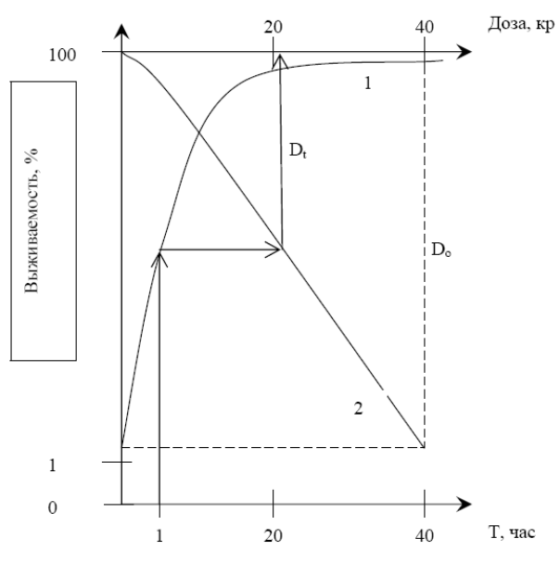

Рис. 3.18. Кинетика пострадиационного восстановления дрожжевых клеток
1 – кривая восстановления после облучения в дозе 40 кр;
2 – кривая виживания

По данным кривым на рис.3.18 можно определить эффективную дозу Дt, соответствующую данной продолжительности восстановления. Кривая восстановления может быть изображены в виде зависимости от времени t относительной эффективной дозы Дt*
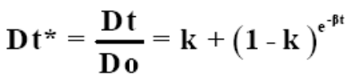
где к - необратимая компонента лучевого поражения;
β-постоянная восстановления, отражающая скорость этого процесса.

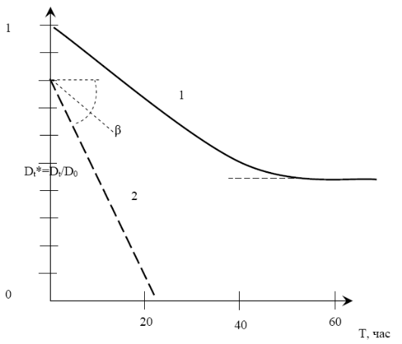

Рис. 3.19. 1 – Кривая восстановления, выраженная в форме уменьшения относительной эффективной дозы; 2 – Экспотенциальное уменьшение во времени обратимой компоненты лучевого поражения

На рис.3.19 видно, что величина «к» с ростом дозы убывает, величина «β» - остается постоянной. Экспотенциальное уменьшение во времени обратимой компоненты лучевого поражения (кривая 2) при независимой от дозы величины β может наблюдаться лишь в случае, если элементарными единицами восстановления служат отдельные элементарные повреждения (последствия каждого попадания), а вероятность исчезновения каждого из этих повреждений в единицу времени не зависит от их числа в клетке и продолжительности процесса.
В основе пострадиационнного восстановления лежат процессы обмена веществ (дрожжи + глюкоза). Восстановление идет тем полнее, чем больший интервал времени проходит между облучением и возобновлением деления облученных клеток. Фактором, обуславливающим восстановление, здесь служит не сама задержка деления, а осуществление в облученных клетках соответствующих метаболических процессов.
Выживаемость облученных клеток должна быть не выше, чем интенсивнее будут осуществляться у них репарационные процессы и чем позже произойдет реализация потенциальных повреждений; в общем случае этому должны содействовать условия, препятствующие синтезу ДНК и редупликации хромосом, но стимулирующие энергетический обмен клеток.
Остановимся на зависимости радиорезистивности клеток от условий пострадиационной инкубации. При инкубации облученных дрожжей (рис.3.20) при 5° с последующим повышением температуры до 25° выживаемость оказалась тем выше, чем дольше выдерживали при низкой температуре.
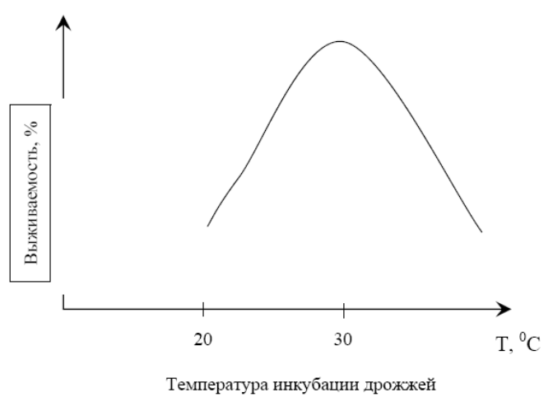

Рис. 3.20. Инкубация облученных дрожжей

Влияние температуры на эффективность восстановления связано с различиями температурных коэффициентов реакций, обусловливающих развитие радиационного поражения, и реакций, приводящих к восстановлению.
Температурный эффект должен быть связан с влиянием температуры на продолжительность лагфазы и скорость восстановления. Если зависимость от температуры этих процессов различна, то возможно существование определенного температурного оптимума, что наблюдается в случаях с бактериями и дрожжами.
Показано для Е.coli, выживаемость тем выше, чем продолжительнее лагфаза (больше времени на восстановительные процессы). При увеличении температуры скорость прохождения реакции уменьшается.
Вторым феноменом, для которого применимо изложенное выше соображение, может служить зависимость радиочувствительности клеток от той фазы их жизненного цикла, в которой они подвергаются облучению. Повышение радиочувствительности клеток по мере приближения их к делению обычно связывают с синтезом ДНК и удвоением хромосом, вероятность попадания в удвоенную хромосомную нить выше, чем в одинарную.

6.3.Определить процессы, происходящие в биологических объектах находящихся в электростатическом поле
В тканях живых организмов, находящихся в электрическом поле, индуцируются электрические заряды на поверхностях раздела с различными электрическими параметрами, а также происходит поляризация связанных зарядов. В электростатическом поле большинство тканей можно рассматривать как проводящие среды, а тело человека или животного в первом приближении считать намоченным проводником. При этом допущении можно оценить распределение зарядов, индуцированных на поверхности тела, исходя из формул, выведенных для проводящих тел простых геометрических форм, находящихся в электрическом поле. Тело человека можно рассматривать как проводящий гомогенный эллипсоид. Если такой эллипсоид находится в однородном электрическом поле напряженностью Е, причем его большая ось параллельна линиям поля, то плотность индуцируемого поверхностного заряда определяется из соотношения:
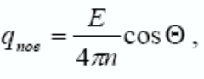где n- коэффициент зависящий только от формы эллипсоида, а Θ – угол между направлением на рассматриваемую точку поверхности и направлением поля. В этом случае распределение поверхностных зарядов таково, что эллипсоид приобретает дипольный момент р ( вдоль большой оси равны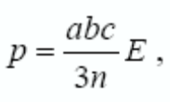 где a,b,c – полуоси эллипса.
Теоретически рассмотрена возможность взаимодействия электростатического поля с макромолекулами тканей. Электрическое поле вызывает поляризацию макромолекул в растворе, обусловленную как наличием постоянного дипольного момента у молекул, так изменением расположения протонов в молекуле. Такое действие может влиять на относительную стабильность двух возможных конфигураций макромолекул. На основе этих соображений Хилл делает вывод, что под действием полей напряженностью порядка 104В/см может произойти разделение цепей ДНК ( переход от спаренного состояния к неспаренному ), а это может послужить пусковым механизмом для разделения хромосом в клеточном ядре, предшествующего делению клетки. Другая возможность – влияние поля на состояние белковых цепей в мышечных волокнах ( переход от длинной цепи к короткой ), что может служить пусковым механизмом для мышечных сокращений.

7.1. Обосновать иерархические уровни сложности биосистем.
Функция системы — функционирование, активность системы, жизнедеятельность — выполнение специфических для этой системы процессов. Для биосистем функция - те процессы, которые необходимы для поддержания «собственной жизни» и для функционирования систем более высокого уровня, в которые система входит в качестве элемента. Так, говорят о функции клеток, органов, систем и их необходимости для поддержания жизнедеятельности целостного организма.
Выполнение функции связано с расходом энергии, преобразованием и использованием сложных химических веществ — биополимеров (метаболизм) и с организацией потоков энергии и вещества в процессе обмена веществ. Управление процессами метаболизма и потоками энергии осуществляются специфическими для этого уровня механизмами управления (регуляции, ауторегуляции). Управление осуществляется за счет потоков информации, которую система получает, перерабатывает и использует с помощью специальных (и особенных на каждом уровне) структурных и функциональных элементов.
Выявление специфики и общих для всех уровней организации систем свойств процессов управления представляет особенный интерес.
Цель системы. Механизмы управления на каждом уровне функционируют так, что обеспечивается сохранение структуры системы и протекающих в пой процессов (функции). Поэтому можно сказать, что иерархически высшей целью биосистемы является самосохранение, т. е. сохранение жизни. Это положение, однако) абсолютом не является и может быть уточнено для каждого из уровней организации.
Например, на уровне популяций и экологических систем цель «самосохранение» означает и самовоспроизведение, а на организменном уровне выделение самовоспроизведения в качестве особой цели не всегда целесообразно, так как оно означает лишь одну из большого числа жизненных функций организма (синтез наследственного материала, выполнение соответствующих поведенческих программ и т. д.).
Внешняя и внутренняя среда системы. Условия окружения, в которых находится биосистема, составляют ее внешнюю среду. Такая среда, как уже упоминалось, содержит абиотические (значимые для жизнедеятельности физические и химические факторы окружения) и биотические элементы. Последние составляют «пищу» системы, а также «ее врагов»— микро- и макрохищников. Чем сложнее внешняя среда организована, тем труднее системе сохранять свои структуру и функцию, т. с. сохранять жизнь, и тем важнее роль процессов управления.
Особенно ясно это на высших уровнях организации биосистем— отсюда сложность высших управленческих уровней в организме (в первую очередь это относится к непознанным до сих пор психическим основам управления).
Жизненные процессы «внутри» систем протекают в их внутренней среде. Клетки живого организма живут в межклеточной жидкости, физические условия и химический состав которой весьма стабильны.
Жизненные процессы на более низких уровнях протекают в клеточной жидкости. Внутренняя среда в надорганизменных системах включает и техногенные условия «среды обитания».
Гомеостаз. Тот факт, что при выполнении всего спектра жизненных функций системы в широком диапазоне внешних условий внутренняя среда во многих случаях остается практически неизменной, стал основой концепции гомеостаза. Проблема гомеостаза включает изучение всего круга вопросов, как теоретических, так и практических: выяснение места гомеостатических свойств систем среди других жизненных характеристик и явлений (в том числе связь гомеостаза с процессами адаптации, самосохранением, оптимальностью и т. п.), формализацию концепции гомеостаза на разных уровнях организации биосистем, разработку концептуальных и количественных моделей и подходов к исследованию гомеостатических свойств систем.
Гомеостаз как концепция четко вписывается в систему основных понятий науки о живом. Понимание места этой концепции в общей картине свойств живых систем дает возможность осознать ее значимость.

7.2.Провести анализ концепции потенциальных повреждений ионизирующих излучений
Итак, «коммулятивным» эффектом облучения - является задержка деления клеток, связанная с каким-то изменением массовых внутриклеточных структур. Продолжительность задержки клеточного деления служит мерой того интервала времени, который требуется клетками для восстановления после изменений. Эффект облучения проявляется тотчас после лучевого поражения и вряд ли нуждается для своего проявления в каких-либо механизмах усиления или реализации. Так же обстоит дело и с другими последствиями облучения, связанными с повреждением массовых структур,- изменениям проницаемости, дыхания и пр.
Последствия повреждения уникальных структур (локальное действие излучения) проявляется у облученных клеток по иному:
- 1) последствия возникают не у всех облученных клеток, а у определенной доли их, связанной с дозой статистической зависимостью;
- 2) с увеличением дозы возрастает не столько величина проявления каждой элементарной единицы реакции, сколько количество таких единиц;
- 3) повреждения уникальных структур проявляются не сразу, а спустя некоторое время, требующееся для усиления их до микроскопически или макроскопически регистрируемых размеров.

Далее, последствия этих повреждений проявляются в необратимой форме (инактивация клеток, поломка хромосом, генная мутация).
Если облучить клетки умеренными дозами (ЛД₅₀ или ЛД₁₀), то для проявления этих поражений, облученные клетки необходимо поместить в условия, благоприятные для роста и размножения, т.е. в условия, способствующие реализации и проявлению первичных повреждений.
Если условия для синтеза макромолекул отсутствуют, повреждения уникальных структур остаются в «скрытой» форме, и, по-видимому, не претерпевают дальнейшего усугубления. Однако пока реализации не произошло, клетки могут восстановиться от некоторой доли первичных локальных повреждений.
Концепция потенциальных повреждений касается природы изменений реагирующих единиц и путей, связывающих эти изменения с выраженными проявлениями последствий облучения.
Потенциальные повреждения элементарных внутриклеточных структур можно рассматривать в трех аспектах - их формирование, реализацию и восстановление.
Формирование потенциальных повреждений завершается либо непосредственно во время облучения, либо вскоре после его прекращения. Если в формировании потенциальных повреждений участвуют продукты радиолиза воды, то в отношении «репарабильности» повреждения, возникающие как при прямом, так и непрямом действии излучений, не различаются между собой.
Таким образом, непосредственно во время облучения под действием ионизации, возбуждения или активных продуктов радиолиза воды происходят различного рода изменения реагирующих единиц клеток. Эти изменения могут быть необратимыми в физхимическом отношении или могут представлять состояние «частичной пораженности», выражающейся в чувствительности соответствующих структур к дополнительным воздействиям различных агентов.
Такая чувствительность постепенно исчезает. Очень важно подчеркнуть, что подобное исчезновение чувствительности к пострадиационному допоражению физический или физико-химический процесс, совершенно не зависящий от метаболической активности клетки. Можно полагать, что «субстратом» для биологических рапарационных процессов, точками или приложениями служат именно окончательные и необратимые в физхимическом отношении состояния пораженности реагирующих единиц клетки. Эти состояния могут формироваться как непосредственно в момент поглощения лучистой энергии, так и в ходе различных процессов пострадиационного допоражения. Эти состояния и являются «потенциальными повреждениями».
Под влиянием облучения и развивающихся затем физ-химических или химических процессов «допоражения» в клетках формируются необратимые в физ-химических и химических отношениях изменения элементарных уникальных структурных единиц, так называемые «потенциальные поражения».
Если в клетке осуществляются процессы, способствующие «реализации» потенциальных повреждений, это приводит к определенным необратимым изменениям, которые рано или поздно, но неизбежно проявляются в форме тех или иных выраженных последствий облучения. Процесс реализации связан, повидимому, с биосинтезом молекул белка или нуклеиновых кислот.
До тех пор, пока реализация потенциальных повреждений не произошла, клетка может от них «восстановиться». Процесс восстановления клеток от локальных последствий облучения не требует, синтеза биологических макромолекул, но как-то связан с энергетическим обменом (дыханием или брожением).

7.3. Сравнить процессы, происходящие в биообъектах, находящихся в магнитостатическом поле
Постоянное магнитное поле в принципе может оказывать влияние на различные процессы в биологических объектах: насчитывают до 20 возможных видов такого рода взаимодействий. При этом теоретические иэкспериментальные исследования можно разделить на две группы в зависимости от того микроскопические или макроскопические эффекты МП рассматриваются.
К первой относятся явления связанные с ориентацией молекул под действием МП или искажение валентных углов в молекулах, или ориентация спинов молекул.
Белковые молекулы – диамагнитные (выталкиваются из магнитного поля) и обладающие осевой симметрией – должны проявлять довольно высокою магнитною анизотропию. Благодаря этому в белковом растворе, находящемся в однородном магнитном поле с Н = 104–105э, могла бы произойти почти стопроцентная ориентация макромолекул. Однако в весьма вязких биологических растворах установление ориентационного равновесия для анизотропных молекул представляется маловероятным учитывая что в расчете на одну молекулу магнитная молекула не будет превосходит кТ.
Но наличие ближнего порядка у белковых молекул могут облегчать ориентационное действие МП на фоне теплового движения. Такое действие становится вероятным при Н≈100э.
Возможность биомагнитных эффектов при сравнительно небольших напряженностях МП могут происходить за счет ориентации магнитных моментов неспареных электронов в свободных радикалах, несмотря на тепловое движение.
Высказывалось предположение о том что в молекуле воды помещенной в магнитное поле, может происходить орто- пара- переход. Необходимая для этого магнитная энергия весьма невелика, в сотни раз меньше, чем для разрыва слабых водородных связей в молекуле. В результате орто- пара- переходов в водных растворах могут возникать области с параллельной ориентации спинов, что приводит к выталкиванию из такой области растворенных веществ.
Макроскопические механизмы биомагнитных эффектов рассматривались на различных моделях. В больших полях 3х105э эритроциты должны (теоретически вращаться со скоростью 68град/мин.), т.е. вдвое быстрее, чем при тепловом движении. Однако установление равновесного состояния в таком эффекте будет весьма медленным. Более вероятным считается появление эффекта возникновения градиента электрического потенциала в кровеносных сосудах под действием МП. Например, в аорте при скорости кровотока 100см/сек под действием МП с Н=500э будет индуцироваться ЭП с градиентом 0,14 мВ/см, а при напряженности 5х105э – поле с градиентом 5мВ/см, что сравнимо уже с чувствительностью нервных клеток, составляющей 10мВ/см. Другой пример: индицирование ЭП с градиентом 0,1мВ/см в сосудах рыб при ихповороте на 180° в секунду в магнитном поле с Н=500э. Этот градиент значительно превышает чувствительность специальных электрорецепторов у рыб, реагирующих на градиенты порядка 10-5мВ/см.
При напряженностях МП 102–103э на участках, где протекают пульсирующие биоток с частотой импульсов 10–2*103имп/сек, могут возникнуть пульсирующие пондеромоторные силы, оказывающие давление порядка 10-610-1дин/см2.Чувствительность человеческого уха
(10-4дин/см2) находится в этих пределах. При этом возможен резонансный эффект органа (собственные колебания) и вынужденных механических колебаниях. При этом магнитомеханический эффект может быть существенным и при геомагнитных полях.

8.1. Обосновать связь между сложностью и организацией биосистем
Функция системы — функционирование, активность системы, жизнедеятельность — выполнение специфических для этой системы процессов. Для биосистем функция - те процессы, которые необходимы для поддержания «собственной жизни» и для функционирования систем более высокого уровня, в которые система входит в качестве элемента. Так, говорят о функции клеток, органов, систем и их необходимости для поддержания жизнедеятельности целостного организма.
Выполнение функции связано с расходом энергии, преобразованием и использованием сложных химических веществ — биополимеров (метаболизм) и с организацией потоков энергии и вещества в процессе обмена веществ. Управление процессами метаболизма и потоками энергии осуществляются специфическими для этого уровня механизмами управления (регуляции, ауторегуляции). Управление осуществляется за счет потоков информации, которую система получает, перерабатывает и использует с помощью специальных (и особенных на каждом уровне) структурных и функциональных элементов.
Выявление специфики и общих для всех уровней организации систем свойств процессов управления представляет особенный интерес.
Цель системы. Механизмы управления на каждом уровне функционируют так, что обеспечивается сохранение структуры системы и протекающих в пой процессов (функции). Поэтому можно сказать, что иерархически высшей целью биосистемы является самосохранение, т. е. сохранение жизни. Это положение, однако) абсолютом не является и может быть уточнено для каждого из уровней организации.
Например, на уровне популяций и экологических систем цель «самосохранение» означает и самовоспроизведение, а на организменном уровне выделение самовоспроизведения в качестве особой цели не всегда целесообразно, так как оно означает лишь одну из большого числа жизненных функций организма (синтез наследственного материала, выполнение соответствующих поведенческих программ и т. д.).
Внешняя и внутренняя среда системы. Условия окружения, в которых находится биосистема, составляют ее внешнюю среду. Такая среда, как уже упоминалось, содержит абиотические (значимые для жизнедеятельности физические и химические факторы окружения) и биотические элементы. Последние составляют «пищу» системы, а также «ее врагов»— микро- и макрохищников. Чем сложнее внешняя среда организована, тем труднее системе сохранять свои структуру и функцию, т. с. сохранять жизнь, и тем важнее роль процессов управления.
Особенно ясно это на высших уровнях организации биосистем— отсюда сложность высших управленческих уровней в организме (в первую очередь это относится к непознанным до сих пор психическим основам управления).
Жизненные процессы «внутри» систем протекают в их внутренней среде. Клетки живого организма живут в межклеточной жидкости, физические условия и химический состав которой весьма стабильны.
Жизненные процессы на более низких уровнях протекают в клеточной жидкости. Внутренняя среда в надорганизменных системах включает и техногенные условия «среды обитания».
Гомеостаз. Тот факт, что при выполнении всего спектра жизненных функций системы в широком диапазоне внешних условий внутренняя среда во многих случаях остается практически неизменной, стал основой концепции гомеостаза. Проблема гомеостаза включает изучение всего круга вопросов, как теоретических, так и практических: выяснение места гомеостатических свойств систем среди других жизненных характеристик и явлений (в том числе связь гомеостаза с процессами адаптации, самосохранением, оптимальностью и т. п.), формализацию концепции гомеостаза на разных уровнях организации биосистем, разработку концептуальных и количественных моделей и подходов к исследованию гомеостатических свойств систем.
Гомеостаз как концепция четко вписывается в систему основных понятий науки о живом. Понимание места этой концепции в общей картине свойств живых систем дает возможность осознать ее значимость.

8.2. Сравнить устойчивость ядра и цитоплазмы к ионизирующим излучениям
Проблемы, рассматриваемые радиационной генетикой, представляют интерес во многих отношениях. Так, если иметь в виду собственно генетическую сторону вопроса, то, прежде всего, необходимо отметить принципиальную важность установления закономерностей возникновения под влиянием радиации новых наследственных изменений-мутаций. Не меньшее значение имеет использование лучевого метода получения мутаций.
Еще в первых наблюдениях за результатами рентгеновского облучения сперматозоидов и неоплодотворенных икринок лягушек было отмечено, что оно одинаково губительно для развивающихся зародышей. Другими словами, было обнаружено одинаковое влияние на развитие эмбрионов изодозного облучения как мужских, так и женских гамет. Поскольку эти два типа гамет резко отличаются по количеству содержания цитоплазмы, то полученные результаты могли рассматриваться как указание на то, что ее облучение не играет особой роли для развития зародыша.
В ряде экспериментов, посвященных выяснению относительной радиочувствительности ядра и цитоплазмы, было использовано то обстоятельство, что положение ядра в клетке строго фиксировано и имеется возможность дифференцированного облучения обоих компонентов клетки. Так, у Навчовчасон если ядро расположено в удлиненном конце яйца, то это дает возможность использовать α-частицы для облучения в одном случае только ядра, в другом - только цитоплазму. Было выяснено, что уже одна α -частица, попавшая в ядро, вызывает гибель зародыша, в то время как такой же эффект при облучении цитоплазмы вызывают примерно 15*106 частиц. Такие же результаты были получены как при α - так и рентгеновском облучении ядра и цитоплазмы яиц дрозофилы. В этих экспериментах ядро оказалось в 185 раз чувствительнее цитоплазмы. Исследования показали, что хотя при облучении, в основном, имеет место прямое повреждение ядерного аппарата клеток, это повреждение может усиливаться за счет нарушений, вызванных облучением цитоплазмы в больших дозах.
Радиация индуцирует качественно такие же наследственно значимые изменения в клеточном ядре, какие наблюдаются при естественном изменении ядерного аппарата.
Наследуемое изменение - физико-химическое, структурное или количественное - хромосом, составляющих ядро клетки, не связанное с процессом рекомбинаций, носит название мутаций. Последние разделяются на следующие категории:
1. Генные (точковые) мутации - физико-химическое изменение отдельных генов.
2. Хромосомные аберрации - мутации, связанные с нарушением структуры хромосом.
3. Мутации кариотипа - мутации, связанные с изменением нормального для данного вида организмов числа хромосом.
Охарактеризуем каждую из мутаций.
I. Ген-структурная единица наследственности, обладающая специфической характеристикой поведения в наследственности, изменчивости, состоящая из трех компонентов:
1) рекон - независимая единица рекомбинации;
2) мутон - независимая единица мутирования;
3) циетрон - независимая функциональная единица.
Мутон < рекон < циетрон.
При этом размер рекона оказался соответствующим двум нуклеотидам молекулы ДНК, тогда как мутон в ряде случаев мог быть приравнен к одному нуклеотиду. Точковые мутации - изменения, затрагивающие отдельные пары нуклеотидов в цепи ДНК. Для азотистой кислоты - мутирования фага и большинство возникающих при этом точковых мутаций связано с изменением одной нуклеотидной пары ДНК. Больше того, удалось показать, что эти точковые мутации могут быть разделены на две группы:
1 - при которых в парах оснований число пуринов и пирамидинов сохраняется прежним в каждой цепи ДНК;
2 - те пары оснований, где пурини заменены пирамидинами и наоборот.
II. Хромосомные аберрации имеют различный характер, начиная с простой поломки хромосом и кончая образованием сложных аберраций с вовлечением в них многих хромосом.
Механизм образования: излучение определяет появление разрывов хромосом и обнаруживается морфологически. Эти разрывы распределяются случайно по длине хромосомы. Образовавшиеся фрагменты в значительной части случаев воссоединяются в исходной последовательности. Во всех остальных случаях фрагменты хромосом либо сохраняются в виде отдельных структур, либо рекомбинируются в новой последовательности. При этом надо иметь в виду, что соединяться могут лишь фрагменты, отстоящие друг от друга на расстоянии, меньше чем 1мк, а возможно и меньше чем 0,1мк. При этом фрагменты могут поворачиваться на 180°.
Таким образом, возникновение асимметричных аберраций трагично для клетки и приводит их к гибели. Возникновение симметричных обменов не сопровождается непосредственной гибелью клеток. Вместе с тем они обладают рецессивным летальным действием и влияют на нормальный ход наследования.

8.3. Провести анализ процесса поглощения энергии электромагнитного поля и её превращение в тепловую энергию тканями организма
В низкочастотном и ВЧ диапазонах преобразования энергии ЭМП в тепловую связано в основном с потерями проводимости, возникающими за счет выделения в тканях джоулева тепла индуцированным в них ионными токами. До частот порядка 10МГц размеры тела человека и крупных животных малы по сравнению с длиной волны, а ткани тела можно рассматривать как проводящую среду. По этому выполняются условия квазистационарности и расчеты можно вести при помощи формул, выведенных для статического поля; мощность ЭМП, поглощаемая в единице объема тела, может быть в этом случае вычислена по закону постоянного тока:
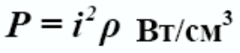
Величину плотности тока і следует вычислить применительно к форме и электрическим параметрам биологического объекта. Такой расчет для человека, находящегося в переменном ЭЛ или магнитном поле диапазона частот от 100кГц до 1МГц сделан при следующих допущениях:
1. Тело человека приближенно рассматривается как геометрически гомогенны по электрическим свойствам проводящий эллипсоид;
2. Рассматривается только однородное электрическое или магнитное поле, в котором тело (эллипсоид) расположено так, что его большая ось параллельна силовым линиям.
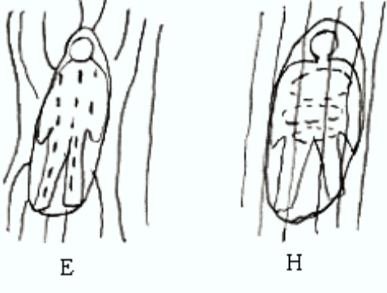

Рис. 5.8. Тело человека в статических полях.

На рисунке 5.8. пунктир – направление индуцированных токов. При этих условиях плотность тока в случае электрического поля равна
іЕ = 1,3*10-13*f*E а/см2 Е – в/м, а в случае магнитного поля :
іН = 1,3*10-11*f*Н а/см2 Н – а/м, f – Гц.
Количество тепла, выделяемое при этом в теле человека будет определятся из соотношений:

QE = 2*10-20*ρcp*f2*E2 кал/мин

QН = 2*10-16*ρcp*f2*Н2 кал/мин
ρcp – среднее удельное сопротивление тканей тела человека.
ρcp в рассматриваемых диапазонах можно принять равным значения для мышечных тканей (150–200 Ом).
В диапазоне УВЧ и СВЧ преобразование энергии ЭМП в тепловую связано уже не только с потерями проводимости, но и с диэлектрическими потерями. При этом доля диэлектрических потерь в общем поглощении энергии ЭМП в тканях возрастает с частотой. Так, например, потери, связанные с релаксацией молекул воды в тканях, при частоте 1ГГц составляет около 50% от общих потерь, при частоте 10ГГц – около 90%, а при частоте 30ГГц – 98%. В этих частотных диапазонах (выше 100МГц) размеры тела человека уже сравнимы с λ или превышают ее, а ткани тела нельзя рассматривать как проводящую среду; наконец, нельзя считать различные ткани гомогенными по электрическим параметрам. Иначе говоря условия квазистационарности здесь не выполняются и необходимо рассматривать поток волн, часть которых отражается от поверхности тела, а остальная часть постепенно поглощается в электрически негомогенных тканях. С учетом отражения мощности ЭМП, поглощенная 1см2 поверхности объекта, или действующая мощность Рд равна Рд = Ро(1-К), Ро - плотность потока мощности падающей на поверхность объекта, К – коэффициент отражения.
Значения коэффициента отражения ЭМП разных частот от различных тканей приведено в таблице
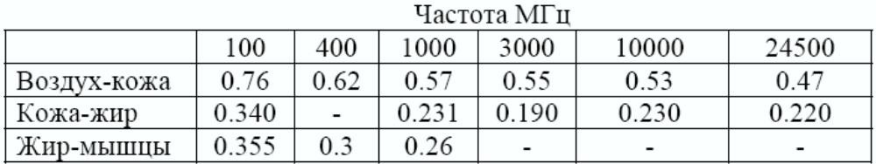
Глубина проникновения энергии ЭМП в глубину ткани (т.е. глубина, на которой энергия уменьшается в е раз). Глубина проникновения в см.
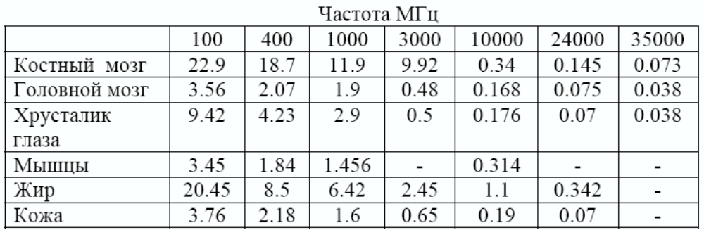
Для полупроводящей сферы R>λ поглощается примерно 50% мощности, падающей на поперечное сечение независимо от G вещества сферы. Расчеты и эксперименты на моделях показали, что это справедливо для БО любой формы в диапазоне частот от 300МГц до 3ГГц. Но при R<λ поглощаемая мощность зависит от электрических параметров объекта и при некоторых значениях R/λ в нем поглощается больше энергии, чем падает на поперечное сечение. Зависимость характера поглощения от анатомического расположения тканей определяется главным образом толщиной подкожного жирового слоя и способа приложения ЭМП к объекту. Если воздействие производится путем помещения объекта между пластинами конденсатора, то в подкожном слое, имеющем более низкие значения ε' и G, чем у глубже расположенных мышечных тканей, напряженность Е будет выше, чем в мышцах.
Если производится облучение объекта волнами, то жировой слой может сыграть роль “мотора импульсов” между воздушной средой и мышечной тканью, что может привести к той или иной компенсации отражения волн и, следовательно, к соответствующему увеличению доли поглощаемой мощности. Этот эффект зависит от толщины жирового слоя, толщины слоя кожи и частоты ЭМП.
Можно приближенно подсчитать процент поглощаемой мощности ЭМП в различных тканях тела, исходя из электрических параметров последних. На рисунке 5.9. приведено частотные характеристики относительного распределения поглощаемой энергии в различных слоях тканях головы человека.
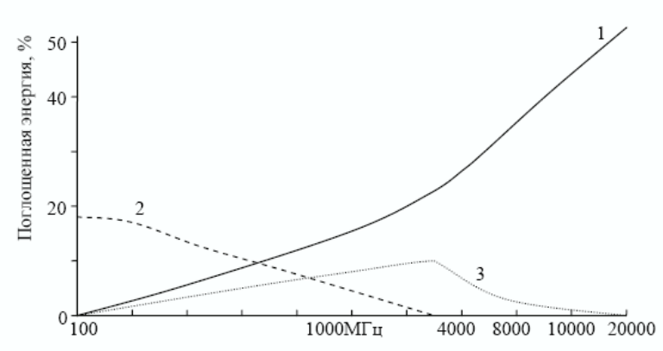
1.Поглощается в коже.
2.Проникает до подкорковых структур мозга.
3.Поглащается в коре головного мозга.
Рис.5.9. Частотная характеристика поглощения энергии.

До сих пор мы не учитывали еще одного физического процесса, от которого может зависеть относительное распределение поглощение энергии ЭМП в тканях живых организмов. А именно, возникновение стоячих волн, в результате которого энергия, поглощаемая в том или ином слое тканей, может значительно возрасти по сравнению со случаем распространения волн в этой среде. Стоячие волны могут возникнуть в связи с отражениями на границах раздела тканей имеющих различные электрические параметры λ в тех случаях, когда толщина слоя ткани сравнима с длиной волны. Это реализуемый случай при f>3ГГц.

9.1. Провести анализ процессов взаимодействия лазерного излучения и тканей организма
Характерной особенностью лазерного излучения является монохромность, когерентность и строгая направленность. Благодаря когерентности лазерное излучение обладает высокой интенсивностью.
Процессы, лежащие в основе взаимодействия излучения лазера с биологическими объектами мало изучены.
Характер действия ЛИ на живые ткани и на живые объекты во многом различны. Нередко кажется парадоксальным, что луч лазера с энергией, достаточной для того, чтобы пробить отверстие в металлической пластине, не вызывает никаких реакций при действии на белую кожу. Это в значительной мере определяется свойствами кожи, среди которых важнейшими являются отражающая и поглощающая способность (зависящие от цветовых характеристик), теплоемкость, теплопроводность, скрытая удельная теплота преобразования (определяемая содержанием воды), акустические и механические свойства материала. Вместе с тем, на это взаимодействие влияют параметры лазерного излучения (длинна волны, плотность энергии, мощность, степень когерентности).
Термический эффект является важнейшим фактором взаимодействия ЛИ с тканью. Поэтому поражение обычно сходно с ожогом, особенно возникающим под влиянием токов высокой частоты. Отличительной чертой, однако, является резкая ограниченность пораженной области от смежной с ней (кратковременность лазерного импульса, низкая теплопроводность биотканей).
Ударные волны механической или акустической природы. Возможны несколько механизмов ударных эффектов. Испарение и извержение частиц материала с поверхности объекта приводит к возникновению давления отдачи, направленного противоположно движению изверженных частиц, т. е. по ходу луча лазера.
Другой возможный механизм возникновения ударной волны связан с тепловым объемным расширением, которое приводит к появлению механических напряжений и ударных волн, распространяющихся в тканях (возникающее давление может быть значительно больше давления отдачи).
Упругая волна сначала имеет характер ударной волны со скоростью большей скорости звука, затем трансформируется в акустическую со скоростью звука, а потом в механическую скорость меньше скорости звука.
В связи с образованием ультразвуковых волн в биообъекте возможно возникновение в нем кавитации, представляющей собой процесс образования микрополостей сопровождающийся очень высоким давлением до 10⁶ Атм. Повреждения, вызванные в ткани упругой волной, могут быть удалены от точки облучения на значительное расстояние.
Возникновение упругой волны в области повышенного давления в замкнутом пространстве (глаза, череп, грудная клетка, мочевой пузырь) способно приводить к значительным повреждениям, более глубоким, чем в случае развития этих явлений на структурах, не имеющих жестких границ.
Наличие в клетках частиц, которые усиленно поглощают лазерные лучи или переизлучают их при отражении, создают точки наибольшего повышения температуры и термического растяжения, т. е. становятся центрами очагов поражения. При столкновении основной и отраженной упругой волн могут образовываться стоячие волны.
В белковом коагуляте в зонах уплотнения наблюдалось двойное лучепреломление, что говорит об определенной ориентации частиц, образующих эти зоны.
Кроме давления отдачи и термического объемного расширения в биологических средах, облученных лазером, возможно появление упругих колебаний также благодаря давлению света и эффекту электрострикции.
При низкоэнергетическом облучении лазером скорее всего происходит изменение проницаемости поверхностной мембраны клетки. Причем самые резкие изменения наблюдаются у границ, разделяющих различные ткани.
На субклеточном уровне наиболее чувствительны к лазерной радиации мембранные компоненты клетки, в первую очередь эндоплазматический ретикулум, мембрана которого составляет значительную часть цитоплазмы. Под действием лазерной радиации наблюдается усиление способности мембранных органелл к набуханию, что свидетельствует об изменениях в их тонкой структуре.

  - Определить тепловой эффект воздействия электромагнитного излучения на живые объекты
Нагревание тканей тела животных и общее повышение температуры тела под действием ЭМП зависит не только от величины ЭМ энергии, преобразующейся в тепло, но в значительной степени от терморегуляторных свойств организма (см. рис.5.10). У гомойотермных животных (птицы и млекопитающих) при данной температуре тела результирующая теплоотдача тела равна алгебраической сумме теплообразования за счет обменных процессов и теплопотерь за счет излучения, а также испарения при дыхании, а у человека и при потоотделении. В интервале температур, при которых организм еще способен к терморегуляции – между точками пересечения результирующей кривой с осью абсцисс – преобладают теплопотери, что ведет к восстановлению нормальной температуры. При дальнейшем повышении температуры
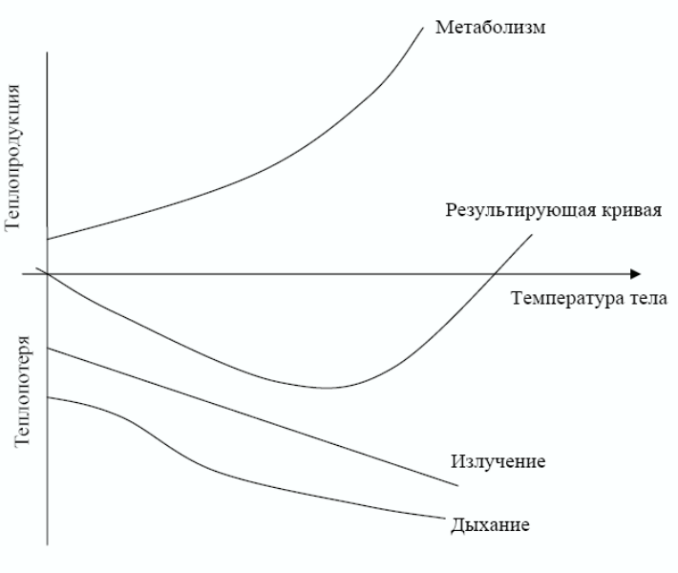

Рис. 5.10. Зависимость теплоотдачи от температуры тела.

теплообмен может стать положительным, и температура тела будет возрастать вплоть до гибельной. Эти закономерности выявляются в опытах по облучению животных ЭМП СВЧ проводившихся в температурном интервале терморегуляции при автоматическом поддержании у животных заданной температуры (регулированием интенсивности облучения). Это показано на рис. 5.11.

Рис.5.11. Зависимость поглощения энергии от температуры тела

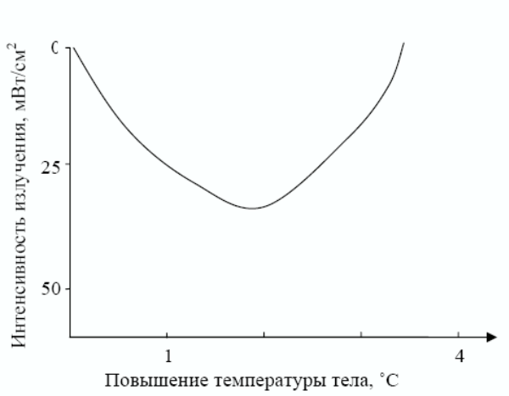
Для собаки максимально возможное поглощение энергии соответствующее максимуму теплопотерь установлено при повышению температуры на 2,5°С, у крысы на 4,5°, у кролика на 3,5°.
Эксперименты, проведенные на фантомах, имитирующими тело животных, показали, что с увеличением объема объекта требуется все большее время для нагревания его до заданной температуры при помощи ЭМП данной мощности. Это объясняется тем, что, во-первых, для нагревания большего объема нужно больше калорий, во-вторых, при одинаковой глубине проникновения энергия ЭМП в ткани доля объема, в которой происходит поглощение, будет тем больше, чем меньше объем.
Приведем более детальное теоретическое исследование условий нагревания тканей тела человека под действием микроволн. Время t, необходимое для повышения температуры тела на 5°, вычислялось из уравнения
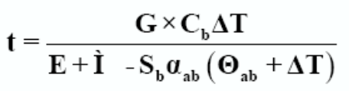
где G – масса тела, Сb – удельная теплоемкость, М – тепло за счет метаболизма, Е – тепло за счет облучения микроволнами, Sb –поверхность тела, αab – коэффициент теплопередачи воздух – тепло, Θab – начальная разница температур воздух – тело, ΔТ = 5° – увеличение температуры.
При установлении температуры облучаемого объекта необходимо иметь в виду отвод тепла в результате усиления кровотока.
Теоретический анализ показал, что избирательное нагревание частиц в растворе возможно только в том случае, если частицы достаточно крупны – не менее 1 мм в диаметре. Поэтому нет оснований считать возможным избирательное нагревание микрочастиц (клеток, бактерий) при отсутствии существенного нагревания среды, в которой они суспензированы.

  - Дать оценку зависимости частоты возникновения мутаций от дозы ионизирующего излучения
Изучение зависимости возникновения рецессивных, летальных, видимых и биохимических мутантов у самых разнообразных объектов в подавляющем числе случаев показало однозначную картину: кривая доза - эффект имеет линейный характер (рис.3.21). Например - сцепление способно вызвать летальные мутации в спермиях дрозофилы.
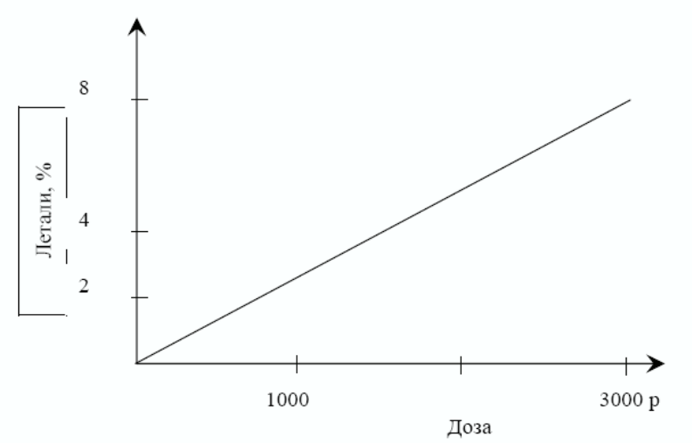
Рис. 3.21. Линейный характер зависимости частоты возникновения мутаций от дозы облучения
Линейный характер зависимости частоты возникновения мутаций от дозы облучения говорит о безпороговости изучаемой реакции. Т.е. как бы мала не была доза воздействия, пропорционально ей будут возникать новые мутации. Причем этот вывод относится и к малым дозам облучения.
Другим, не менее важным заключением, которое может быть сделано на основе линейности зависимости доза-эффект, является вывод о мономолекулярном характере изменений, вызываемого радиацией и приводящего, в конечном счете, к возникновению мутаций. Однако зависимость доза-эффект не всегда является линейной.
При изучении индуцированного мутационного темпа в сперматидах, спермацитах и сперматогониях зависимость доза-эффект не линейная. При использовании относительно малых доз облучения, наблюдается пропорциональное возрастание частоты возникновения мутаций, но затем эта пропорциональность нарушается, и темп возникновения мутаций замедляется. Подобная картина, очевидно, имеет достаточно универсальный характер, т.к. наблюдается при изучении столь различных объектов, как дрозофила и мышь.
При высоких дозах облучения на ряде микрообъектов наблюдается падение частоты возникновения мутаций. Причины этого явления еще не выяснены.
Зависимость частоты возникновения крупных хромосомных аберраций от дозы облучения различна для разных объектов. Наиболее характерный объект традесканции, здесь установлено, что дозовая зависимость частоты появления хромосомных аберраций, происхождение которых связано с двумя случайно возникшими разрывами, носит экспоненциальный характер с показателем степени -2. Последнего и нужно было ожидать исходя из того, что возникновение каждого из простых разрывов показывает линейную зависимость от дозы облучения, а изучаемые аберрации являются следствием двух независимо возникающих разрывов (рис.3.22).
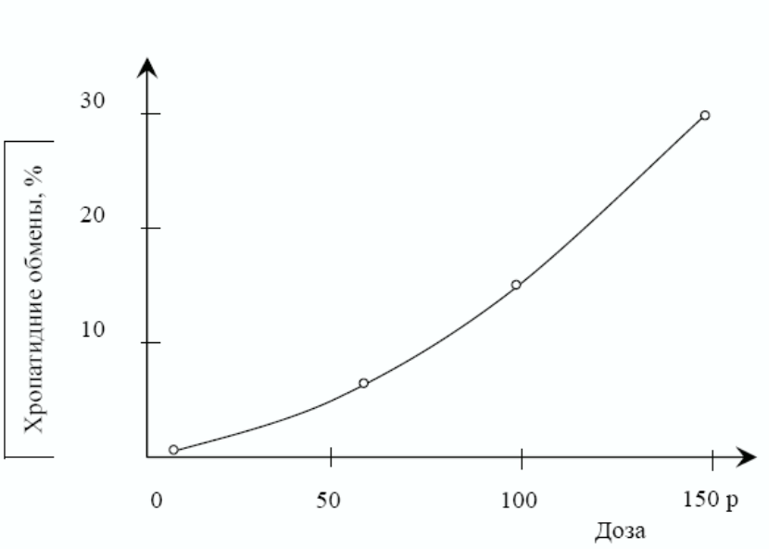

Рис. 3.22. Хроматидные обмены у традесканции
10.1. Провести анализ известных гипотез структуры жидкой воды
Каждая из моделей хорошо объясняет одно или несколько свойств воды зависимость от температуры, давления и т.п., но не в состоянии объяснить другие свойства или особенности воды. Основой для построения многих гипотетических моделей послужило сформулированное в 1933г. Д. Берналом и Р. Фаулером положение о тетраэдрическом расположении в пространстве молекулы воды. Это представление вытекало из постулата о направленности химических связей и экспериментального определени угла связи атомов кислорода и водорода, равного 105°. Угол связи молекул Н₂О в тетраэдре равен 109°. Тетраэдр образуется объединением моекул Н₂О засчет дополнительных, так называемых водородных связей. Внутри тетраэдра пустые пространства – полости с эффективным радиусом 1,4A.
Кластерная модель постулирует существование в воде двух фаз: рыхлой льдоподобной и плотной аморфной. Льдоподобная фаза сохраняет каркас кристаллической решетки льда с его тетраэдрическим расположением молекул Н2О и свободными полостями внутри тетраэдров (поэтом фаза неплотнарыхлая,«ажуная, обладает большой сжимаемостью). Наличие рыхлой фазы объясняется высокая сжимаемость воды как целого. При повышении температуры доля льдоподобной фазы сокращается, сжимаемость воды уменьшается (рис. 2.6).
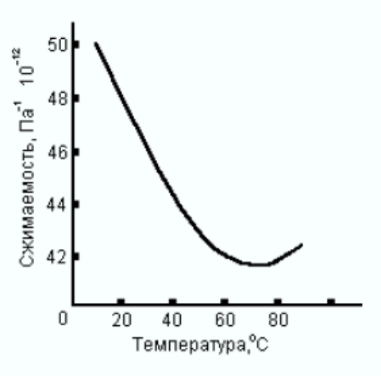

Рис. 2.6. Кривая отношения сжимаемости воды от температуры

В аморфной фазе молекулы Н2О расположены хаотично, пустот нет, эта фаза более плотная, чем льдоподобная. При повышении температуры доля аморфной фазы возрастает, и при 70-750С становится преобладающей. ри повышении температуры расстояния между молекулами Н2О внутри этой фазы увеличиваются, сжимемость аморфной фазы возастает, возрастает сжимаемость воды как целого.
Клатратная модель постулирует заполнение полостей льдоподобной фазы мономерными молекулами Н2О из аморфной фазы. По расчетам при 40С полости заполнены на 18%, при 50-600С – заполнены уже наполовину. Тот же рисунок объясняется клатратной моделью следующим образом. По мере повышения температуры все большее число моно мерных молекул Н2О занимают полость льдоподобного каркаса, каркас перестает быть рыхлым, его сжимаемость уменьшается, одновременно уменьшается сжимаемость воды. При температурах 70-750С доля льдоподобного каркаса становится настолько малой, что перестает влиять на сжимаемость воды как целого. Самойлов показал, что полости каркаса могут заполнятся не только молекулами Н2О, но и ионами растворенного вещества.
Континуальная модель постулирует наличие в воде непрерывной сетки водородных связей, вследствие чего жидкая вода подобна твердому телу. Но в жидкой воде связи частично замкнуты (до 90%), частично – открытые (до 10%), тогда как у льда – только замкнутые (100%). В пользу контитульной модели свидетельствуют данные машинных численных экспериментов. Используя методы математической статистики (например, метод Монте-Карло), находят энергии взаимодействия молекул по той или иной модели. Эти методы позволяют определить положение в пространстве (топологию) водородных связей. Установлено, что в «машинной» воде количество молекул Н2О, не образующих вовсе водородных связей, не превышает 10%. Следовательно, по данным машинных экспериментов, структура воды не менее чем на 90% соответствует континуальной модели.
Автоклатратная теория (Полинг): образованный двадцатью молекулами воды пентагональный додекаэдр ограничивает незанятую пустоту диаметром 5A. Кроме того, можно предположить существование другого многогранника, в котором свободное пространство достигает 6A и более. Такие внутренние пустоты достаточно велики для того, чтобы рассматриваемые молекулы воды могли вращаться достаточно свободно, т.е. эти молекулы, не входящие в кристаллическую решетку следует считать «свободными».
Эта модель хорошо объясняет характерные свойства воды: максимум плотности, структурную сжимаемость. Модель дополняется предположением о «мерцании» структурного каркаса постоянно происходящем в текущей воде: старые связи исчезают, новые появляются.
Полученные экспериментально результаты рентгеноструктурного исследования не подтвердили существования в жидкой воде структур, состоящей из пентагональных додекаэдров. Они подтвердили модель подобную модели Самойлова, в которой рассматриваются разрушенный льдоподобный каркас и межузловые молекулы воды.
Наиболее гибкая модель – жидкая вода представляется конгломератом «мерцающих» кластеров, состоящих из соединенных водородными связями молекул плавающих в более или менее «свободной воде». Образование кластеров является кооперативным явлением, поэтому едва ли можно ожидать присутствия в воде димеров и тримеров. Время полужизни кластера 10-10 - 10-11с что соответствует времени релаксации процессов в воде.

10.2.Сравнить мутагенную эффективность различных видов ионизирующего излучения

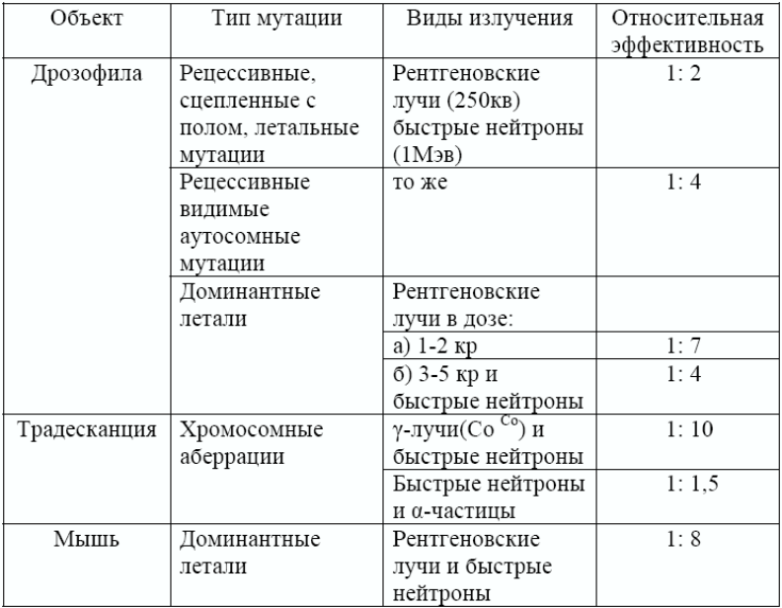
Различные виды радиации отличаются не только по силе своего мутагенного действия, связанного с различиями по удельной ионизации, но и по спектру индуцируемых ими мутаций. (Следует отметить методические трудности при сравнении эффективности различных излучений. Недостаточно развиты методы дозиметрии, зависимость доза-эффект с разной удельной ионизацией для одних и тех же объектов может быть разной и т.д.).
У многих биологических объектов, частота возникновения определенного типа хромосомных аберраций зависит от мощности дозы облучения. Эта зависимость отсутствует при нейтронном и α – воздействиях. Примером такого рода являются данные, полученные при γ и нейтронном облучении микроспор традесканции. Так отношение частот возникновения хромосомных аберраций при нейтронном и γ – воздействии (в течение 48 часов) 80:1, тогда как при облучении в течение нескольких минут 10:1.
К настоящему времени накопилось некоторое количество данных, указывающих на то, что в ряде случаев под влиянием излучения с большой удельной ионизацией возникают мутации, которые редко появляются при воздействии излучения с малой плотностью ионизации, и наоборот, те мутации, которые часто наблюдаются при γ облучении, сравнительно редко возникают при нейтронном воздействии.

10.3. Дать оценку нетепловым эффектам электромагнитных полей в биологических средах
Первый процесс такого рода состоит в том, что под действием непрерывных или импульсных ЭМП высоких и УВЧ (1 –100 МГЦ) суспензированные частицы угля, крахмала и молока, эритроциты и лейкоциты выстраиваются в цепочки, расположенные параллельно электрическим силовым линиям (рис.5.12.). Для каждого типа частиц имеется оптимальный диапазон частот, в пределах которого эффект возникает при минимальных напряженностях поля. Формирование цепочек происходит в результате притяжения между частицами, в которых под действием ЭМП индуцируются дипольные заряды.
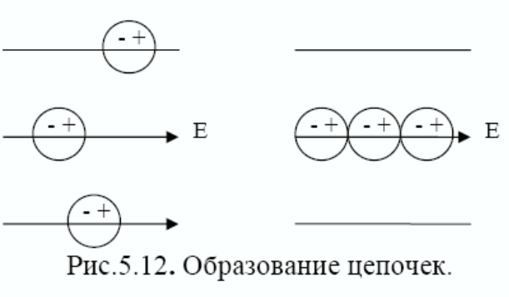
В неполярной диэлектрической среде (масло) этот эффект возникает и при низких частотах и даже в электростатическом поле, но в воде и физиологическом растворе ионы и дипольные молекулы шунтируют поле низких частот и эффект возможен только при достаточно высоких частотах (>10 МГц). Постоянная времени формирования цепочек пропорциональна кубу радиуса частиц (1 см2 при R = 1 мк). Она мало зависит от Е в слабых полях и обратно пропорциональна Е2 в сильных полях. В импульсных ЭМП полях эффект определяется средним значением Е.
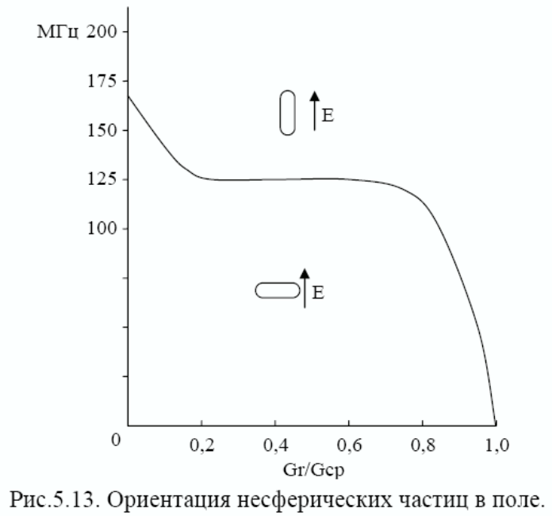
Несферические частицы ориентируются либо параллельно, либо перпендикулярно к направлению силовых линий. Это зависит от соотношения между удельной проводимостью частицы и окружающей среды и частоты ЭМП (рис.5.13).
Второй эффект – “диэлектрическое насыщение” в растворах белков и других биологических макромолекул под действием высоко интенсивных ЭМП СВЧ. Швон предполагает, что под действием таких полей разорванные боковые цепи макромолекул ориентируются в направлении силовых линий электрического поля и это может приводить к разрыву водородных связей и других, вторичных (внутри), а также межмолекулярных связей и к изменению зоны гидратации (от которой зависит растворимость молекул). Такие эффекты могли бы вызвать денатурацию или коагуляцию молекул, что подтверждается экспериментально.
Третий эффект, обусловленный действием сил Лоренца в переменных полях на ионы в электролитах, теоретически и экспериментально исследован. Если раствор электролита находится под действием перпендикулярных друг к другу и синфазно меняющихся ЭЛ и магнитных полей, то электрическое поле не оказывает влияния на ионы, а под действием сил Лоренца и положительные, и отрицательные ионы перемещаются в одном направлении – перпендикулярно направлению электрических силовых линий. В растворе гемоглобина (при f=60Гц, Е=10В/см, Н=2000э) окрашенная граница перемещалась со скоростью 0,36см/сек. При этом, действию сил Лоренца в клеточной среде будут подвергаться не только ионы электролита, но и свободные метаболиты в ионизированной среде.
Наибольший интерес представляют эффекты резонансного поглощения ЭМП различных частотных диапазонов в биологических средах. Теоретически возможно, что в белках, содержащих ряд нейтрально и отрицательно заряженных основных боковых групп, среднеквадратичная величина дипольного момента отлична от нуля, даже если их средний постоянный момент равен 0. Это обуславливается тем, что (за исключением случая сильных кислотных растворов) число поляризованных групп боковых в белковой молекуле обычно превышает число связанных с ними протонов, так что существует множество возможных конфигураций распределения протонов в молекуле, мало отличающихся по свободной энергии. Для молекул ферментов, в предположении непрерывного распределения основных групп, среднее расстояние между группами составляет примерно 9,5A. С такими дипольными взаимодействиями, происходящими за счет флуктуаций распределения протонов, может быть связано поглощение кванта энергии, соответствующего частоте 10ГГц. Предполагают, что такое резонансное влияние ЭМП на распределение протонов в молекуле фермента может привести к изменению скорости образования фермент субстратного комплекса.

Билет №11
- Определить единицы измерений параметров воздействия ионизирующих излучений на живом организме.
Важное значение имеет количественная оценка степени воздействия ионизирующего излучения на различные объекты, в том числе на живые организмы, т.е. дозиметрия. Особую путаницу вносит то обстоятельство, что не всегда используются одинаковые термины и единицы измерений.
Существуют старые единицы - бэр, рад, кюри - и новые - зиверт, грей, беккерель. Очень часто эти единицы используются с приставками кило-(одна тысяча), милли-(одна тысячная), микро-(одна миллионная), т.к. даже новые единицы слишком велики или малы для определения доз радиации, которые с их помощью приходится измерять.
Единицей радиоактивности служит беккерель (Бк), равный одному ядерному превращению (или распаду) в секунду. Еще продолжает встречаться и внесистемная единица кюри (Ки), которая приблизительно соответствует активности 1ч чистого разряда, численно равной 3,7*10¹⁰ Бк. Для измерения биологического воздействия радиации и ее влияния на здоровье человека беккерели и кюри не применяются. Они могут применяться для определения количества (концентрации) радиоактивного вещества в единице массы, объема или на единицу площади. В этих целях нередко употребляются нанокюри или беккерели на килограмм, литр, квадратный метр и т.д.
Основной величиной в дозиметрии для предсказания или оценки радиационного эффекта, в частности радиобиологического, в настоящее время является поглощенная доза излучения (или доза излучения) - величина энергии, поглощенной единицей массы облучаемого вещества. До недавнего времени единицей измерения поглощенной дозы служил рад, соответствующий поглощенной энергии 100 эрг на 1 грамм вещества.
В системе СИ единица измерения поглощенной дозы - грей (Гр); она равна поглощенной энергии 1 джоуль на 1 килограмм. Новая и старая единицы находятся между собой в следующих соотношениях:
1Гр = 1 Дж/кг = 100 рад.
Для различных видов излучений установлены следующие коэффициенты качества:
Рентгеновское 1
Гамма 1
Нейтроны и протоны 10
Тяжелые ядра отдачи 20
Эквивалентная доза излучения численно равна произведению поглощенной дозы и коэффициента качества излучения. Раньше в качестве единицы измерения эквивалентной дозы был широко распространен биологический эквивалент рентгена - бэр. В настоящее время принята новая единица эквивалентной дозы - зиверт. 1 зиверт (Зв) - это доза любого вида ионизирующего излучения, производящая такое же биологическое действие, как и доза рентгеновского или γ-излучения 1 Гр. Для подсчета дозы ионизирующего излучения в новых единицах нужно пользоваться следующим соотношением: 1 Зв = 100 бэр
Для количественной характеристики внешнего рентгеновского или γ-излучения используют понятие "экспозиционная доза излучения". В соответствии с СИ единицей ее измерения является кулон на килограмм (Кл/кг),однако и в настоящее время чаще пользуются внесистемной традиционной единицей измерения экспозиционной дозы - рентгеном.
Рентген - доза излучения, под действием которой в 1 см³ воздуха при нормальной температуре и давлении образуются ионы, несущие заряд в одну электрическую единицу электричества каждого знака - 1 рентген (Р) равняется 2,58 10⁻⁴ Кл/кг. Мощность экспозиционной дозы - это величина дозы рентгеновского или излучения за определенный период времени, например, в час.

- Оценить роль фактора времени на появление хромосомных аберраций при радиационном воздействии.
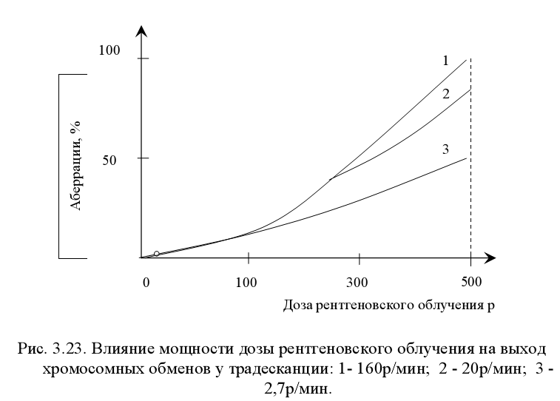
В специальных экспериментах, где время, в течение которого осуществлялось γ - или рентгеновское облучение, при одной и той же дозе изменялось в десятки и сотни тысяч раз, было показано, что мутагенный эффект радиации оказывался одинаковым. Не изменялась мутагенная эффективность и при фракционированном облучении. Частота возникновения мутаций в сериях, где имело место прерывистое облучение, сказывалась равной той, которая наблюдалась в сериях, где воздействие осуществлялось непрерывно, и была пропорциональна суммарной дозе радиации. Таким образом, в тех случаях, когда процесс возникновения мутаций идет по одноударной схеме, фактор времени, как и нужно ожидать, является несущественным.
Остановимся на роли фактора времени при возникновении хромосомных аберраций, для которых необходимо два или большее число независимых разрывов хромосом. Уменьшение мощности дозы ниже определенной величины приводит к снижению мутагенного эффекта радиации. Механизм такого снижения, скорей всего сводится к следующему: после разрыва хромосомы жизнь образовавшихся фрагментов в свободном состоянии ограничены определенным временем, по истечению которого фрагменты, как правило, воссоединяются в старой последовательности. При малой мощности дозы вероятность воссоединения поломок до возникновения разрыва другой хромосомы в той же клетке сильно возрастает. Если эта мощность настолько мала, что время осуществления второй поломки значительно превышает время жизни образовавшихся свободных фрагментов, то транслакации, инверсии и некоторые другие аберрации практически не могут возникнуть.
На рис.3.23 показано влияние мощности дозы рентгеновского облучения на выход хромосомных обменов у традесканции: 1- 160р/мин; 2 - 20р/мин; 3 -2,7р/мин.

- Провести анализ наступления летального исхода при действии электромагнитных полей на биологические объекты.
Гибель животных наступает в тех случаях, когда под действием ЭМП высокой интенсивности температура тела животных повышается до уровня выше критического, т.е. 41-42º для крупных животных и 42-43º для мелких. При таких условиях происходит необратимое нарушение терморегуляции и животные погибают. Величина повышения температуры тела животных под действием ЭМП данных интенсивностей и продолжительности воздействия соответствуют теоретическим расчетам, если подставить соответствующие значения параметров теплообмена, т.е. повышения температуры тела, приводящие к гибели животного, обусловлено тепловым эффектом ЭМП при учете теплообмена организма.
200МГц Собака 330 мВт/см² 15 мин ΔТ=5^{о}
Кролик 165мВт/см² 30 мин ΔТ=6-7^{о}
10ГГц Мышь 400 мВт/см² 15 мин ΔТ=7^{о}

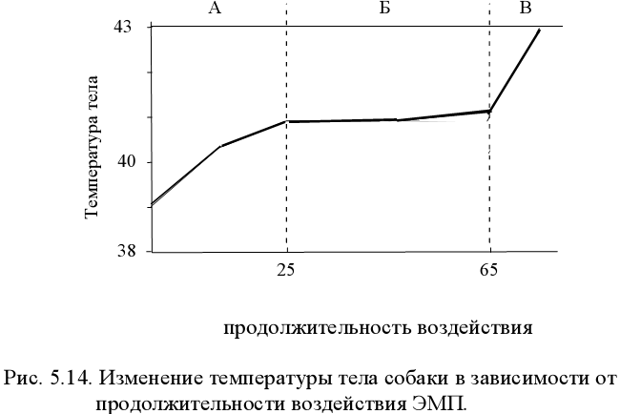
1. В процессе облучения животных наблюдаются три фазы изменения температуры –начальное (А) повышение, равновесное состояние (Б) и быстрое повышение до значения выше критического (В), приводящие к гибели (рис.5.14).
2. При увеличении интенсивности равновесия фаза укорачивается.
3. Облучение головы животного приводит к такому же повышению температуры, как и облучение всего тела с большей интенсивностью.
Повышение температуры тела у собаки при общем СВЧ-облучении 2800 МГц, 165 мВт /см²
При продолжительном облучении изменяется концентрация эритроцитов, количество лимфоцитов и другие изменения. Эти данные указывают, что гибель животных под действием ЭМП нельзя рассматривать просто как результат перегрева тела, т.к. наблюдается ряд глубоких нарушений регуляторных процессов. Описанные эффекты можно рассматривать как результат теплового стрессового действия ЭМП. Однако при одинаковой интенсивности облучения микроволны значительно быстрее нагревают ткани, и до более высокой температуры, чем ИК лучи: микроволна – до 45º за 2мин, ИК– 42º за 12мин. Значит не только тепловой эффект СВЧ определяет их биологическое действие. Так при расположении объекта параллельно плоскости поляризации волн температура повышалась на 4-5º за 15-20мин и объект погибал, а при расположении перпендикулярно плоскости поляризации – 4-5º за 7-10мин, но не вызывало гибели животных. Весьма вероятно, что микроволны действуют на ЦНС непосредственно
Билет №12
- Сравнить принципы механики и статики в биологии.
В механике процессы обязаны быть обратимыми во времени, в то время как 2-е начало термодинамики постулирует необратимость роста энтропии. Вопрос в соответствии между наблюдаемыми и вычисляемыми величинами.
Решение любой динамической теории, в том числе и классической механики, реализуется в действительности, только если они устойчивы. Сильно неустойчивые траектории не реализуются.
- механический процесс может стать необратимым во времени, если он сам, или обратный ему процесс неустойчив;
- абсолютно изолированных систем в природе не бывает;
- если воздействия малы и отклик мал, то система устойчива;
- причиной нарушения обратимости является свойство системы - ее неустойчивость;
- неустойчивость - свойство, благодаря которому в динамических теориях появляется понятие вероятности. В
неустойчивых процессах направление отклика зависит от направления возмущения.
В связи с этим появляется необходимость в неустойчивых системах применять вероятностное описание и к отклику. Таким образом, система из разряда динамических переходит в класс статистических.
Стационарное состояние системы не может быть описано ни одним из точных решений, а представляет собой последовательное чередование различных решений, соответствующих различным начальным состояниям.
Если ввести средние по времени характеристики, соответствующие данному точному решению (например, усредненное по времени значение импульса, переданного единице поверхности сосуда за единицу времени - аналог давления), то возникает два случая:
1) среднее по времени для данного решения совпадает со средним по ансамблю решений. В этом случае средние характеристики с течением времени изменяться не будут, и с макроскопической точки зрения процесс обратим просто в силу того, что ничего не меняется. С микроскопической и механической точки зрения процесс все же необратим.
2) среднее по времени для данного решения отличаются от средних по ансамблю. В этом случае, в силу неустойчивости, решение это будет распадаться и средние микрохарактеристики будут стремиться к средним по ансамблю. Процесс этот будет необратим со всех точек зрения.

- Провести анализ роли внешних факторов на появление хромосомных аберраций при радиационном поражении.
В специально проведенных экспериментах установлено, что по мере повышения концентрации О₂ от 0 до 21 % в среде, окружающей облучаемый объект, выход хромосомных аберраций быстро увеличивается: при дальнейшем повышении концентрации наблюдается лишь весьма слабое усиление эффекта. Величина кислородного эффекта для точковых мутаций, как это установлено для дрозофилы, имеет такой же порядок, что и для хромосомных аберраций. В ряде работ было показано, что кислородный эффект уменьшается по мере увеличения удельной ионизации и практически полностью исчезает при использовании α – излучения. Выход хромосомных аберраций при изучении микроспор традисканции в среде, содержащей О₂ , по отношению к среде ею не имеющей, для γ – излучений равняется 3:1, тогда как для быстрых нейтронов 1,4:1 и для α – частиц 1:1. Эксперимент показал, что О₂ необходимо иметь именно в момент облучения. Введение О₂ даже через 5 мс после облучения уже неэффективно. Механизм кислородного эффекта может быть связан с радиолизом воды, но все же неверно считать наличие ее обязательным, т.к. установлено, что если специально высушенные семена растений (влажность 4-5 %) замачивать после облучения в воде, содержащей О₂, то частота возникновения хромосомных перестроек будет выше, чем при замачивании в анаэробных условиях. Также установлено, что хранение сухих семян после облучения в среде с О₂, определяет увеличение выхода хромосомных аберраций.
Наиболее вероятным механизмом влияния О₂ как фактора, усиливающего эффективность лучевого поражения и не связанного с радиолизом воды, сводится к непосредственному взаимодействию О₂ с местами первичных повреждений в определенных клеточных структурах (отсюда защитное действие инертных газов, вытесняющих кислород из ядерных и хромосомных мембран). Однако, кроме того, необходимо иметь в виду, что О₂ играет роль в образовании хромосомных аберраций как участник метаболических процессов, идущих в облученных клетках. Для осуществления перестроек требуется определенная энергия, поставляемая метаболическими процессами, идущими с участием кислорода. Так обработка облученных корешков конского боба АТФ резко убыстряет процесс воссоединения фрагментов и, как следствие этого, сокращает число двух и многоударных аберраций.

3. Определить действие электромагнитных полей на изолированные органы и ткани.
Эффект изменения углеродного обмена в печени под действием ЭМП исследовался в опытах с изолированной печенью (рис.5.15). Опыты проводились в диапазоне частот от 0,5 до 21,5*10³ кГц при одинаковой напряженности 15В/см. Обнаружено что НЧ и ВЧ ЭМП понижают содержание глюкозы по сравнению с контролем, а УВЧ – поля повышают.
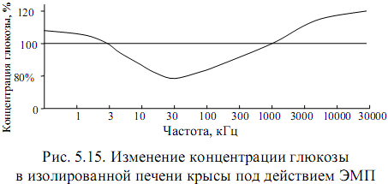
Эффект не возрастает с напряженностью, а достигает максимума при некотором “оптимальном” ее значении.
Изменения амплитуды биопотенциалов нервно-мышечного препарата лягушки под действием СВЧ-поля.
Частота облучения 2,4ГГц, интенсивность 10-1000мВт/см². При высоких интенсивностях СВЧ-облучении обнаружено двухфазное изменения амплитуды биопотенциалов, причем эффект носит не тепловой характер. Иллюстрация этого процесса приведена на рис.5.16.
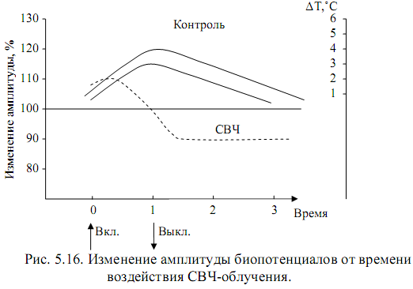

Билет 13
1. Провести анализ аномальных свойств жидкой воды.
Водные системы играют уникальную роль в жизни биологических объектов и формировании нашей планеты. Несмотря на это, вода еще не стала одним из главных объектов исследования физиков. Все чаще отмечаются необычные изменения свойств воды после различных внешних воздействий.
1. Исследования, проведенные в области радиохимии Гровтером, показано, что электрический заряд различных тонкодисперсных твердых частиц, взвешенных в воде, значительно (5-15%) изменяется после воздействия на эту систему радиоактивного излучения. Самое странное то, что изменения, в зависимости от дозы радиации (с 6 - 103 р ), носит периодический характер: множество раз заряд становится то больше, то меньше исходного. Это наблюдается для частиц самой различной природы; следовательно, за указанную периодичность ответственна дисперсионная среда - вода. Однако этот эффект не объяснен до сих пор.
2. Летниковым с сотрудниками исследовались физико-химические свойства воды, нагретой в автоклаве из золота, платины или титановых 85сплавов до 300 - 400 ⁰С и подвергнутой при этом высокому давлению. После медленного охлаждения вода обладает аномальными свойствами, медленно и самопроизвольно исчезающими. В воде значительно увеличивается концентрация водородных ионов (рН достигает 5,2), на два порядка увеличивается электропроводность, увеличивается растворяющая способность воды. Несмотря на хорошую воспроизводимость опытов, найденные эффекты до сих пор не имеют объяснения.
3. Звуко - капиллярный эффект. Аномальное повышение уровня поднятия столба жидкости в капилляре под действием ультразвука.

2. Дать оценку действию радиации на млекопитающих.
Наиболее часто радиочувствительность животных характеризуется той дозой облучения, которая приводит к 50 % смертности на 30 день наблюдения (ЛД 50/30).
ЛД 50/30 Хомяк - 900 р Обезьяна - 550 р
Кролик - 800 р Собака - 400 р
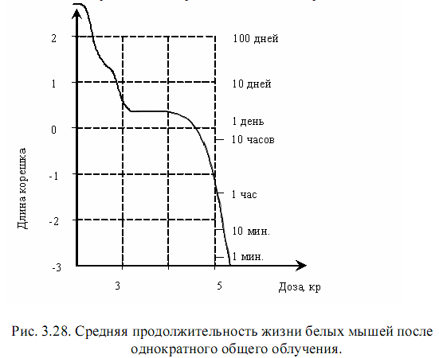
В первой части кривой (рис.3.28) приведена выживаемость мышей, облученных в дозах до 100 р. Средняя продолжительность жизни меняется незначительно и объясняется преждевременным старением организмов. При 100-150 р отмечается гибель животных от острой лучевой болезни. При увеличении дозы до 1000 р средняя выживаемость резко уменьшается, а подолжительность жизни идет до 30 дней. Животные погибают от острой лучевой болезни. 1000-13000 р - животные погибают через 3,5 суток от "кишечной формы" острой лучевой болезни. Свыше 13000 р - срок до суток, "мозговая форма" острой лучевой болезни; 105 р - через несколько минут "смерть под лучом".
Многократное облучение в малых дозах или длительное облучение с малой мощностью доз вызывают меньший биологический эффект, чем однократное облучение в той же дозе, что связано со способностью тканей и органов к комплексации и восстановлению.
Как при однократном остром, так и многократном хроническом лучевом воздействии организм отвечает более или менее однотипными реакциями. Но при остром лучевом воздействии наиболее глубокие поражения наблюдаются со стороны органов кроветворения и пищеварения, тогда как при хроническом лучевом поражении на первый план выступают раннее старение, укорочение сроков жизни и развитие опухолей.
На местное облучение организм отвечает гуморальным фактором в механизме ответной реакции. Появление в тканях организма радиотоксинов.

3. Сравнить механизм действия электромагнитного поля на биообъекты на молекулярном уровне.
В серии исследований (Шноль) обнаружено, что в растворах актомиозина, актина и миозина происходят колебательные процессы с частотами от инфразвуковых до звуковых волн. Предполагается, что это конформационные колебания молекул белка, заключающиеся в образовании складок, скручивании или сжатии полипептидных цепей. Происходящие при этом изменения гидрофильно-гидрофобных свойств поверхности белковых молекул вызывают соответствующую перестройку структуры воды. В результате распространяются “гидрофильно-гидрофобные волны”, посредством которых достигается синхронизация колебаний в макрообъеме белка. Но при конформационных колебаниях белковых молекул на их поверхности происходит смещение электрических зарядов, а значит, возможно взаимодействие ЭМП соответствующих частот с этими колебаниями.
В других работах рассмотрены значительно более высокочастотные колебания молекул фермента, возникающих в связи с их упругими свойствами. По теоретическим оценкам Черновского частота колебаний для молекул фермента лизоцима составляет 10¹⁰-5*10¹⁰Гц. Экспериментально обнаружен резонансный эффект – изменение скорости ферментивной реакции именно на частоте 10¹⁰Гц.
Возможен также пьезоэлектрический резонанс, обусловленный взаимодействием упругих волн вызванных ЭМП, с дефектами и неоднородностями вещества, как поверхностными, так и внутренними. Упругие волны появляются в таких веществах, в которых есть хотя бы небольшие области с пьезоэлектрическими свойствами. Таким образом, может иметь место механизм действия ЭМП на макромолекулярный ансамбль.
Значительную роль в действии ЭМП на молекулярном уровне, несомненно, играет вода. Предполагается, что белковые молекулы в водном растворе способствуют организации молекул воды в стабильную кристаллическую структуру, вокруг неполярных групп белковых молекул образуются кристаллогидраты (гидротактоиды), а денатурация белковых молекул связана, по-видимому, с разрушением (плавлением) гидротактоидов. Кроме того, вода участвует в образовании специфических структур, характерных для макромолекул, т.е. стабилизируют молекулы белка.
Известно, что для свободных молекул воды характеристическая частота релаксации находится в СВЧ диапазоне, а для льда – в области звуковых частот.

Билет 14
1. Сравнить теоретические модели строения воды.
Кластерная модель постулирует существование в воде двух фаз: рыхлой льдоподобной и плотной аморфной. Льдоподобная фаза сохраняет каркас кристаллической решетки льда с его тетраэдрическим расположением молекул Н₂О и свободными полостями внутри тетраэдров (поэтому фаза неплотна рыхлая, «ажурная» , обладает большой сжимаемостью). Наличие рыхлой фазы объясняется высокая сжимаемость воды как целого. При повышении температуры доля льдоподобной фазы
сокращается, сжимаемость воды уменьшается.
В аморфной фазе молекулы Н₂О расположены хаотично, пустот нет, эта фаза более плотная, чем льдоподобная. При повышении температуры доля аморфной фазы возрастает, и при 70-75⁰С становится преобладающей. При повышении температуры расстояния между молекулами Н₂О внутри этой фазы увеличиваются, сжимаемость аморфной фазы возрастает, возрастает сжимаемость воды как целого.
Клатратная модель постулирует заполнение полостей льдоподобной фазы мономерными молекулами Н₂О из аморфной фазы. По расчетам при 4⁰С полости заполнены на 18%, при 50-60⁰С – заполнены уже наполовину. Тот же рисунок объясняется клатратной моделью следующим образом. По мере повышения температуры все большее число мономерных молекул Н₂О занимают полость льдоподобного каркаса, каркас перестает быть рыхлым, его сжимаемость уменьшается, одновременно уменьшается сжимаемость воды. При температурах 70-75⁰С доля льдоподобного каркаса становится настолько малой, что перестает влиять на сжимаемость воды как целого.
Клатратную модель применительно к растворам электролита разработал О.Я. Самойлов. Он показал, что полости каркаса могут заполнятся не только молекулами Н₂О, но и ионами растворенного вещества.
Континуальная модель постулирует наличие в воде непрерывной сетки водородных связей, вследствие чего жидкая вода подобна твердому телу. Но в жидкой воде связи частично замкнуты (до 90%), частично – открытые (до 10%), тогда как у льда – только замкнутые (100%).
Наиболее вероятна скорее всего та модель, что представляет собой сочетание континуальной и клатратной моделей. В воде допускается наличие участков с упорядоченным строением, их доля составляет 5-10% в объеме всего вещества. Это, по терминологии клатратной модели, льдоподобнная микрофаза, в каждом из участков – несколько десятков молекул Н2О.

- Провести анализ действия ионизирующих излучений на высшие растения.
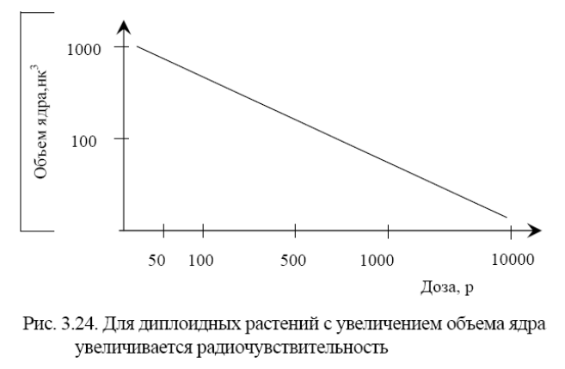
Если основные процессы обмена веществ на клеточном уровне весьма сходны и для животного и для растительного организма, то общая система строения и особенно регуляция обменных процессов в растительном организме значительно проще, что облегчает выявление первичных сдвигов под влиянием облучения. Легкость расчленения организма без потери жизненных функций частей, прививка одной части на другую создают совершенно исключительные условия для исследования дистанционного действия радиации и роли изменения метаболитов в развитии радиационного повреждения.
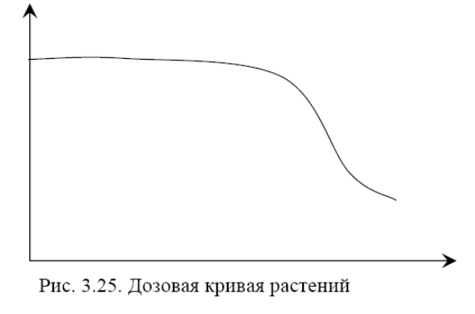
В целом исследования показали, что растения более устойчивы к действию радиации, чем животный организм. Если для взрослого организма теплокровного животного смертельные дозы лежат в пределах 1 кр, несколько повышаясь для холоднокровных (1,5-4 кр), то взрослые растения могут выдерживать сотни тысяч Р без сильно выраженных изменений. Радиочувствительность отдельных видов весьма различна: Tradescantia - 30-50 р/день, гладиолус - 5000-6000 р/день. Это отличие не связано с число хромосом, плоидностью. Показано, что для диплоидных растений с увеличением объема ядра увеличивается радиочувствительность (рис.3.24).
Однако не количество ДНК и объем ядра оказывается решающим в определении радиочувствительности. При остром облучении быстро растущие растения оказывались более чувствительными к действию радиации. Все эти факты указывают на существенную роль
физиологического состояния неразрывно связанного с характером обменных процессов, в явлении радиочувствительности.
Семена растений тоже имеют различную радиочувствительность:
бобы конские - 10 кр;
белая горчица - 200 кр.
Первичные и начальные процессы, возникающие в клетке под влиянием радиации, несомненно, имеют общие черты для любой клетки. Поэтому общие черты и закономерности обязательны и для растений.
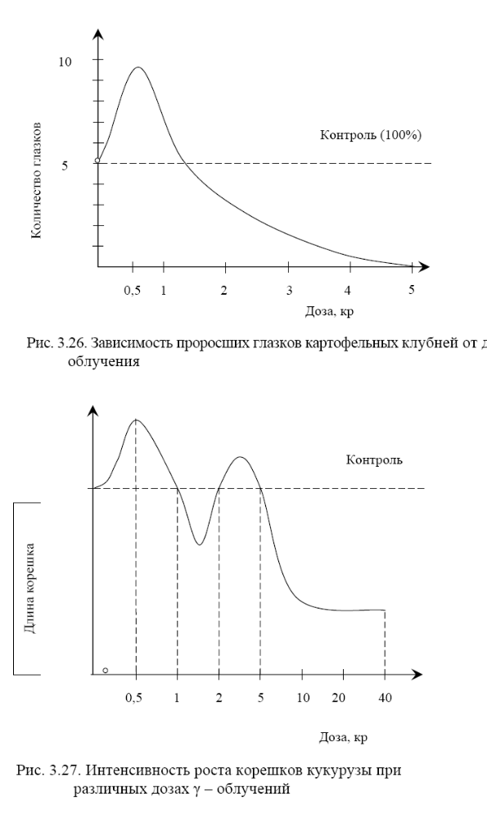
Если брать в качестве критерия действия радиации какие-либо показатели, отражающие степень нарушения нормальных структур и функций целого организма (снижение выживаемости поломки хромосом), то, как правило, кривая доза-эффект будет иметь вид мало чем отличающийся от аналогичных кривых для животных (рис.3.25).
В качестве отличия только более заметное существование начального имаго, что является следствием большей радиочувствительности растений.
Но если в качестве критерия брать нормальные физиологические функции, которые отражают интенсивность жизненных процессов (скорость роста, интенсивность митозов и др.), то легко выявить характерную для растенрий особенность - наличие одного или двух максимумов в начале кривой. Эти максимумы указывают на то, что многие нормальные функции растений в начале при определенных дозах облучения усиливаются, достигают максимума и только при больших дозах облучения начинают угнетаться (рис.3.26, 3.27).
Следует подчеркнуть, что явление стимуляции развития отмечалось лишь при облучении β, γ и рентгеновскими лучами. Облучение нейтронами и α частицами, как правило, вызывало лишь повреждения.
Предполагают, что диффузная ионизация молекул протоплазмы ведет к появлению "продуктов распада", оказывающих при слабых концентрациях стимулирующее влияние на жизнедеятельность. Была показана активация под влиянием облучения ферментивных реакций окисления фенолов (тирозина и др.) с образованием биологически активных ортофенолов и ортохинонов (повышение содержания кофейной кислоты в конце клубней картофеля при облучении).
Возникновение в семенах в момент облучения свободнорадикальных центров является, повидимому, первичным процессом, вызывающим в дальнейшем метаболические сдвиги.

- Обосновать применение в медицине электромагнитных полей и волн различных частотных диапазонов.
Применение ЭМ волн в медицине.
Излучение | Медицинское применение
γ - излучения | Терапевтические аппараты (онкология)
Рентгеновское | Диагностические и терапевтические аппараты (онкология)
УФ | Лампы для санации помещения УФО
Видимое | Лазеры для терапии и хирургии
ИК | Термография, лазерная терапия
КВЧ | КВЧ – физиотерапия
СВЧ | Гипертермия, диатермия
Радиоволновое | Диатермия
Низкочастотное | Магнитотерапия

Билет №15
- Провести анализ основных положений об ионизирующих излучениях.
Напомним, что ионизирующими называются все излучения, которые при прохождении через вещество, в том числе и ткани организма, вызывают ионизацию и возбуждение атомов или молекул среды, образуя ионы-частицы, имеющие электрические заряды. Свойство веществ самопроизвольно превращаться в другие, испуская при этом различные элементарные частицы или фотоны, называется радиоактивностью. Образующиеся при этом разновидности атомов с иным массовым числом и другим атомным номером называют нуклидами. Различают естественную и искусственную разновидность.
К числу ионизирующих излучений относятся излучения различной природы, но обладающие одним общим свойством: их энергия достаточно велика, чтобы произвести ионизацию атомов. У большинства элементов Н, О, С, S, P, из которых состоят биоструктуры, для ионизации необходимо затратить 10-15 эВ. Энергия кванта, в "эВ" связана с соответствующей ему длиной волны λ в А (10⁻⁸ см) соотношением: 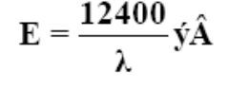
В зависимости от характера взаимодействия с веществом все ионизирующие излучения делятся на две большие группы. К первой относят излучения, состоящие из заряженных частиц - α , β -частиц, пучков электронов, протонов, тяжелых ионов и отрицательных π-мезонов. Эти излучения вызывают ионизацию вещества непосредственно при столкновениях с атомами и молекулами, поэтому их иногда называют непосредственно ионизирующими излучениями.
Заряженные частицы электростатически взаимодействуют с составными частями атома - притягиваясь или отталкиваясь в зависимости от знака. Притяжение электрона к ядру меняет его траекторию, но не сдвигает ядро. Путь электрона в веществе - это ломаная линия. Чем больше масса частицы, тем слабее она отклоняется от своего первоначального направления.
α – частица имеет трек практически не изломанный. Хотя иногда возможно упругое столкновение, при котором энергия почти не меняется, но меняется направление движения.
При больших энергиях электрона возможно неупругое прохождение вблизи атомного ядра - торможение с потерей энергии и скорости. При этом происходит испускание фотонов тормозного излучения. Образование фотонов тормозного излучения происходит при энергии электрона порядка 1 МэВ. При прохождении пучка электронов высокой энергии происходит образование рентгеновского и γ – излучений. Фотоны с энергиями 0,2-0,25 МэВ - рентгеновское, а с более высокими энергиями – γ – излучение.
Вторую группу составляют излучения, не имеющие электрического заряда, - нейтронные, рентгеновские и гамма-излучения. Они передают свою энергию в веществе сначала электронам и положительно заряженным ядрам атома, сталкиваясь (взаимодействуя) с ними, а затем уже электроны и ядра атомов производят ионизацию атомов и молекул. Таким образом, в этом случае ионизация происходит опосредованно, поэтому излучения этой группы иногда называют косвенно ионизирующими излучениями.
Фотоны большой энергии при прохождении через вещество, растрачивают свою энергию не постепенно, как быстрые частицы, а одновременно или в несколько приемов большими порциями. Фотоны различных энергий могут участвовать в трех процессах передачи энергии:
1) Комптон-эффект - передача значительной части энергии первичного фотона электрону, а оставшуюся энергию другому фотону, называющемуся вторичным или рассеянным;
2) фотоэффект;
3) образование пар.
Фотоны и нейтроны обладают самой большой проникающей способностью, и длина их пробега в воздухе достигает сотни метров.
Проникающая способность заряженных частиц намного меньше. β – частицы, представляющие собой поток электронов, в ткани организма проникают на глубину до 8мм, поэтому при внешнем воздействии вызывают главным образом поверхностное поражение тканей. Еще менее выражена проникающая способность α – частиц, являющихся потоком ядер гелия: они не проникают даже через листок писчей бумаги.
Радиоактивные вещества обладают радиоактивностью только определенное время, пока в них происходят ядерные превращения. По истечении этого времени они теряют свои свойства и становятся не радиоактивными, превращаясь в стабильные изотопы.
Все ионизирующие излучения обладают универсальным свойством вызывать ионизацию вещества, но на единицу пути в тканях различные излучения тратят свою энергию не одинаково. Поэтому, чтобы иметь представление о плотности ионизации (количество пар ионов разного знака на единицу пути в веществе) вдоль траектории частиц, пользуются понятием "линейная передача энергии", выражая ее в килоэлектрон-вольтах на 10⁻⁶ м ~1 мкм. Линейная передача энергии зависит от состава и плотности вещества, в котором перемещается заряженная частица или фотон, и для различных видов излучения различна. Ионизация вдоль пути гамма-фотонов распределяется довольно равномерно, быстрые электроны отдают всю энергию в первых миллиметрах ткани, а при протонном и α – излучении линейная передача энергии возрастает в конце траектории. В зависимости от величины линейной передачи энергии отмечены различия и в биологическом действии излучения (рис.3.1-3.4).
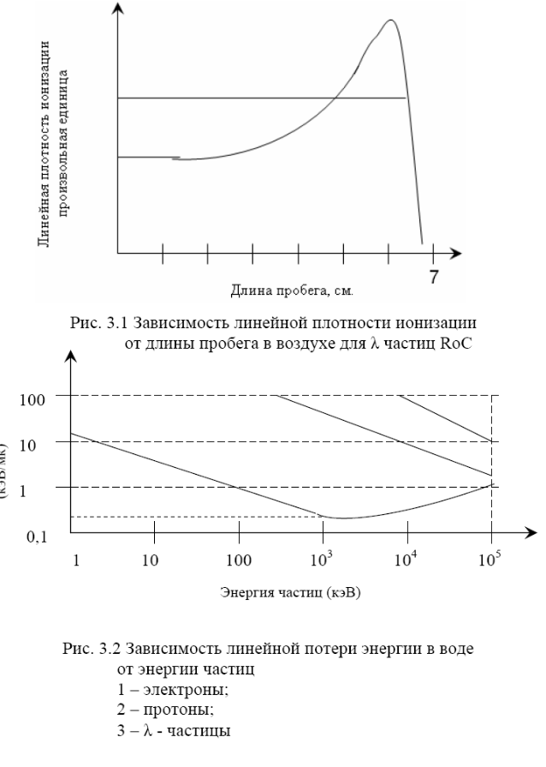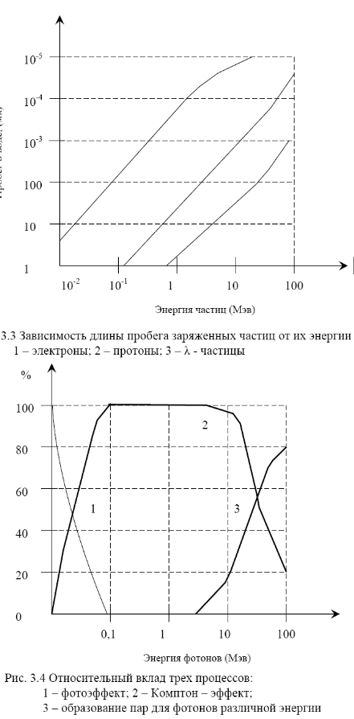
Важное значение имеет количественная оценка степени воздействия ионизирующего излучения на различные объекты, в том числе на живые организмы, т.е. дозиметрия. Особую путаницу вносит то обстоятельство, что не всегда используются одинаковые термины и единицы измерений.
Существуют старые единицы - бэр, рад, кюри - и новые - зиверт, грей, беккерель. Очень часто эти единицы используются с приставками кило-(одна тысяча), милли-(одна тысячная), микро-(одна миллионная), т.к. даже новые единицы слишком велики или малы для определения доз радиации, которые с их помощью приходится измерять.
Единицей радиоактивности служит беккерель (Бк), равный одному ядерному превращению (или распаду) в секунду. Еще продолжает встречаться и внесистемная единица кюри (Ки), которая приблизительно соответствует активности 1ч чистого разряда, численно равной 3,7*10¹⁰ Бк. Для измерения биологического воздействия радиации и ее влияния на здоровье человека беккерели и кюри не применяются. Они могут применяться для определения количества (концентрации) радиоактивного вещества в единице массы, объема или на единицу площади. В этих целях нередко употребляются нанокюри или беккерели на килограмм, литр, квадратный метр и т.д.
Основной величиной в дозиметрии для предсказания или оценки радиационного эффекта, в частности радиобиологического, в настоящее время является поглощенная доза излучения (или доза излучения) - величина энергии, поглощенной единицей массы облучаемого вещества. До недавнего времени единицей измерения поглощенной дозы служил рад, соответствующий поглощенной энергии 100 эрг на 1 грамм вещества.
В системе СИ единица измерения поглощенной дозы - грей (Гр); она равна поглощенной энергии 1 джоуль на 1 килограмм. Новая и старая единицы находятся между собой в следующих соотношениях:
1Гр = 1 Дж/кг = 100 рад.
Результаты многочисленных исследований подтвердили различие эффектов облучения от разных видов и длительности воздействия ионизирующих излучений. Это обусловило введение еще одного понятия - "эквивалентная доза излучения". Для расчета эквивалентной дозы излучения с различной ионизирующей способностью и соответственно разной относительной биологической эффективностью нормами радиационной безопасности установлен специальный коэффициент качества излучения для каждого вида ионизирующего излучения, который характеризуется средней величиной линейной передачи энергии. Для различных видов излучений установлены следующие коэффициенты качества: Рентгеновское - 1
Гамма - 1
Нейтроны и протоны - 10
Тяжелые ядра отдачи - 20
Эквивалентная доза излучения численно равна произведению поглощенной дозы и коэффициента качества излучения. Раньше в качестве единицы измерения эквивалентной дозы был широко распространен биологический эквивалент рентгена - бэр. В настоящее время принята новая единица эквивалентной дозы - зиверт. 1 зиверт (Зв) - это доза любого вида ионизирующего излучения, производящая такое же биологическое действие, как и доза рентгеновского или γ-излучения 1 Гр. Для подсчета дозы ионизирующего излучения в новых единицах нужно пользоваться следующим соотношением:
1 Зв = 100 бэр
Для количественной характеристики внешнего рентгеновского или γ-излучения используют понятие "экспозиционная доза излучения". В соответствии с СИ единицей ее измерения является кулон на килограмм (Кл/кг),однако и в настоящее время чаще пользуются внесистемной традиционной единицей измерения экспозиционной дозы - рентгеном.
Рентген - доза излучения, под действием которой в 1 см³ воздуха при нормальной температуре и давлении образуются ионы, несущие заряд в одну электрическую единицу электричества каждого знака - 1 рентген (Р) равняется 2,58 10⁻⁴ Кл/кг. Мощность экспозиционной дозы - это величина дозы рентгеновского или излучения за определенный период времени, например, в час.

2. Обосновать связь ритмов биологических объектов с частотой колебаний эндовибратора земли.
Диапазон инфранизких частот, который в последнее время привлекает внимание специалистов различных направлений, в том числе врачей, биологов и конструкторов технических, особенно транспортных средств. Интерес к этим частотам вызван рядом факторов: для медицины – негативным влиянием низкочастотных вибраций, возникающих в автодорожном транспорте, в машинах и сооружениях, вызывающих у человека утомление и нарушение некоторых функций вплоть до патологических состояний, для конструкторов – необходимостью разработки средств виброзащиты человека.
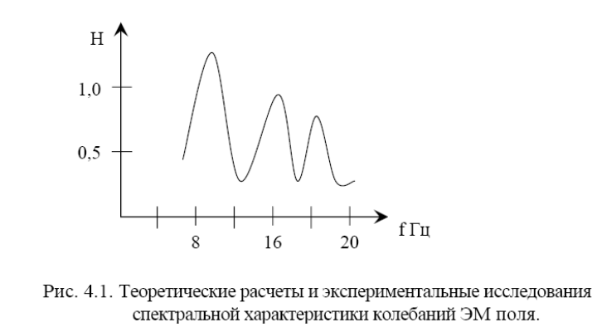
В биологической литературе при описании структуры и функции биосистем растительного и животного происхождения на различных этапах эволюции отмечается избирательная чувствительность и собственные ритмические колебания в инфранизком диапазоне частот, в частности 6-7 и 14-16 Гц. В качестве примера можно привести наблюдения за частотой биения ресничек у гребневика или жаберных эпителий у лягушки и известные ритмы энцефалограммы у человека. Однако природа такой частотной избирательности оставалась вне поля зрения исследователей.
Что является причиной сохранения частотной избирательности на фиксированных частотах в процессе эволюции? Такое постоянство возможно лишь при условии, что эта избирательность заложена на первичных этапах формирования биосистемы.
Атмосфера Земли представляет собой полости волновода, стенками которого является поверхность Земли и ионосфера. Теоретические расчеты и экспериментальные исследования спектральной характеристики колебаний ЭМ поля представлены на рис. 4.1. Максимальная амплитуда этих колебаний зафиксирована на частотах порядка 8 и 16 Гц. Частота 8Гц соответствует длина волны около 40 000 км, приблизительно равная окружности Земного шара в экваториальной области. Известно, что электромагнитные колебания могут быть преобразованы в акустические по механизму “обратного сейсмологического эффекта 2-го рода”, который возникает в кристаллических структурах, содержащих связанную воду.

3. Провести анализ основных особенностей воздействия миллиметровых волн на биологические объекты.
В работах Г.Фрёлиха выдвинута гипотеза о том, что биологические системы (мембраны, живые клетки) могут иметь дипольные колебания в диапазоне частот от 100 до 1000 ГГц (λ≈3…0,3 мм). Локально возбужденные (отдельные участки мембран) дипольные колебания могут поддерживаться за счет процессов жизнедеятельности в клетках (биологическая накачка). Из-за нелинейных эффектов взаимодействия этих колебаний и нелинейной связи их с упругими колебаниями (на поверхности мембраны) может произойти накопление энергии в форме метастабильного состояния. Это состояние может перейти в основное: возникает "гигантский диполь", являющийся частным случаем когерентного состояния биологического объекта. Такие колебания могут охватывать не только участки биомембраны, но и участки биомакромолекул (такое состояние напоминает низкотемпературную конденсацию Бозе-газа). К этой идее близка гипотеза "белок-машина", в соответствии с которой возможно накопление ЭМ энергии в форме напряженного механического метастабильного состояния биомакромолекул, которое является частным случаем когерентного состояния по Фрелиху. Эти модели различаются в основном формой накопления энергии. Общее между ними состоит в том, что в биологических структурах имеются выделенные степени свободы механического характера, на которых может запасаться энергия, причем эта выделенная степень свободы выполняет функциональную роль в биопроцессах.
Как уже говорилось, на энергетической диаграмме вращательного спектра макромолекул имеются переходы, соответствующие КВЧ диапазону. Так, например, энергия внешнего излучения может трансформироваться в кинетическую (вращательную) энергию полярных молекул. Роль таких аккумуляторов энергии выполняют молекулы воды, имеющие большой дипольный момент (≈1,84 Д). В одной из ранних работ высказано предположение, что в активном центре молекулы гемоглобина имеется молекулярная группа: дистальный гистидин Е7, который может совершать вращательные качания в КВЧ-диапазоне. Под действием внешнего КВЧ-излучения изменение положения дистального гистидина в пространстве может повлиять на функцию молекулы гемоглобина.
Следующая идея связана с работами Девяткова и Голанта, в которых обсуждается возможность возбуждения акустоэлектрической волны в биологических мембранах в КВЧ-диапазоне. Данные о модельной биологической мембране и ее электрических свойствах приведены на рис.5.20.
Электродинамические расчеты показывают, что в белково-липидной мембране в принципе возможны возбуждения акустоэлектрических колебаний с разделением видов колебания ≈150–200 МГц. Возбуждение этих колебаний может существенно повлиять на важные биохимические процессы в живой клетке. Следует отметить, однако, что из-за большого затухания в жидкости, прилегающей к внешней и внутренней поверхностям мембраны, такие акустоэлектрические колебания могут поддерживаться, если часть энергии метаболизма в клетке идет на компенсацию потерь колебаний.
При плотности мощности КВЧ-излучения ≈10мВТ/см² приращение напряженности электрического поля на мембране составляет ≈1В/см (при собственной, естественной напряженности статического поля ≈10В/см). Для переориентации длинных полимеров необходимо электрическое поле напряженностью порядка нескольких киловатт на 1 см. Напряженность электрического поля вблизи многовалентного иона на расстоянии 10 нм от него составляет ≈1,5 кВ/см. Из этих оценок следует, что полевой ("силовой") подход к объяснению физических механизмов вряд ли может оказаться плодотворным. О влиянии диэлектрофореза и пондеромоторных сил можно судить по следующим значениям возникновения механических сил в неоднородном поле (диэлектрофорез). Это связано с градиентом напряженности электрического поля Е и имеет место, если частица с диэлектрической проницаемостью ξ₁ находится в физическом растворе ξ₂ . сила, действующая на частицу пропорциональна степени неоднородности поля, объему частицы и функции, выражающей различие электрических свойств среды и частицы. Так, при перемещении частицы с характерным размером 10³нм необходим очень высокий градиент поля порядка 10⁴В/см.
Пондемоторное действие пропорционально квадрату напряженности электрического поля и эффективному размеру частицы. Изменение энергии молекул под действием электрического поля пропорционально Еμ, где μ - дипольный момент молекулы. Заметное влияние пондемоторных сил (когда μЕ>>кТ₀) возможно только в результате неоперативного взаимодействия дипольных молекул и полем излучения ("гигантский диполь"), что кстати требует экспериментального доказательства существования таких больших диполей.
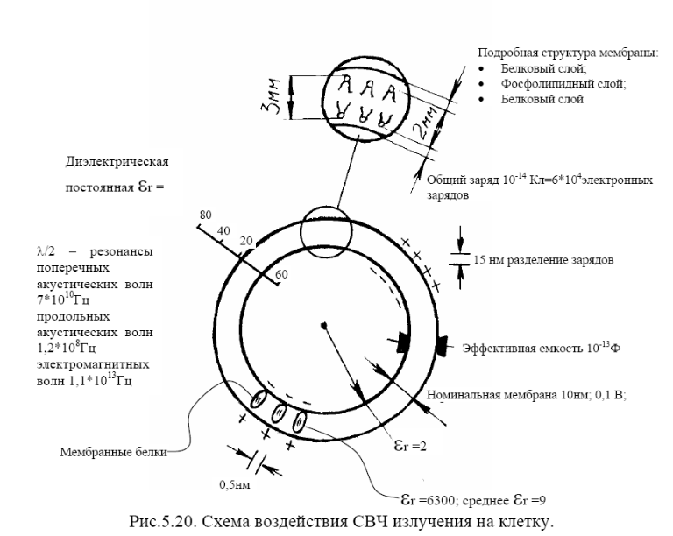
Обобщая, и критически оценивая результаты практически всех доступных публикаций, можно предложить следующую концепцию механизма воздействия низко интенсивных миллиметровых волн на человека.
Как уже отмечено выше, мм излучение практически полностью поглощается в коже человека на глубине в несколько десятых миллиметра (эпидермис). Указанный факт обусловлен тем, что кожа содержит большое количество связанной и свободной воды, которая очень сильно поглощает мм волны.
Тем не менее, ЭМ мм волна непосредственно действует на следующие анатомические структуры кожи: рецепторы, в том числе свободные нервные окончания, микро капиллярное русло и демо иммунокомпетентных Т-лимфоузлов. Первоначально рецепция происходит на уровне молекул воды, связанных с рецепторами биологической (плазматической) мембраны клетки. Принципиальным является предположение о том, что основные биохимические процессы в клетке определяются работой мембранных рецепторов, активного и пассивного транспорта ионов, воды и других веществ через плазматическую мембрану. Работа рецепторов белковой природы в основном определяется числом гидратации (см. рис. 5.21). Функциональное состояние белков очень критично к явлению гидратации. Для белков имеется критическая гидратация, при превышении которой белок находится в функционально активном состоянии, а при меньшей гидратации – в функционально пассивном состоянии. Любая патология на уровне белковых рецепторов означает уменьшение числа гидратации. Участие центральной нервной системы человека в реализации эффектов воздействия мм волн на организм человека подтверждается, например, тем, что 80% здоровых испытуемых достоверно различают на уровне ощущений воздействие волн (сенсорная индикация). Также выявлена асимметрия восприятия волн в зависимости от того, правую или левую руку облучают, кроме того, обнаружено влияние мм волн на пространственно-временную организацию биопотенциалов мозга.
Оригинальная информация о роли гуморальной системы и ЦНС в осуществлении эффекта действия мм волн на организм человека содержится в ряде работ. Все "начинается" с областей крупных суставов, где кожа сильно гидратирована (белок-коллаген). Коллагеновые волокна и рецепторы (тельца Руффини) работают в связке, изменяя под действием мм волн электронные и пьезоэлектрические свойства. Далее, в цепочку действия через нервный терминал вовлекается серое вещество спинного мозга (пластины Рекседа), малые интенсивно флуоресцирующие нейроны вегетативных ганглиев, расположенных в стенке внутренних органов. Эти нейроны выделяют адреналин и норадреналин (начало гуморальной части рефлекторной дуги), которые с током крови достигают сосудов головного мозга и влияют на микро циркуляцию и метаболизм. Следовательно, сенсорная рецепция мм волн связана с оптимизацией работы головного мозга. Теперь рассмотрим вопрос, связанный с частотно-зависимыми (резонансными) эффектами в мм диапазоне. Конечно, поражает высокое значение эквивалентной добротности, соответствующей резонансной характеристике. Даже в радиотехнике непросто получать столь высокие значения добротности.
Условно острые частотные зависимости (резонансы) можно разделить на "истинные" и "геометрические". К истинным следует отнести такие резонансы, которые могут, в принципе, возникнуть в каких-либо структурах организма. Например, в биомембране, как в объемном резонаторе сложной формы возможно возбуждение видов колебаний (акустоэлектрических волн) с небольшим разделом колебаний по частоте. Здесь, однако, большая трудность состоит в теоретической оценке потерь в системе и "биологической подкачки" энергии в резонаторе за счет процессов клеточного метаболизма.
Вторым примером истинного резонанса является гигантские затухания КВЧ излучения в очень узкой полосе частот в диэлектрическом капилляре (имитирующем кровеносный сосуд) с жидкостью. Если, в частности, с таким поглощением в капилляре может быть связан какой-либо важный биологический эффект в живом организме, то в существовании острых резонансов сомневаться не приходиться.
К геометрическим условно можно отнести такие резонансы, которые являются следствием сложных интерференционных явлений. Можно назвать как минимум три причины таких резонансов. В экспериментальной установке может появиться распределенный резонансный контур, возникающий между двумя сечениями, от которых происходит эффективное отражение ЭМ волн. Это резонатор типа Фабри-Перо. При реальных длинах "резонатора" в нем возникают несколько видов колебаний с шириной полосы ≈100 МГц. Во втором случае сложная частотная зависимость КВЧ-поля на коже возникает при многократном переотражении ЭМ волн от некоторого эффективного сечения в облучаемом образце и критических сечений волноводной антенны-рупора. При первичном излучении волны из рупора в направлении образца происходит трансформация основного типа волны в волноводе в несколько высших типов волн в области рупора. При первом отражении этих волн от образца в направлении рупора для каждого типа волн находят свое критическое сечение в конусной части рупора, что является причиной вторичного отражения и т.д. На поверхности облучаемого образца можно получить достаточно узкие резонансные пики. Следовательно, при изменении частоты генератора КВЧ величина поля в области анатомических структур кожи может сильно зависеть от частоты колебания.

Билет №16
1. Провести анализ "прямого" действия радиационного излучения на биологические объекты.
Особенностью воздействия радиации на БО является не количество переданной энергии, а форма, в которой эта энергия передается объекту.
Когда поглощение энергии и ионизация происходят внутри макромолекул, говорят о «прямом» действии радиации. Основное поражающее действие ионизирующих излучений связано с самим актом ионизации.
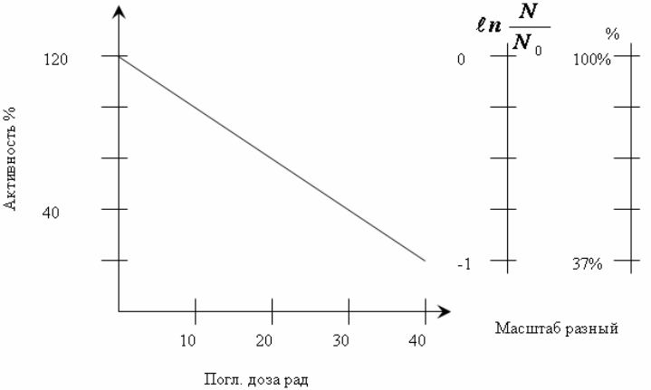
О минимальной энергии, необходимой для поражения одной белковой молекулы при прямом действии излучения можно определить, изучая зависимость радиационного эффекта от поглощенной дозы облучения из так называемой «дозовой кривой».
Для целей этого анализа в радиобиологии была развита «теория попаданий», т.е. в каждом объекте имеется «мишень», характеризующаяся тем, что при прохождении через нее частиц весь объект поражается. Если траектория частиц распределяется по всему объему объекта равномерно хаотически, по закону случая, то вероятность P(n) n-попаданий в мишень будет описываться распределением Пуассона:
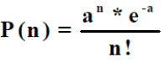
где а - среднее число попаданий в одну мишень.
Вероятность того, что не произойдет ни одного попадания n=0 P=e^{-а}.
Среднее число попаданий а=SD, где S - площадь поперечного сечения чувствительного участка объекта, а D - число частиц, пролетающих через единичную перпендикулярную площадку, - величина пропорциональная дозе.
Если доза такова, что SD = 1, то число объектов, оставшихся при облучении неповрежденными, будет 37% от начального их количества, т.к. 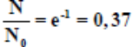, где N₀ - исходное число объектов в 1см³, а N - число неповрежденных объектов поле облучения в дозе D.
Дозу такой величины называют «37%-ой», «инактивирующей» или «средней летальной» дозой и обозначают D₃₇. Ясно, что при этой дозе через каждую мишень в среднем проходит траектория одной частицы, а инактивирующая доза связана с поперечным сечением мишени простым соотношением 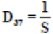

2. Обосновать процессы воздействия магнитного поля на воду,
Вода выталкивается из магнитного поля. Опыт Ш. Гуи - на тонкой нити подвешена маленькая запаянная ампула, внутри которой находится вода.
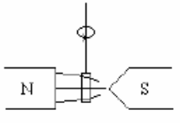
Вода является диамагнитным веществом. Для количественной оценки этого свойства применяют две величины: магнитную восприимчивость χ и магнитную проницаемость μ , причем μ = 1+ χ . Для диамагнитных тел χ < 0 и μ < 1, для парамагнитных χ > 0 и μ > 1. Гуи установил, что сила F₁, действующая на испытуемое вещество, пропорциональна градиенту напряженности 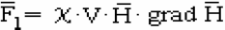, где V -объем вещества.
Если в воде содержатся ферромагнитные частицы (χ >> 0 и μ >> 1 и величина F₁ даже при низких напряженностях поля существенно выше силы тяжести), например вода из ржавых труб, то магнитным полем можно ее очистить от примесей. Под действием магнитного поля ферромагнитные частицы концентрируются вблизи полюсов магнитов, тогда как вода, действие силы F₁ на которую пренебрежимо мало, сохраняет заданную траекторию движения.
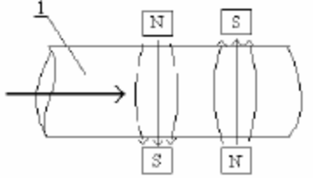
Магнитное поле воздействует не только на воду как целое, но и на отдельные ионы, например на катион H⁺ (протон), который характеризуется собственным магнитным моментом - спином. Спины ионов H⁺ взаимодействуют с внешним магнитным полем.
При пересечении магнитных силовых линий со скоростью V , возникает сила Лоренца: F=q [BV], действующая на каждый ион с зарядом q. Напомним, что т.к. сила Лоренца всегда перпендикулярна вектору скорости, то она не создает работу, не изменяет энергии частиц.
Простейший аппарат для омагничивания воды представляет собой трубу, по которой протекает жидкость, а вне трубы расположены два магнита, образующие реверс - знакопеременность полюсов.
Каждый элемент жидкости пересекает силовые линии обоих магнитов, т.е. для него внешнее поле будет переменным во времени и в пространстве.
Если протекает по трубе обычная водопроводная вода, тогда эффект изменения свойств жидкости замечен даже в не очень сильных магнитных полях, например с индукцией В = 0,1Тл. Если вода дистиллированная, то эффект значительно меньше, но его все же можно наблюдать в более сильных полях, например В = 0,5Тл. Бидистиллят обычно эффектов не дает, если не увеличить индукцию до В = 1,5Тл. В трижды дистиллированной воде никто не наблюдал никаких эффектов.
Все дело в примесях. Действительно, при повышении концентрации электролитов все эффекты возрастают, но не безгранично.Естественно, что существует область концентрации, когда эффект незаметен вовсе.
Вода должна перемещаться по трубе или в неподвижной жидкости изменения будут наблюдаться только в переменных во времени и по направлению магнитных полях. При этом линейная скорость протекания жидкости имеет немаловажное значение. Анализ многочисленных экспериментов показал, что не столько сами по себе значения V и B, сколько их произведение B.V должно быть оптимальным. При появлении турбулентности в потоке - эффект возрастает.
Под воздействием магнитной обработки достоверно меняются: плотность, электрическая проводимость, вязкость, поверхностное натяжение, растворимость газов, скорость растворения солей, скорость фазовых переходов, адсорбция из раствора.
Примеси являются твердыми частицами, которые практически всегда содержатся в реальных природных водах. Так как вода - универсальный растворитель, то с поверхности частиц в нее переходит некоторое количество ионов, поэтому частицы приобретают электрический заряд. В магнитном поле заряженные частицы испытывают действие силы Лоренца F2, которая вызывает изменения их первоначального движения. При движении потока гидратная «шуба» деформируется и под воздействием магнитного поля возникают микровихри. Внутри вихря давление до 10 Па. Такого давления достаточно, чтобы «шубы» сползли со своих частиц, и те начали ассоциировать друг с другом. Такое соединение твердых частиц называется коагуляцией. Укрупненные в результате коагуляции твердые частицы выпадают в осадок. Плотность раствора при этом уменьшается, изменяются и другие ее свойства. Укрупненные пузырьки газа всплывают. Но для ионов чтобы снять «шубу» требуются давления порядка 106 Па. Т.е. магнитное поле уменьшает степень гидратации частиц, а не ионов. Однако ионы могут попасть в полость каркаса воды при электромагнитодинамическом движении. Входя в полость каркаса, ион должен сбросить свою «шубу» - освободиться от гидратной оболочки и, хотя для этого требуется в 1000 раз больше энергии, чем сообщается полем. Но, попав в полость каркаса, ион координирует вокруг себя столько же молекул Н2О, сколько он имел в своей гидратной оболочке. Поэтому нет никакого энергетического барьера для попадания иона в полости каркаса, если они свободные. Каркас с ионами будет более устойчивым, ионы стабилизируют каркас и сами стабилизируются в каркасе. Попадание иона в каркас изменяет свойства электролита.
Высвобождение молекул воды из гидратной оболочки иона приводит к увеличению скорости растворения солей. Подобным же образом можно рассмотреть все известные достоверные эффекты магнитной обработки жидкости и убедиться, что их не трудно объяснить механизмом « ион в полости каркаса». Например, если ион попал в полость каркаса, и тем самым ее стабилизировал, то это должно облегчить процесс затвердевания и затруднить процесс испарения.
Ионы с малым радиусом - льдоподобный каркас стабилизируют, а с большим радиусом - разрушают.
Анионы, напротив относятся к ионам с большим радиусом - отрицательно гидратированные. Ионы, которые находятся в полости каркаса, своей траектории в магнитном поле, не меняют из-за большой инертной массы каркаса. Поэтому полостные ионы вместе с потоком беспрепятственно проследуют через зону действия магнитного поля. Но на ионы, которые находятся в состоянии движения, магнитное поле влияет, заставляя их двигаться криволинейно. Это криволинейное движение будет осуществляться до тех пор, пока ион не столкнется с другим ионом или с вакантной полостью каркаса.
Если ионы совершают неполное круговое движение, перемещаются через зону действия магнитного поля, то перемещение длительнее чем без поля, ибо траектория криволинейная. Поэтому в зоне действия поля увеличивается концентрация ионов, а это приводит к увеличению числа ионов, попадающих в полости. Возникает эффект магнитной обработки.
Реверс усиливает эффект действия магнитного поля. При движении в поле магнита ионы концентрируются вблизи стенок трубопровода. После реверса направление силовых линий оказывается противоположным. В зоне действия поля после реверса ионы стремятся также собраться у стенки, но для этого им надо перебраться на противоположную сторону трубопровода. На этом длинном пути ионы неизбежно столкнутся с каркасом и попадут в полость. Итак, реверс способствует вовлечению в работу ионов, которые вышли из игры.

3. Определить нетепловые эффекты воздействия миллиметровых волн на биологические объекты.
Основной особенностью воздействия миллиметровых волн (длина волн в свободном пространстве λ=1…10 мм, что соответствует КВЧ – диапазону, f=30÷300 ГГц) является то, что квант энергии этих физических факторов нетепловой интенсивности на один - два порядка ниже тепловой энергии молекул kТ0. Так, для миллиметровых волн это отношение составляет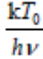 ≈ 200-20 раз. Такой энергии достаточно для вращения молекул вокруг связи и, возможно, изменения конформационных состояний, но не достаточно для разрыва связей в атомно-молекулярных комплексах. Очевидно, что для оказания влияния на характеристики и свойства материи при воздействии столь низкоинтенсивными факторами необходимо, чтобы происходило накопление энергий.
Билет №17
1. Провести анализ "косвенного" действия радиации.
«Косвенное» действие ионизирующих излучений связано с появлением активных радикалов, образующихся при радиолизе воды («активированная вода»). В соответствии с этой теорией поражение макромолекул в растворе и структур живых клеток осуществляется радикалами Н⁰, ОН⁰ и НО₂⁰, а также перекисью водорода, образующимся в результате ионизации молекул воды и последующих радиационно-химических превращений. Представление о косвенном излучении опиралось на существование трех явлений - «эффект разведения» (1), «кислородный эффект» (2) и защитное действие многих химических веществ (3), присутствующих в облучаемой среде наряду с объектом.
1)Прежде всего, оказалось, что число пораженных макромолекул, облучаемых в растворе, зависит лишь от дозы облучения, но не зависит от концентрации самих молекул. Для ряда ферментов ионный выход инактивации в широком диапазоне концентраций постоянен.
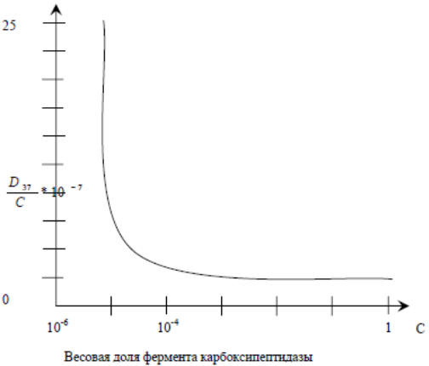
Рис. Зависимость инактивирующей дозы D₃₇ от концентрации в области «эффекта разведения» D₃₇ /С – const
С позиции косвенного действия радиации эта особенность инактивации макромолекул в водных растворах объясняется тем, что все радикалы, возникающие при радиолизе воды, «разбираются» белковыми молекулами, и поэтому естественно, что независимо от общей концентрации белка число пораженных ею молекул при данной дозе облучения всегда постоянно. Лишь при очень малой концентрации белки-радикалы, не успев столкнуться с белковыми молекулами, рекомбинируют друг с другом, уменьшая ионный выход. При очень больших концентрациях белка ионный выход начинает возрастать за счет вклада прямого действия, при котором число инактивированных молекул должно расти пропорционально концентрации. Подобный «эффект разведения» до настоящего времени служит доказательством существования косвенного действия радиации.
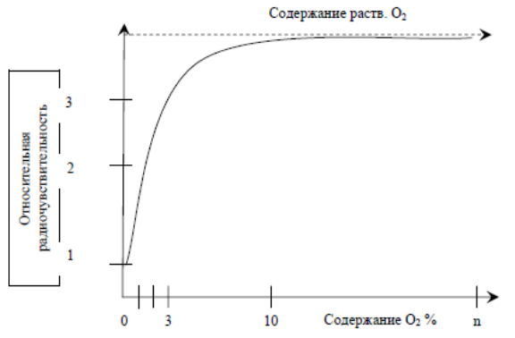
2)Под «кислородным эффектом» понимается усиление лучевого поражения при введении кислорода по сравнению с уровнем поражения при анаэробном облучении. Это явление универсально и проявляется при редко ионизирующих излучений почти на все виды живой материи и многие макромолекулярные процессы. Количественно «кислородный эффект» выражается отношением доз, вызывающих одинаковое поражение при поражении в анаэробных и аэробных условиях. В большинстве случаев при замене бескислородной среды на обычный воздух радиочувствительность живых объектов повышается в 2-3 раза. Дальнейшее увеличение концентрации кислорода уже не оказывает влияния.
Радиционные поражения в присутствии кислорода только усиливаются, но в принципе могут осуществляться в безкислородной среде. При пролете через любой БО сильно ионизирующей частицы в нем происходит одновременно много актов ионизации, что обеспечивает гибель объекта и в безкислородной среде.
3)Важным аргументом в пользу теории косвенного действия является также возможность уменьшить поражение путем использования защитных веществ, вводимых в объект или окружающую среду перед облучением.
Показано, что вводимый в облучаемый раствор карбоксипептидазы многих органических (белки, сахар, аминокислота) и неорганических веществ резко снижает поражение этого фермента. К числу наиболее эффективных протекторов относятся вещества, в состав которых входит SH-группа (дистеалин, глютатион и др.), активные восстановители, вещества, связывающие О2. С позиции теории косвенного действия влияние этих протекторов трактуется как результат конкурентного перехвата ими в воде свободных радикалов или уменьшения поражающего действия кислорода за счет снижения его концентрации в среде и меньшего образования радикалов, в том числе НО2° и т.п. Это находит подтверждение также в неэффективности защиты от действия сильноионизирующих частиц, т.е. в случаях, когда не наблюдается «кислородный эффект».

17.2. Сравнить пьезоэлектрический и сейсмоэлектрический эффекты.
17.3. Диссоциация воды под действием СВЧ излучения.
Известно, что СВЧ электромагнитная энергия эффективно поглощается толщей воды. Общепринятый механизм этого явления объясняет поглощение как следствие возбуждения конформационных и вращательных степеней свободы молекул воды, возбуждение ее межмолекулярных водородных связей (энергия водородных связей в воде <0,2 эв). Таким образом, поглощение ЭМ энергии приводит к увеличению кинетической энергии молекул воды, т.е. к повышению ее температуры. Однако следует отметить, что жидкая вода, глубоко ассоциированная жидкость с двумя сильно различающимися типами связей химическими, валентными связями О-Н ( энергия связи в газовой фазе - 5 эВ) и межмолекулярными водородными связями. Вода к тому же - сильно пространственно структурированная жидкость, имеющая различные типы неупорядоченности ( ориентационная, позиционная, конфирмационная, ионная и др.). По совокупности макропризнаков ( существующие экстремумы температурных характеристик плотности, теплоемкости, поляризуемости и др.) жидкую воду следует определить как динамически нестабильную ( глубоко ассоциированную) полимерную систему. Для пространственных масштабов, сравнимых с размерами агрегатных образований (ассоциатов) вода уже не является изотропной средой Следует предположить, что относительные смещения при поляризации свойственны также и ассоциатам воды; и поглощение ЭМ энергии увеличивает также кинетическую энергию этих полимероподобных структур. В таком случае, по крайней мере, часть потерь ЭМ энергии в воде можно трактовать как потери на вязкое трение, т.е. на процессы, связанные со сдвигом и деформациями ассоциативных структур воды. С другой стороны из механохимии полимеров известно, что появление градиентов сдвига в полимерах или в растворах полимеров сопровождается так называемым « химическим трением». При этом в молекулах полимеров ( для воды - аналог - ассоциаты) закономерно происходит разрыв как слабых молекулярных связей - для воды водородных, так и сильных внутримолекулярных связей - для воды связь Н-ОН). При увеличении степени активности воды, например СВЧ э.м. полем, увеличиваются градиенты сдвига структур воды, и закономерно должна нарастать доля разрывов внутримолекулярных связей. Были проведены экспериментальные исследования степени диссоциации молекул воды при поглощении СВЧ э.м. энергии. В опытах степень диссоциации воды оценивалась измерением концентрации, появляющиеся в результате в воде пероксида водорода [с (Н 2О 2)] - продукта реакции рекомбинации гидроксил - радикалов (OH * + OH * --- H 2O 2).

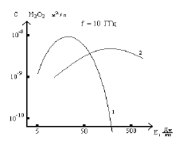
Рис. 2.16. Характеристики степени диссоциации воды
Концентрацию Н 2О 2 измеряли с помощью высокочувствительной хемилюминесцентной методики. Вода активировалась СВЧ ЭМ излучениям на двух частотах: f = 10 ГГц (λ = 3 см) и f = 2,5 Ггц (λ = 12 см). Для опытов использовалась деионизированная вода полупроводниковой частоты, которая помещалась в кварцевые кюветы. Малое содержание переходных металлов в воде и стенках кюветы способствовало при измерениях сохранности образующейся Н 2 О 2 . Опыты на частоте f = 10 Ггц проводились при излучаемой мощности Р=30мВт и Р = 3Вт. В опытах удельная поглощенная энергия определялась по измеренному КСВ и времени экспозиции непрерывного излучения. Температура образцов воды в кювете (∼ 20 0 ) при облучении практически не менялась из-за хорошей теплоотдачи в металлических стенках волновода. Все опыты показали накопление Н 2О 2 в экспонированной СВЧ ЭМ энергией воде ( рис. 2.16). Оси координат имеют логарифмический масштаб. График отражает зависимость получающийся в воде концентрации Н 2 О 2 от удельной поглощенной энергии СВЧ поля. Для f = 10Ггц пропорциональность поглощенной энергии и С (Н 2 О 2 ), начиная с некоторого уровня удельной поглощенной энергии претерпевает излом, прекращает возрастать и даже начинает уменьшаться. Для измерений с меньшей мощностью (кривая 1) это происходит для энергии >40Дж/мл (экспозиция 3часа), для мощности 3Вт насыщение происходит при удельной поглощенной энергии >150Дж/мл ( экспозиция 0,5часа) кривая 2. Суть наблюдаемого уменьшения С (Н 2О 2) состоит в убыстрении 93 процессов каталитического разложения Н 2О 2 на переходных металлах и других катализаторах разложения Н 2О 2, постепенно заражающих воду в кювете. Процессы диссоциации воды продолжаются при этом с прежней эффективностью, но метка протекания реакции диссоциации воды (Н 2 О 2 ) перестает работать. В опытах с частотой f=10ГГц происходит эффективное конвективное омывание стенок кювета водой и вымывание катализаторов разложения Н 2 О 2 , т.к. поглощение энергии СВЧ поля в кювете происходит неравномерно. Это к тому же означает, что измеренные концентрации Н 2О 2 являются результатом разбавления продуцируемого Н 2О 2 во всем объеме кюветы, и можно считать, что в пределе истинные концентрации Н 2О 2 могут быть больше в ∼5,5 раз. Полученные результаты подтверждают гипотезу: кинетическое возбуждение структур жидкой воды при поглощении СВЧ хотя бы отчасти приводит к вязким потерям, которые из-за механохимических реакции заканчивается распадом воды. Действие ЭМ поля на жидкую воду приводить к механической диссоциации ассоциированной воды с образованием сольватированых атомов водорода и гидрокал - радикалов: Эти образования можно классифицировать как нейтральные эффекты в структурах воды. Наличие в воде постоянно электролитической диссоциации должно приводить к возможности установления локальных равновесий или стационарных состояний в обратимой реакции образования сольватированного электрона. Наибольшая подвижность сольватированных электронов в ЭМ поле, приложенном к воде, дает свой вклад в поглощение СВЧ ЭМ поля. Следует отметить, что появление в экспонированной ЭМ полем воде Н 2 О 2 сопровождается гораздо более значительным (на порядок) распадом молекул воды - только часть Н • и ОН • радикалов образуют Н 2О 2.

18.1 Модифицирующее действие примесей при прямом действии радиации.
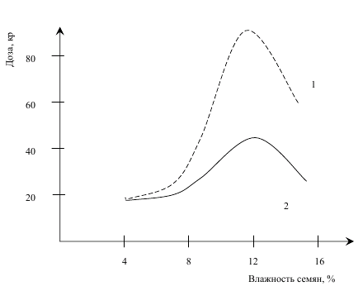
Было обнаружено, что в условиях прямого действия радиации, на величине поражения сказывается влияние различных примесей. В опытах с облучением ферментов в сухом виде инактивирующая доза зависела от того, в присутствии каких веществ осаждался и высушивался белок перед облучением. Некоторые вещества оказывали защитное действие, другие (например, ацетат) - усиливали поражение. Помимо химических примесей, модифицирующих лучевое поражение сухих объектов, большое влияние на радиочувствительность оказывают и малые количества воды. Здесь речь идет не о поражающем действии свободных радикалов, образующихся при радиолизе воды и обуславливающих косвенное действие радиации. Было обнаружено, что вода влияет на степень поражения и иными путями. Так, при облучении дезоксирибонуклеазы, содержащей воду лишь в соотношении 1:1, радиочувствительность уменьшилась почти вдвое. Аналогично этому, радиочувствительность семян, бактерий и других объектов при облучении сильно зависела от степени их влажности. Увеличение содержания воды от 4 до 12-16 % давало резкий защитный эффект, поражающее же действие сказывалось лишь при значительно больших увлажнениях (рис.3.13).

Рис. 3.13. Зависимость радиочувствительности семян от их влажности и облучения 1 – в отсутствии О 2 2 – в присутствии О 2 По оси ординат дозы, под влиянием которых рост растения уменьшился в 2 раза.
18.2 Действие механорецепторов

18.3 О механизме воздействия мм волн на организм человека.
В работах Г.Фрёлиха выдвинута гипотеза о том, что биологические системы (мембраны, живые клетки) могут иметь дипольные колебания в диапазоне частот от 100 до 1000 ГГц ( λ≈3…0,3 мм). Локально возбужденные (отдельные участки мембран) дипольные колебания могут поддерживаться за счет процессов жизнедеятельности в клетках (биологическая накачка). Из-за нелинейных эффектов взаимодействия этих колебаний и нелинейной связи их с упругими колебаниями ( на поверхности мембраны) может произойти накопление энергии в форме метастабильного состояния. Это состояние может перейти в основное: возникает " гигантский диполь", являющийся частным случаем когерентного состояния биологического объекта. Такие колебания могут охватывать не только участки биомембраны, но и участки биомакромолекул ( такое состояние напоминает низкотемпературную конденсацию Бозе-газа). К этой идее близка гипотеза "белок-машина", в соответствии с которой возможно накопление ЭМ энергии в форме напряженного механического метастабильного состояния биомакромолекул, которое является частным случаем когерентного состояния по Фрелиху. Эти модели различаются в основном формой накопления энергии. Общее между ними состоит в том, что в биологических структурах имеются выделенные степени свободы механического характера, на которых может запасаться энергия, причем эта выделенная степень свободы выполняет функциональную роль в биопроцессах. Как уже говорилось, на энергетической диаграмме вращательного спектра макромолекул имеются переходы, соответствующие КВЧ диапазону. Так, например, энергия внешнего излучения может трансформироваться в кинетическую (вращательную) энергию полярных молекул. Роль таких аккумуляторов энергии выполняют молекулы воды, имеющие большой дипольный момент (≈1,84 Д). В одной из ранних работ высказано предположение, что в активном центре молекулы гемоглобина имеется молекулярная группа: дистальный гистидин Е7, который может совершать вращательные качания в КВЧ-диапазоне. Под действием внешнего КВЧ-излучения изменение положения дистального гистидина в пространстве может повлиять на функцию молекулы гемоглобина. Следующая идея связана с работами Девяткова и Голанта, в которых обсуждается возможность возбуждения акустоэлектрической волны в биологических мембранах в КВЧ-диапазоне. Данные о модельной биологической мембране и ее электрических свойствах приведены на рис.5.20. Электродинамические расчеты показывают, что в белково-липидной мембране в принципе возможны возбуждения акустоэлектрических 248 колебаний с разделением видов колебания ≈150–200 МГц. Возбуждение этих колебаний может существенно повлиять на важные биохимические процессы в живой клетке. Следует отметить, однако, что из-за большого затухания в жидкости, прилегающей к внешней и внутренней поверхностям мембраны, такие акустоэлектрические колебания могут поддерживаться, если часть энергии метаболизма в клетке идет на компенсацию потерь колебаний. При плотности мощности КВЧ-излучения ≈10мВТ/см 2 приращение напряженности электрического поля на мембране составляет ≈1В/см (при собственной, естественной напряженности статического поля ≈10В/см). Для переориентации длинных полимеров необходимо электрическое поле напряженностью порядка нескольких киловатт на 1 см. Напряженность электрического поля вблизи многовалентного иона на расстоянии 10 нм от него составляет ≈1,5 кВ/см. Из этих оценок следует, что полевой ("силовой") подход к объяснению физических механизмов вряд ли может оказаться плодотворным. О влиянии диэлектрофореза и пондеромоторных сил можно судить по следующим значениям возникновения механических сил в неоднородном поле (диэлектрофорез). Это связано с градиентом напряженности электрического поля Е и имеет место, если частица с диэлектрической проницаемостью ξ 1 находится в физическом растворе ξ 2 . сила, действующая на частицу пропорциональна степени неоднородности поля, объему частицы и функции, выражающей различие электрических свойств среды и частицы. Так, при перемещении частицы с характерным размером 10 3 нм необходим очень высокий градиент поля порядка 10 4 В/см. Пондемоторное действие пропорционально квадрату напряженности электрического поля и эффективному размеру частицы. Изменение энергии молекул под действием электрического поля пропорционально Е µ , где µ - дипольный момент молекулы. Заметное влияние пондемоторных сил ( когда µ Е>>кТ 0) возможно только в результате неоперативного взаимодействия дипольных молекул и полем излучения ("гигантский диполь"), что кстати требует экспериментального доказательства существования таких больших диполей.
19.1 Миграция энергии и заряда по биологическим структурам.
Одно из объяснений причин влияния примесей на радиочувствительность макромолекул в сухом виде связано с возможностью миграции энергии и электрического заряда по биологическим структурам. Установлено, что энергия, поглощенная в одном из частей макромолекулы, может реализоваться в другой ее части, а при наличии комплекса с другими веществами - мигрировать к другой молекуле. Следует отметить, что без представления о миграции энергии по белковой молекуле невозможно понять и свойство «одноударности» при инактивации фермента или вируса. Действительно, ионизация, возникающая в любом месте белковой молекулы, приводит ее к потере ферментивной активности, за которую ответственен либо какой-то особый участок структуры, либо какие-то связи, определяющие третичную структуру белка, но, во всяком случае, не любой атом белковой молекулы. Это означает, что радиационное поражение белковой молекулы включает в себя в качестве необходимого этапа внутримолекулярную миграцию энергии и заряда к определенным «узловым» местам этой молекулы. Макромолекула белка в результате облучения не распадается на большие осколки, поскольку структура ее удерживается многими связями, в частности, большим числом водородных связей. Установлено, что при ионизации рвутся не любые, а лишь определенные связи. Например, при лучевой инактивации ферментов не наблюдается разрыва полипептидной цепи, а рвутся главным образом S-S-«мостики», соединяющие разные участки полипептидной цепи и тем самым способствующие поддержанию уникальной пространственной структуры данного сорта белковых молекул. Это также свидетельствует о большой роли внутримолекулярной миграции энергии, предшествующей конечному эффекту. Детальный механизм миграции энергии, переданный объекту ионизирующим излучением, еще недостаточно ясен, однако утилизация этой энергии уже после соответствующих миграционных л-процессов, по- видимому, представляет собой универсальное явление, а не отдельный частный случай. Особенно это должно сказаться при облучении живых клеток, где макромолекулы входят в состав тонких субмикроскопических структур, характеризующейся упорядоченной организацией и пространственным сопряжением. В этих условиях поражение может усиливаться за счет миграции энергии к наиболее чувствительным жизненно важным участкам микроструктуры. Методами электронного парамагнитного резонанса показано, что возникновение радикальных состояний в облученных макромолекулах белков и нуклеиновых кислот, миграция неспаренных электронов и локализация их в строго 136 определенных местах, где они сохраняются в течении длительного времени. Одним из мест локализации неспаренных электронов в белке является, по-видимому, S-S-связь, хотя имеется и другой тип электронных ловушек. Из сопоставления статистического распределения ионизации в объеме и среднего расстояния между атомамисеры в молекуле инсулина, строение которого сейчас уже расшифровано, был сделан вывод о миграции первичного повреждения на расстояния, разделяющие, по крайней мере, несколько аминокислот. Существование миграционных процессов приводит также к тому, что спектры ЭМП облученных белков совершенно не отражают особенностей спектров отдельных аминокислот, носящий специфический и индивидуальный характер при облучении последних по отдельности, вне белка. При соединении аминокислот в белковую молекулу возникают новые, характерные для всей структуры «ловушки» неспаренных электронов, в которых последние локализуются независимо от того, где первоначально произошла ионизация молекулы. Представления о межмолекулярной миграции энергии позволяют понять, каким образом результат облучения сухих объектов может зависеть от присутствия органических примесей. В зависимости от того, какой из компонентов комплекса является донором или акцептором энергии, возможна репарация повреждения интересующего нас объекта или же, наоборот, усиление его повреждения по сравнению с раздельным их облучением. Существование подобного «миграционного» пути защиты и усиления поражения подтверждается и результатами исследований методом ЭПР. Показано, что ряд серосодержащих веществ, особенно эффективных в защите от излучения видоизменяют или совсем снимают сигнал ЭПР с облученных белков, нуклеиновых кислот, бактерий. Эффективность этого процесса сильно зависит от степени комплексообразования белка с протектором: в простой механической смеси этих веществ в сухом состоянии миграция гораздо слабее, чем при наличии комплекса, возникающего при их осаждении вместе с белком из раствора. В частности, при облучении в присутствии цистеина возникающий сигнал ЭПР относится исключительно к протектору, хотя в отсутствие белка его сигнал при той же облучения практически не наблюдается. Таким образом, цистеин служит донором электронов, залечивая « раны» нанесенные ионизацией белку.

2. Дать оценку ферментативной активности белка от частоты вибрации.
В качестве объекта исследования выбрали актомиозин ( АМ). Основной характеристикой данного белкового комплекса, которая определяет его биологическую сущность, является фундаментальная функция, необходимая для генерации энергии. Поэтому оценку реакции АМ на действие вибрации следует проводить по изменению ферментативной, или, точнее говоря АТФ-азной активности, обеспечивающей систему необходимой энергией. АТФ-аза – это АМ скелетных мышц, ферментативная активность которого оценивалась по количеству неорганического фосфора ( Рн) в пробе, образовавшегося в результате гидролиза АТФ актомиозином.
Экспериментально установлено, что структура актомиозина по своей природе чувствительна к механическим колебаниям и обнаруживает избирательную чувствительность к определенным частотам вибрации. Наиболее эффективной является частота 200Гц, при которой актомиозин теряет 90% своей АТФ-азной активности.
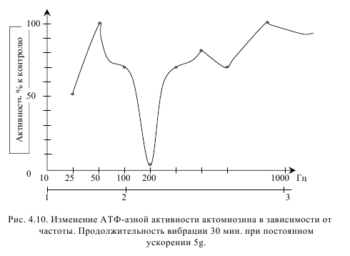
Нет и намека на какую-либо тенденцию к линейной зависимости между степенью альтерации и частотой вибрации. Тем не менее, с некоторой долей вероятности можно обнаружить ступенеобразующую реакцию белка на вибрацию.

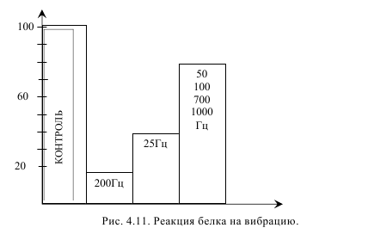
Так при вибрации 50Гц активность Аи падает до 87%. Близка к этому уровню АТФ-азная активность (до 85%) наблюдается при вибрации с частотами 50, 100, 700 и 1000Гц. Совсем другой уровень подавления активности наблюдается после вибрации с частотой 25Гц. Остаточная активность белка 60,4% по сравнению с контролем. При 200Гц сохраняется не более 10-15% от АТФ-азной активности белка контрольных проб. Структурная особенность АМ оказывается не чувствительной к частотам 400, 500 и 800Гц. Следует ожидать, что между структурой актомиозинового комплекса и чувствительностью к механическим колебаниям с частотой 200Гц имеется какая-то зависимость. Дополнительные опыты показывают что: Оптическая плотность раствора АМ для света с длиной волны 250мм имеет максимум на 200Гц. Была определена область 190-210Гц, где АМ особенно чувствительна к вибрации. Чувствительность белка к механическим колебаниям в сильной степени зависит от концентрации его в растворе. Чувствительность зависит от ускорения (рис. 4.13) Как оказалось, вибрации с ускорением 2 и 3 g стимулируют АТФ- азную активность АМ, а при 10g биологический эффект действия вибрации исчезает – белок остается инертным. Следует обратить внимание на то обстоятельство, что вибрация раствора в 5, 10, и 20мин, приводит практически к одному и томуже результату. Интенсивность подавления активности обнаруживается лиш после вибрации в течении 30мин. Возможно, что в белковом комплексе имеются структури разной чувствительности к механическим колебаниям и что в первые минуты воздействия реагируют лишь наиболее мобильные из них.

3. Обосновать применение КВЧ- излучения в медицине.
Сейчас резко возрос интерес к нетрадиционным областям применения мм волн в биологии, биотехнологии, и особенно в медицине. В настоящее время низкоинтенсивные ( до 10 мВт/см 2 ) мм волны используются как эффективное физиотерапевтическое средство при лечении различных заболеваний: в гастроэнтерологии, кардиологии, онкологии, травматологии и ортопедии, неврологии. ММ терапия имеет ряд особенностей, которые привлекают по сравнению с другими методами лечения: неинвазивность, возможность использования в качестве монотерапии, а также хорошая сочетаемость с медикаментозными методами лечения, отсутствие аллергии, побочных эффектов и отдельных последствий, полилечебные эффекты. Хорошая переносимость больными процедур лечения. ММ-терапия улучшает иммунный статус организма, уменьшая последствия стрессовых воздействий на организм.
Билет №20
1. Провести анализ кислородных последствий при радиационном поражении.
Явление кислородного последствия заключается в том, что поражение объекта, облученного в анаэробных условиях, возникает или усиливается при допуске кислорода после окончания облучения. Это явление наблюдалось в опытах с инактивизацией растворов миозина, сухих образцов пепсина с облучением семян ячменя, поражением спор и других объектов. Поскольку кислородное последствие наблюдалось и в модельных системах, его физико-химическая природа несомненна. Путь влияния О 2 через воздействие на метаболизм в этих условиях исключен. Было показано, что способность макромолекул, активированных облучением, к реакции с молекулярным кислородом сохраняется порой весьма длительное время, в течение часов и дней.
2. Дать оценку изменению резистентности мышцы к температуре от частоты вибрации.
Изменение резистентности мышц к повышенной температуре после воздействия вибрации от 10 до 200Гц при 5g ускорении в течение 30 мин на каждой частоте определялось по времени полной потери возбудимости к электрическому току после 50 минут нахождения в рингеровском растворе нагретом до 44єС. Время полной потери возбудимости служило мерой резистентности мышц к повышенной температуре: чем меньше время переживания после нагрева, тем ниже резистентность. Цель опытов заключалась в том, чтобы выяснить, будет ли предварительная вибрация влиять на резистентность к повышенной температуре. Резистентность мышц к температуре, как и к действию любого повреждающего агента, является фундаментальной биологической характеристикой, интегральным выражением ее физико-химических и биологических свойств. Для изучения этого свойства в мышцах требуются иные по сравнению с АМ параметры механических колебаний (см. рис.4.17). Частота 25Гц наиболее опасная, т.к. при этих условиях вибрации мышцы в большей степени теряют способность выдерживать действие повышенной температуры. Эта потеря резистентности составляет в среднем 30%. Вместе с тем обнаружены частоты вибрации, при которых резистентность мышц повышается. На частоте 100Гц, резистентность повышается на 20%. Еще одно важное обстоятельство заслуживает внимания. Максимальный эффект вибрации, судя по изучению АТФ-азной активности, наблюдается при частоте 200Гц. Здесь же видим, что наиболее эффективная АМ частота практически никакого эффекта не вызывает, если оценивать результат действия вибрации по резистентности мышцы. Этот факт наводит на мысль, что АМ и его ферментативная активность не причастны к устойчивости мышцы, по крайней мере, к высокой температуре, т.е. условия обеспечивающие резистентность мышцы, прямо не связаны с АТФ-азной активностью.
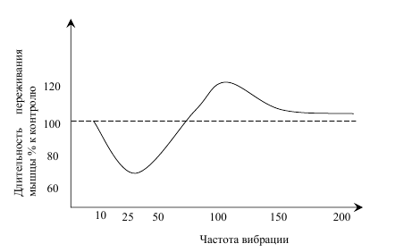
Из экспериментальных исследований влияния вибрации на биологические системы ( мышцы, клетки, простейшие) можно сделать некоторые выводы:
1. Все биологические нерецепторные структуры живых объектов чувствительны к вибрации.
2. Каждый объект и его функциональная система характеризуются своей максимальной чувствительностью к определенной частоте вибрации. Экспериментальные данные о дифференциальной чувствительности тканей к различным частотам вибрации подтверждают гипотезу о резонансном механизме биологического действия вибрации.
3. Ускорение как мера интенсивности вибрации оказывает биологическое действие. Отсутствие реакции при вибрации с высоким ускорением можно объяснить, вероятно, недостаток времени необходимого для возникновения реакции. Биологические структуры, как клетки многоклеточных и простейшие, в десятки тысяч раз более резистентны к линейным ускорениям (перегрузкам), чем к переменным связанным с вибрацией.
4. Механизм действия вибрации связан с нарушением структурной организации объекта. В клетках и тканях механизм действия проявляется в нарушении ( деформации) структуры. Это подтверждается данными о нарушении ультраструктуры нервных клеток, вызванных вибрацией, причем и в этом случае проявлялась частотная зависимость эффекта. 5. Эффект действия зависит от исходного функционального состояния объекта: чем ниже исходный функциональный уровень объекта, тем выше эффект действия вибрации, при этом меняется и характер реакции. Так, при интенсивном дыхании мышцы вибрация его подавляет, а при низкой интенсивности – активирует.
6. Эффект кратковременный(30 мин) вибрации легко обратим.
7. Для возникновения биологического действия вибрации требуется определенный минимум времени. Из этого факта делается вывод, что биологическая реакция на вибрацию является вторичной и возникает лишь после альтерации структуры.
8. При определенных условиях вибрация вызывает биологически полезный эффект. Принцип стимуляции биологических процессов вибрационным массажем используется в физиотерапии.
9. Физическая природа биологического действия звука связана с давлением, в результате которого деформируется структура объекта и наступает соответствующая биологическая или физико-химическая реакция. Звуковое давление является величиной переменной и зависит от частоты. Биологический эффект определяется не только мощностью, но и частотой звука.

3. Обосновать изменение гидратации белков при воздействии миллиметровых волн.
Работа рецепторов белковой природы в основном определяется числом гидратации ( см. рис. 5.21). Функциональное состояние белков очень критично к явлению гидратации. Для белков имеется критическая гидратация, при превышении которой белок находится в функционально активном состоянии, а при меньшей гидратации – в функционально пассивном состоянии. Любая патология на уровне белковых рецепторов означает уменьшение числа гидратации.
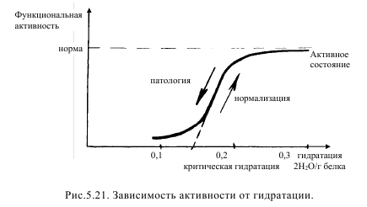
Можно представить следующую цепочку воздействия мм волн на кожу. Вначале свободные молекулы воды поглощают волны. Часть из этих молекул вследствие увеличения вероятности соударения с белковыми рецепторами занимают вакантное место на белковых молекулах ( эти вакансии появляются при начале патологического процесса, который сопровождается потерей белками молекул воды или при введении в работу резервных белковых рецепторов). Увеличение числа гидратации приводит к переводу белка в функционально активное состояние. Вследствие нормализации процессов метаболизма клетка начинает вырабатывать биологически активные вещества лечебного свойства, которые накапливаются в ней и выбрасываются частично в межклеточную среду. Вероятность преодоления критической гидратации слева направо возрастает под действием больших температурных градиентов на поверхности. Известны два эксперимента, результаты которых могут быть косвенным подтверждением этих процессов. В первом случае изучали влияние низко интенсивных мм волн на электрические процессы в клетках зеленого листа. Нарушение биохимических процессов в зеленых клетках происходило при срезе листа с материнского растения. Анализ динамики разности потенциалов между внешней и внутренней поверхностями зеленой клетки свидетельствует о том, что происходят процессы, аналогичные тем, когда на клетки действует фотосинтетически активное излучение. Следовательно, в обоих случаях увеличивается синтез АТФ в клетке, универсального источника химической энергии земной клетки. В другой работе объектом исследования являлись промышленно важные сине-зеленые водоросли ( спирулина). Цель работы состояла в увеличении роста биомассы водорослей под действием ЭМ стимуляторов. В результате многолетних экспериментов показано, что под действием мм- волн существенно увеличивается рост биомассы ( до 250%); при использовании обычных химических стимуляторов роста эта величина составляет 20–40%. Кроме того, показано, что после мм стимуляции в культуральной жидкости выделяется большое количество различных биологически активных веществ, в том числе лечебных (аминокислоты, белки, витамины).
Билет №21
1. Обосновать наличие долгоживущих скрытых повреждений макромолекул.
Наблюдаемое в ряде случаев явление кислородного последствия доказывает, что при облучении возникают долгоживущие скрытые повреждения макромолекул. Так, при облучении сухого пепсина в анаэробных условиях с последующей проверкой активности также без доступа О2 лучевая инактивация вообще отсутствует вплоть до доз, при которых при облучении на воздухе терялось 50-60 % активности. Пострадиационное введение сухого кислорода также не оказывалось, если впоследствии растворение белка и проверка активности проводилась вновь анаэробно. Если же последние процедуры проводились в присутствии и О2, то наблюдалось кислородное последствие, в результате которого активность фермента снижалась до уровня, соответствующего аэробному облучению. Подобные опыты показывают, что лучевое поражение на физическом уровне исследования осуществляются в два этапа: вначале создается скрытое долгоживущее повреждение, которое в дальнейшем может реализоваться в явное поражение при воздействии кислорода и наличии определенных условий.
При облучении белков, на первом этапе ферментивная активность сохраняется, а инактивация осуществляется лишь при воздействии кислорода. Известно, что в ряде случаев поражение не ограничивается временем облучения, а в определенных условиях продолжает развиваться и после его окончания. В живых объектах эти пострадиационные эффекты, возможно обусловлены нарушением слаженности обмена веществ и являются следствием лучевой болезни. Однако было обнаружено, что явления последствия наблюдаются и в модельных системах. Облученные растворы ферментов при инкубации их при низких температурах, практически не сказывающейся на активности интактных образцов, теряют дополнительно часть активности, которая зависит от степени поражения «под лучом». Активируемое теплом дополнительное поражение в пострадиационный период наблюдается у многих объектов. Все это свидетельствует о том, что часть молекул, сохранившая после облучения свои нативные свойства, содержит скрытые повреждения, которые могут проявиться впоследствии при некотором повышении температуры. В одних и тех же макромолекулах возникают скрытые поражения нескольких видов: одни - реализуются при воздействии кислорода, другие - на которые кислород не действует. Химическая природа долгоживущих скрытых поражений в макромолекулах до конца еще не известна. Консервацию в белке не спаренных электронов обнаружили при облучении, как сухих препаратов, так и водных растворов.

2. Дать оценку изменению резистентности мышц к температуре от величины ускорения при вибрационном воздействии.
Понятие ускорения в физическом смысле эквивалентно понятию интенсивность, т.е. силе действия какого-либо фактора на живые системы. Максимальный эффект вибрации наблюдается при ускорении 6g, однако лишь немного меньше он при ускорении 5-7g. На рис. 4.19. показано, что ускорения ниже 5g и выше 7g заметного биологического действия не вызывают.
Неожиданность этого факта заключается в том, что с увеличением интенсивности вибрации эффект не только делается слабее, но практически снижается до нуля. Объяснение этого факта аналогично объяснению воздействия ускорения на АМ. Из экспериментальных исследований влияния вибрации на биологические системы ( мышцы, клетки, простейшие) можно сделать некоторые выводы:
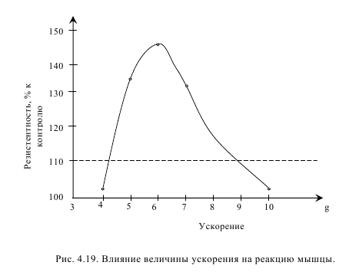
1. Все биологические нерецепторные структуры живых объектов чувствительны к вибрации.
2. Каждый объект и его функциональная система характеризуются своей максимальной чувствительностью к определенной частоте вибрации. Экспериментальные данные о дифференциальной чувствительности тканей к различным частотам вибрации подтверждают гипотезу о резонансном механизме биологического действия вибрации.
3. Ускорение как мера интенсивности вибрации оказывает биологическое действие. Отсутствие реакции при вибрации с высоким ускорением можно объяснить, вероятно, недостаток времени необходимого для возникновения реакции. Биологические структуры, как клетки многоклеточных и простейшие, в десятки тысяч раз более резистентны к линейным ускорениям (перегрузкам), чем к переменным связанным с вибрацией.
4. Механизм действия вибрации связан с нарушением структурной организации объекта. В клетках и тканях механизм действия проявляется в нарушении ( деформации) структуры. Это подтверждается данными о нарушении ультраструктуры нервных клеток, вызванных вибрацией, причем и в этом случае проявлялась частотная зависимость эффекта.
5. Эффект действия зависит от исходного функционального состояния объекта: чем ниже исходный функциональный уровень объекта, тем выше эффект действия вибрации, при этом меняется и характер реакции. Так, при интенсивном дыхании мышцы вибрация его подавляет, а при низкой интенсивности – активирует.
6. Эффект кратковременный(30 мин) вибрации легко обратим.
7. Для возникновения биологического действия вибрации требуется определенный минимум времени. Из этого факта делается вывод, что биологическая реакция на вибрацию является вторичной и возникает лишь после альтерации структуры.
8. При определенных условиях вибрация вызывает биологически полезный эффект. Принцип стимуляции биологических процессов вибрационным массажем используется в физиотерапии.
9. Физическая природа биологического действия звука связана с давлением, в результате которого деформируется структура объекта и наступает соответствующая биологическая или физико-химическая реакция. Звуковое давление является величиной переменной и зависит от частоты. Биологический эффект определяется не только мощностью, но и частотой звука.

3. Провести анализ взаимодействия клеточной мембраны с миллиметровым излучением.
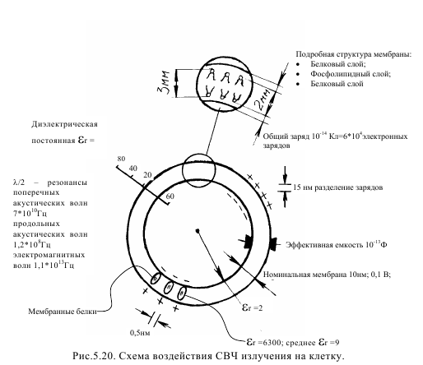
В работах Г.Фрёлиха выдвинута гипотеза о том, что биологические системы (мембраны, живые клетки) могут иметь дипольные колебания в диапазоне частот от 100 до 1000 ГГц ( λ≈3…0,3 мм). Локально возбужденные (отдельные участки мембран) дипольные колебания могут поддерживаться за счет процессов жизнедеятельности в клетках (биологическая накачка). Из-за нелинейных эффектов взаимодействия этих колебаний и нелинейной связи их с упругими колебаниями ( на поверхности мембраны) может произойти накопление энергии в форме метастабильного состояния. Это состояние может перейти в основное: возникает " гигантский диполь", являющийся частным случаем когерентного состояния биологического объекта. Такие колебания могут охватывать не только участки биомембраны, но и участки биомакромолекул ( такое состояние напоминает низкотемпературную конденсацию Бозе-газа). К этой идее близка гипотеза "белок-машина", в соответствии с которой возможно накопление ЭМ энергии в форме напряженного механического метастабильного состояния биомакромолекул, которое является частным случаем когерентного состояния по Фрелиху. Эти модели различаются в основном формой накопления энергии. Общее между ними состоит в том, что в биологических структурах имеются выделенные степени свободы механического характера, на которых может запасаться энергия, причем эта выделенная степень свободы выполняет функциональную роль в биопроцессах.
Следующая идея связана с работами Девяткова и Голанта, в которых обсуждается возможность возбуждения акустоэлектрической волны в биологических мембранах в КВЧ-диапазоне. Данные о модельной биологической мембране и ее электрических свойствах приведены на рис.5.20.

Электродинамические расчеты показывают, что в белково-липидной мембране в принципе возможны возбуждения акустоэлектрических колебаний с разделением видов колебания ≈150–200 МГц. Возбуждение этих колебаний может существенно повлиять на важные биохимические процессы в живой клетке. Следует отметить, однако, что из-за большого затухания в жидкости, прилегающей к внешней и внутренней поверхностям мембраны, такие акустоэлектрические колебания могут поддерживаться, если часть энергии метаболизма в клетке идет на компенсацию потерь колебаний. При плотности мощности КВЧ-излучения ≈10мВТ/см 2 приращение напряженности электрического поля на мембране составляет ≈1В/см (при собственной, естественной напряженности статического поля ≈10В/см). Для переориентации длинных полимеров необходимо электрическое поле напряженностью порядка нескольких киловатт на 1 см. Напряженность электрического поля вблизи многовалентного иона на расстоянии 10 нм от него составляет ≈1,5 кВ/см. Из этих оценок следует, что полевой ("силовой") подход к объяснению физических механизмов вряд ли может оказаться плодотворным. О влиянии диэлектрофореза и пондеромоторных сил можно судить по следующим значениям возникновения механических сил в неоднородном поле (диэлектрофорез). Это связано с градиентом напряженности электрического поля Е и имеет место, если частица с диэлектрической проницаемостью ξ 1 находится в физическом растворе ξ 2 . сила, действующая на частицу пропорциональна степени неоднородности поля, объему частицы и функции, выражающей различие электрических свойств среды и частицы. Так, при перемещении частицы с характерным размером 10 3 нм необходим очень высокий градиент поля порядка 10 4 В/см. Пондемоторное действие пропорционально квадрату напряженности электрического поля и эффективному размеру частицы. Изменение энергии молекул под действием электрического поля пропорционально Е µ , где µ - дипольный момент молекулы. Заметное влияние пондемоторных сил ( когда µ Е>>кТ 0) возможно только в результате неоперативного взаимодействия дипольных молекул и полем излучения ("гигантский диполь"), что кстати требует экспериментального доказательства существования таких больших диполей.
Билет №22
1. Провести анализ действия ультразвукового излучения на биологические объекты.
Ультразвуковые колебания — это упругие, механические колебания с частотой выше порога слышимости человеческого уха (более 20 кГц или 20000 колебаний в секунду), распространяющиеся в различных материальных средах и используемые для воздействий на жидкие, твердые и газообразные вещества .
Получение механических колебаний ультразвуковой частоты осуществляется с помощью специальных пьезокерамических материалов, способных изменять свои геометрические размеры под действием прикладываемого к ним переменного высокочастотного электрического напряжения. При приложении к граням пластины, выполненной из пьезоэлектрического материала, переменного электрического напряжения, последняя совершает колебания, следуя изменениям приложенного электрического поля. Грани пластины движутся одна относительно другой, а при соприкосновении со средой, передают в нее ультразвуковые колебания. Выполненные из пьезоэлектрических материалов пластины специальной формы составляют основу ультразвуковых колебательных систем , обеспечивающих не только преобразование электрических колебаний в упругие механические, а также их усиление и передачу в рабочие инструменты, находящиеся в непосредственном контакте с обрабатываемыми средами.
При распространении ультразвуковых колебаний в среде возникают чередования сжатия и разряжения, причем амплитуда сжатия всегда соответствует амплитуде разряжения, а их чередование соответствует частоте колебаний ультразвуковой волны. Это явление называется ультразвуковым давлением.
Рабочий инструмент ультразвуковой колебательной системы не только приводит в движение прилегающие к нему частицы обрабатываемой среды относительно положения их равновесия, но и вызывает постоянное их смещение, называемое ультразвуковым ветром.
Ультразвуковой ветер проявляется в виде сильных течений, приводящих к перемешиванию среды. Этот эффект представляет существенный интерес, так как известно, что перемешивание в значительной мере ускоряет многие технологические процессы.
При распространении интенсивных ультразвуковых колебаний (интенсивностью более 1…2 Вт/см2) в жидкости наблюдается, обусловленный ультразвуковым давлением эффект, называемый ультразвуковой кавитацией. Явление кавитации связано с тем, что жидкости «легко» переносят огромные всесторонние сжатия, но чрезвычайно чувствительны к растягивающим усилиям. При прохождении фазы ультразвуковой волны, создающей разряжение, жидкость разрывается и в ней образуется большое количество разрывов, в которые устремляются растворенные в жидкости газы и пар. Эти мельчайшие пузырьки (размером менее 0,1 мм), называемые кавитационными, образуются обычно в местах, где прочность жидкости ослаблена: такими местами являются маленькие пузырьки нерастворенного газа, частички посторонних примесей, границ раздела жидкость — жидкость, жидкость — твердое тело и др. Кавитационные пузырьки совершают пульсирующие колебания, вокруг них образуются сильные микропотоки, приводящие к активной локальной турбулизации среды.

После кратковременного существования часть пузырьков захлопывается. При этом наблюдаются локальные мгновенные давления, достигающие сотен и тысяч атмосфер. При захлопывании кавитационных пузырьков наблюдаются также локальные повышения температуры и электрические разряды. Проведенные исследования показали, что воздействие ультразвуковых колебаний на различные среды обусловлено эффектами кавитации, ультразвукового ветра и ультразвукового давления, причем максимальное воздействие обусловлено ультразвуковой кавитацией. Практически все физико-химические и технологические процессы протекают на границе раздела (межфазной поверхности), где молекулы различных веществ соприкасаются друг с другом. При этом любой процесс можно представить в виде трех последовательных стадий:
- Приближение молекул двух или нескольких взаимодействующих веществ друг к другу и их столкновение.
- Сам процесс взаимодействия молекул.
- Удаление продуктов реакции из зоны взаимодействия.

2. Сравнить действие низкоинтенсивного физического фактора на живые организмы при различном их функциональном состоянии.
Известны два эксперимента, результаты которых могут быть косвенным подтверждением этих процессов. В первом случае изучали влияние низко интенсивных мм волн на электрические процессы в клетках зеленого листа. Нарушение биохимических процессов в зеленых клетках происходило при срезе листа с материнского растения. Анализ динамики разности потенциалов между внешней и внутренней поверхностями зеленой клетки свидетельствует о том, что происходят процессы, аналогичные тем, когда на клетки действует фотосинтетически активное излучение. Следовательно, в обоих случаях увеличивается синтез АТФ в клетке, универсального источника химической энергии земной клетки. В другой работе объектом исследования являлись промышленно важные сине-зеленые водоросли ( спирулина). Цель работы состояла в увеличении роста биомассы водорослей под действием ЭМ стимуляторов. В результате многолетних экспериментов показано, что под действием мм- волн существенно увеличивается рост биомассы ( до 250%); при использовании обычных химических стимуляторов роста эта величина составляет 20–40%. Кроме того, показано, что после мм стимуляции в культуральной жидкости выделяется большое количество различных биологически активных веществ, в том числе лечебных (аминокислоты, белки, витамины). В этом состоит сущность биохимической рецепции мм волн. По- видимому, так проявляется и лечебная роль мм-волн, когда облучаются любые области кожи человека. Аналогичные эффекты имеют место, если объектом облучения являются простейшие организмы. В случае высокоорганизованных биологических объектов в реализации воздействия внешнего фактора должны участвовать системы регуляции и управления процессами жизнеобеспечения, поддерживающие гомеостаз. В этом случае биохимическая рецепция имеет свое продолжение. Очевидно, начиная с кожи, в этих процессах должны участвовать сеть нервных волокон, связанных, например, с кожными рецепторами, а также гуморальная система ( кровяное русло, лимфа). Лечебное действие, очевидно, будет усиливаться, если облучать те области кожи, которые рефлекторно связаны с внутренними органами (БАТ, точки акупунктуры, кровеносные микрокапилляры, депо Т-лимфоузлов). Известны две работы, которые подтверждают эти предположения. Изучали обнаруженный эффект резонансного поглощения мм волн в заполненном жидкостью капилляре, помещенном в неизлучающем отверстии в прямоугольном волноводе. Показано, что поглощение увеличивается на 50-60 дБ в узкой полосе частот с эквивалентной добротностью Q ≈1000. Параметры резонанса зависят от состава протекающей жидкости, материала капилляра и очень чувствительны к ним. Если, например, изменения диэлектрической проницаемости жидкости составляет ∆ε≈10 -2 , то выходной сигнал на прежней резонансной частоте изменяется на порядок. Следовательно, с изменением параметров жидкости происходит смещение по частоте резонансной кривой поглощения.

3. Обосновать применение лазеров в медицине.
Цикличность многих процессов у растений и животных управляется светом. Под влиянием УФ части спектра у животных происходит синтез витамина Д. Свет может оказывать на живые организмы и повреждающее действие. Короткие УФ лучи способны убивать бактерии, повреждать поверхностные слои клеток роговицы, приводя к временному ослеплению, вызывать появление мутаций. Характерной особенностью лазерного излучения является монохроматичность, когерентность и строгая направленность. Благодаря когерентности лазерное излучение обладает высокой интенсивностью. С помощью лазера можно достигнуть колоссальных плотностей излучения. Так, например, энергия в 100Дж достаточна лишь для горения лампочки накаливания в 100Вт в течение 1 секунды, но, выделяя эту энергию в течение одной миллионной доли секунды, лазер в 100Дж рождает световые импульсы мощностью в 100млн.Вт. В то же время Солнце излучает только 7000Вт на 1см 2 поверхности. Расхождение луча может быть менее 0.01˚ , т. е. ≈ 20 см на 1 км дистанции.
Билет №23
1 . Провести анализ действия низкочастотного электрического поля на биологические объекты.
В тканях живых организмов, находящихся в электрическом поле, индуцируются электрические заряды на поверхностях раздела с различными электрическими параметрами, а также происходит поляризация связанных зарядов. В электростатическом поле большинство тканей можно рассматривать как проводящие среды, а тело человека или животного в первом приближении считать намоченным проводником. При этом допущении можно оценить распределение зарядов, индуцированных на поверхности тела, исходя из формул, выведенных для проводящих тел простых геометрических форм, находящихся в электрическом поле. Тело человека можно рассматривать как проводящий гомогенный эллипсоид. Если такой эллипсоид находится в однородном электрическом поле напряженностью Е, причем его большая ось параллельна линиям поля, то плотность индуцируемого поверхностного заряда определяется из соотношения: Θ=cos4nЕqповπ, где n- коэффициент зависящий только от формы эллипсоида, а Θ – угол между направлением на рассматриваемую точку поверхности и направлением поля. В этом случае распределение поверхностных зарядов таково, что эллипсоид приобретает дипольный момент р.
Электрическое поле вызывает поляризацию макромолекул в растворе, обусловленную как наличием постоянного дипольного момента у молекул, так изменением расположения протонов в молекуле. Такое действие может влиять на относительную стабильность двух возможных конфигураций макромолекул. На основе этих соображений Хилл делает вывод, что под действием полей напряженностью порядка 10⁴В/см может произойти разделение цепей ДНК ( переход от спаренного состояния к неспаренному ), а это может послужить пусковым механизмом для разделения хромосом в клеточном ядре, предшествующего делению клетки. Другая возможность – влияние поля на состояние белковых цепей в мышечных волокнах ( переход от длинной цепи к короткой ), что может служить пусковым механизмом для мышечных сокращений.
Т.к. при НЧ возможна только ионная проводимость, а мембраны клеток ведут себя как изолирующие слои, то НЧ токи могут протекать только во внеклеточной среде, что и обуславливает низкую удельную проводимость тканей.
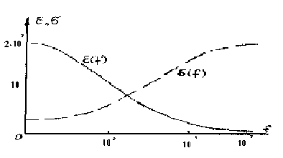 Рис. 6.1 Изменение и от частоты для мыщечной ткани
2. Весьма высокие значения ε при НЧ и резкое падение этой величины с увеличением частоты связано с релаксацией процессов заряда и разряда на мембране клетки или с релаксацией, обусловленной атмосферой, окружающей электрически заряженную поверхность клетки. Частоты еще столь низки , что клеточные мембраны успевают зарядиться (за счет ионов вне и внутри клетки) за один период. Следовательно, полный заряд за период велик и емкость ткани значительна. А это эквивалентно высокой диэлектрической проницаемости ткани (емкость на единицу объема).

2. Сравнить действие вибрационных нагрузок различной интенсивности на клетку.
Низкочастотная вибрация способна вызвать нарушение биологической структуры, которая является «рецептором» механической энергии. Энергия механической волны, действуя на структуру объекта, нарушает ее или даже разрушает. Это хорошо известно в макромире. Но для микрообъектов этот факт кажется маловероятным. Для нарушения структуры отдельной макромолекулы требуется накопление энергии до такого уровня, чтобы эти нарушения могли возникнуть. Надо, чтобы первая волна обладала энергетической возможностью вызвать какие-то изменения геометрии структуры и чтобы эффект от последующих волн суммировался. Но это маловероятно.
В качестве объекта исследования выбрали актомиозин (АМ). Он кроме ферментативной осуществляет еще одну из фундаментальных функций живой материи – механическое движение; кроме того, АМ выполняет пластическую функцию. Основной характеристикой данного белкового комплекса, которая определяет его биологическую сущность, является фундаментальная функция, необходимая для генерации энергии. Поэтому оценку реакции АМ на действие вибрации следует проводить по изменению ферментативной, или, точнее говоря АТФ-азной активности, обеспечивающей систему необходимой энергией.
Экспериментально установлено, что структура актомиозина по своей природе чувствительна к механическим колебаниям и обнаруживает избирательную чувствительность к определенным частотам вибрации. Наиболее эффективной является частота 200Гц, при которой актомиозин теряет 90% своей АТФ-азной активности. 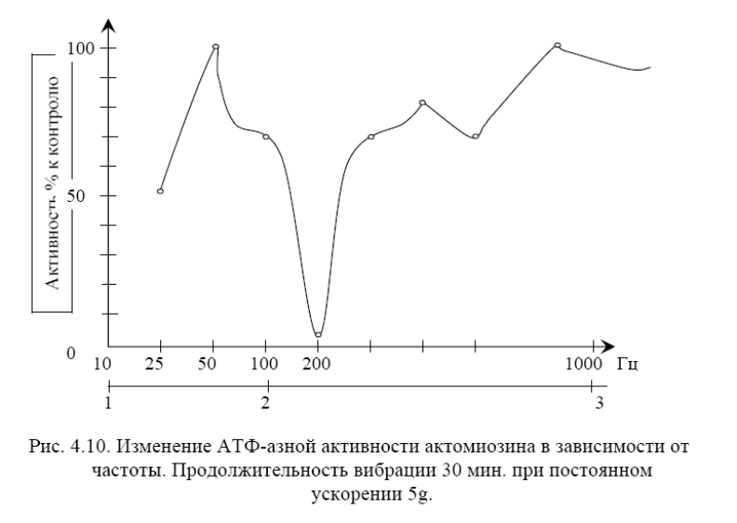

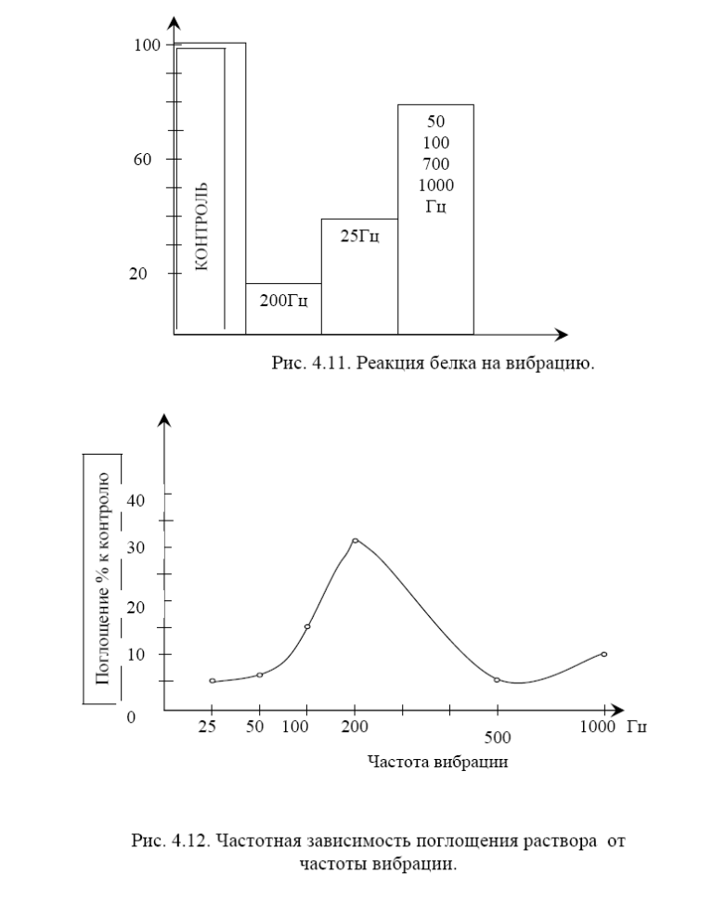
Так при вибрации 50Гц активность АМ падает до 87%. Близка к этому уровню АТФ-азная активность (до 85%) наблюдается при вибрации с частотами 50, 100, 700 и 1000Гц. Совсем другой уровень подавления активности наблюдается после вибрации с частотой 25Гц. Остаточная активность белка 60,4% по сравнению с контролем. При 200Гц сохраняется не более 10-15% от АТФ-азной активности белка контрольных проб.
Структурная особенность АМ оказывается не чувствительной к частотам 400, 500 и 800Гц. Следует ожидать, что между структурой актомиозинового комплекса и чувствительностью к механическим колебаниям с частотой 200Гц имеется какая-то зависимость.

3. Обосновать применение рентгеновских излучений в медицине.
Рентгеновское излучение — электромагнитные волны, энергия фотонов которых лежит на энергетической шкале между ультрафиолетовым излучением и гамма-излучением, что соответствует длинам волн от 10^{–4} до 10^{–8} см
Рентгеновские лучи испускаются при участии электронов (либо в атомах, либо свободных). Фотоны рентгеновского излучения имеют энергию от 100 эВ до 250 к эВ, что соответствует излучению с частотой от 3 1016 Гц до 6 1019 Гц и длиной волны 0,005 - 10 н м. Мягкий рентген характеризуется наименьшей энергией фотона и частотой излучения (и наибольшей длиной волны), а жесткий рентген обладает наибольшей энергией фотона и частотой излучения (и наименьшей длиной волны).
Рентгеновское излучение возникает при взаимодействии электронов, движущихся с большими скоростями, с веществом. Когда электроны соударяются с атомами какого-либо вещества, они быстро теряют свою кинетическую энергию. При этом большая ее часть переходит в тепло, а небольшая доля, обычно менее 1%, преобразуется в энергию рентгеновского излучения. Эта энергия высвобождается в форме квантов – частиц, называемых фотонами, которые обладают энергией, но масса покоя которых равна нулю.
Если электрон наталкивается на относительно тяжелое ядро, то он тормозится, а его кинетическая энергия выделяется в виде рентгеновского фотона примерно той же энергии. Если же он пролетит мимо ядра, то потеряет лишь часть своей энергии, а остальную будет передавать попадающимся на его пути другим атомам. Каждый акт потери энергии ведет к излучению фотона с какой-то энергией. Возникает непрерывный рентгеновский спектр, верхняя граница которого соответствует энергии самого быстрого электрона. Рентгеновские лучи могут проникать сквозь вещество, причём различные вещества по разному их поглощают. Поглощение рентгеновских лучей является важнейшим их свойством в рентгеновской съёмке. Поглощение происходит в результате фотопоглощения и комптоновского рассеяния:
Под фотопоглощением понимается процесс выбивания фотоном электрона из оболочки атома, для чего требуется, чтобы энергия фотона была больше некоторого минимального значения. Рентгеновский фотон может взаимодействовать не только со связанными электронами, но и со свободными, а также слабосвязанными электронами. Происходит рассеяние фотонов на электронах — т. н. комптоновское рассеяние.
Рентгеновское излучение является ионизирующим. Оно воздействует на живые организмы и может быть причиной лучевой болезни и рака. По причине этого при работе с рентгеновским излучением необходимо соблюдать меры защиты. К возникновению рака ведёт повреждение наследственной информации ДНК. Считается, что поражение прямо пропорционально поглощённой дозе излучения. Рентгеновское излучение является мутагенным фактором.
Применение
При помощи рентгеновских лучей можно просветить человеческое тело, в результате чего можно получить изображение костей, а в современных приборах и внутренних органов При этом используется тот факт, что у содержащегося преимущественно в костях элемента кальция (Z=20) атомный номер гораздо больше, чем атомные номера элементов, из которых состоят мягкие ткани, а именно водорода (Z=1), углерода (Z=6), азота (Z=7), кислорода (Z=8). Кроме обычных приборов, которые дают двумерную проекцию исследуемого объекта, существуют компьютерные томографы, которые позволяют получать объёмное изображение внутренних органов.
В материаловедении, кристаллографии, химии и биохимии рентгеновские лучи используются для выяснения структуры веществ на атомном уровне при помощи дифракционного рассеяния рентгеновского излучения ( рентгено-дифракционный анализ). Известным примером является определение структуры ДНК.
Кроме того, при помощи рентгеновских лучей может быть определен химический состав вещества. В электроннолучевом микрозонде (либо же в электронном микроскопе) анализируемое вещество облучается электронами, при этом атомы ионизируются и излучают характеристическое рентгеновское излучение. Вместо электронов может использоваться рентгеновское излучение. Этот аналитический метод называется рентгено-флюоресцентным анализом.
Как и видимый свет, рентгеновское излучение вызывает почернение фотопленки. Это его свойство имеет важное значение для медицины, промышленности и научных исследований. Проходя сквозь исследуемый объект и падая затем на фотопленку, рентгеновское излучение изображает на ней его внутреннюю структуру. Поскольку проникающая способность рентгеновского излучения различна для разных материалов, менее прозрачные для него части объекта дают более светлые участки на фотоснимке, чем те, через которые излучение проникает хорошо. Так, костные ткани менее прозрачны для рентгеновского излучения, чем ткани, из которых состоит кожа и внутренние органы. Поэтому на рентгенограмме кости обозначатся как более светлые участки и более прозрачное для излучения место перелома может быть достаточно легко обнаружено. Рентгеновская съемка используется также в стоматологии для обнаружения кариеса и абсцессов в корнях зубов, а также в промышленности для обнаружения трещин в литье, пластмассах и резинах.
Применение рентгеновского излучения при лечении рака основано на том, что оно убивает раковые клетки. Однако оно может оказать нежелательное влияние и на нормальные клетки.
Билет №24
- Провести анализ совместного одновременного действия нескольких физических факторов на биологические объекты.
Окружающая среда все более оказывается загрязненной электромагнитными, акустическими и тепловыми излучениями. Этот искусственный фон оказывает значительное влияние на биологические объекты, так как очень часто его частотный диапазон совпадает с биологически активными участками диапазона, а интенсивность превосходит пороговые значения.
Такие электрические машины, как электромоторы, создают локальный искусственный электромагнитный фон за счет наличия постоянного и переменного магнитных полей, радиоизлучения, возникающего за счет искрения скользящих контактов; акустическое поле; тепловое поле излучений.
Каждый из перечисленных факторов оказывает воздействие на биологические объекты. Однако одновременное совместное воздействие этих факторов могут оказывать синергетическое действие, т.е. не равное сумме действий каждого из факторов.
Произвольные сочетания из нескольких физических факторов обычно приводят к угнетению жизнедеятельности биологических объектов. И только в исключительных случаях, когда каждый из физических факторов создает условия для усиления действия на биологический объект второго физического фактора, наблюдается так называемое синергетическое воздействие, т.е. такое воздействие, совместный результат которого превышает сумму действия каждого из факторов в отдельности. Примером такого воздействия может быть совместные действия радиационного воздействия и инфракрасного излучения. ИК-излучение угнетает образование (синтез) АТФ, что уменьшает энергетические возможности клеток, необходимые для восстановления после радиационного воздействия на них.

2. Оценить роль кавитации при взаимодействии ультразвука на биологические среды.
В связи с образованием ультразвуковых волн в биообъекте возможно возникновение в нем кавитации, представляющей собой образования микрополостей, сопровождающееся очень высоким давлением (до 10⁶ атм.).
При распространении интенсивных ультразвуковых колебаний (интенсивностью более 1…2 Вт/см2) в жидкости наблюдается, обусловленный ультразвуковым давлением эффект, называемый ультразвуковой кавитацией. Явление кавитации связано с тем, что жидкости «легко» переносят огромные всесторонние сжатия, но чрезвычайно чувствительны к растягивающим усилиям. При прохождении фазы ультразвуковой волны, создающей разряжение, жидкость разрывается и в ней образуется большое количество разрывов, в которые устремляются растворенные в жидкости газы и пар. Эти мельчайшие пузырьки (размером менее 0,1 мм), называемые кавитационными, образуются обычно в местах, где прочность жидкости ослаблена: такими местами являются маленькие пузырьки нерастворенного газа, частички посторонних примесей, границ раздела жидкость — жидкость, жидкость — твердое тело и др. Кавитационные пузырьки совершают пульсирующие колебания, вокруг них образуются сильные микропотоки, приводящие к активной локальной турбулизации среды.
После кратковременного существования часть пузырьков захлопывается. При этом наблюдаются локальные мгновенные давления, достигающие сотен и тысяч атмосфер. При захлопывании кавитационных пузырьков наблюдаются также локальные повышения температуры и электрические разряды. Проведенные исследования показали, что воздействие ультразвуковых колебаний на различные среды обусловлено эффектами кавитации, ультразвукового ветра и ультразвукового давления, причем максимальное воздействие обусловлено ультразвуковой кавитацией. Практически все физико-химические и технологические процессы протекают на границе раздела (межфазной поверхности), где молекулы различных веществ соприкасаются друг с другом. При этом любой процесс можно представить в виде трех последовательных стадий:
- Приближение молекул двух или нескольких взаимодействующих веществ друг к другу и их столкновение.
- Сам процесс взаимодействия молекул.
- Удаление продуктов реакции из зоны взаимодействия.

3. Дать оценку времени восстановления клетки от вибрационной нагрузки.
Продолжительность задержки клеточного деления - это мера восстановления клетки от вызванных радиацией разрушений. Задержка деления, необходимая клетке для восстановления от соответствующих последствий облучения тем выше, чем больше доза, сам же процесс восстановления состоит, как бы в уменьшении полученной клетками дозы и может быть описан в форме зависимости от времени восстановления кумулятивной (поглощенной клеткой) дозы излучения. Эту зависимость можно записать в виде Dt = D₀ e^{-к↓}, где D₀ - заданная доза; к - коэффициент пропорциональности скорости воздействия.
Восстановление способности делится может быть связано с синтезом каких-то макромолекул. Так, возобновление деления у облученных гигантских амеб наступает значительно скорее, если им вводить даже небольшие количества цитоплазмы необлученных животных того же вида. Дюкофф делает вывод, что «... синтез протеинов является именно той стороной метаболической активности, которая необходима для восстановления деления. Это может означать реcинтез инактивированных белков, или реактивную частично денатурированных молекул, или синтез ферментов для реактивации или замены молекул иного типа».
Механизм задержки второго и последующих циклов размножения облученных клеток почти не ясен. Задержка второго почкования облученных дрожжей выражена намного сильней, чем задержка первого; иногда при дозах порядка 100 кр она достигает 8-10 часов. Кроме того, задержка второго почкования отличается значительно большей асинхронностью, чем задержка первого и третьего циклов размножения
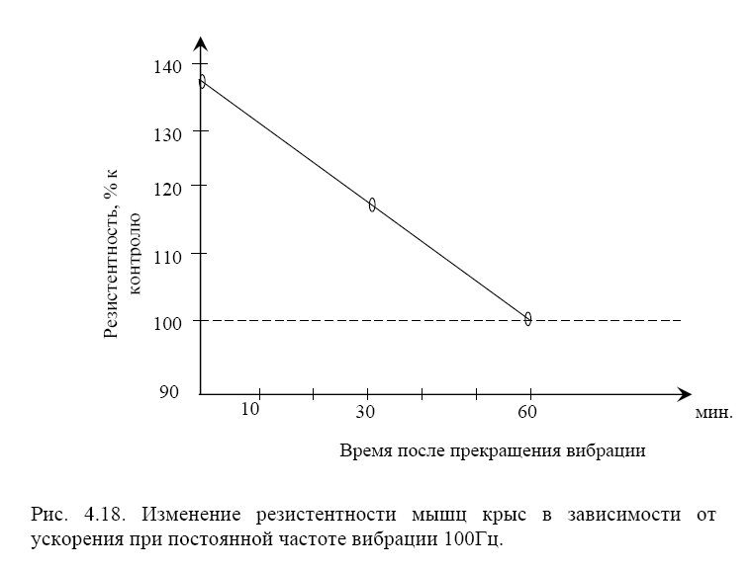
Билет №25
1 . Провести анализ эффекта "разведения" при косвенном действии радиации.
Представление о косвенном излучении опиралось на существование трех явлений, которые, казалось, не находили объяснения с позиции теории прямого действия. Это - «эффект разведения», «кислородный эффект» и защитное действие многих химических веществ, присутствующих в облучаемой среде наряду с объектом.
Прежде всего, оказалось, что число пораженных макромолекул, облучаемых в растворе, зависит лишь от дозы облучения, но не зависит от концентрации самих молекул. Для ряда ферментов ионный выход инактивации в широком диапазоне концентраций постоянен (рис.3.9).
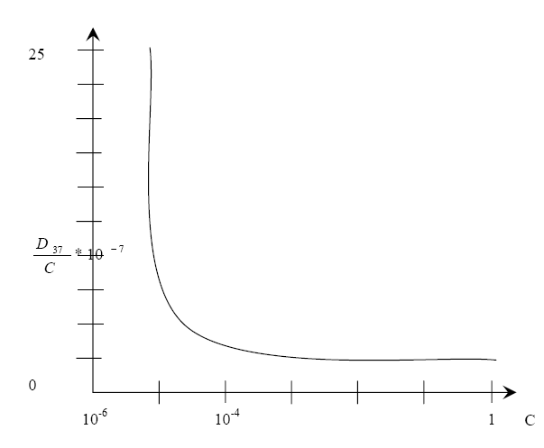
С позиции косвенного действия радиации эта особенность инактивации макромолекул в водных растворах объясняется тем, что все радикалы, возникающие при радиолизе воды, «разбираются» белковыми молекулами, и поэтому естественно, что независимо от общей концентрации белка число пораженных ею молекул при данной дозе облучения всегда постоянно. Лишь при очень малой концентрации белки-радикалы, не успев столкнуться с белковыми молекулами, рекомбинируют друг с другом, уменьшая ионный выход. При очень больших концентрациях белка ионный выход начинает возрастать за счет вклада прямого действия, при котором число инактивированных молекул должно расти пропорционально концентрации. Подобный «эффект разведения» до настоящего времени служит доказательством существования косвенного действия в модельных экспериментах. Для исследования же механизма действия радиации на клеточном уровне, естественно, критерий «эффекта разведения» использован быть не может.

Весовая доля фермента карбоксипептидазы

Рис. 3.9. Зависимость инактивирующей дозы D₃₇ от концентрации
В области «эффекта разведения» D₃₇ /С – const

- Сравнить устойчивость биологических растворов к вибрации от концентрации в них белка.
решение вопроса о физической возможности действия вибрации на молекулярную структуру АМ следует искать в каких-то структурно-биологических особенностях этого молекулярного комплекса белка.
Актомиозин представляет собой комплекс, состоящий в основном из двух различных по своим физическим свойствам белков: актина и миозина.
Актин – глобулярный белок, его молекула состоит из одной полипептидной цепочки и содержит 450 аминокислотных остатков. При определенных условиях спонтанно либо под влиянием некоторых незначительных по интенсивности воздействий актин поляризуется, переходит из глобулярной формы (Г - актина) в фибриллярную (Ф - актина). Вероятно, это единственный белок, обладающий такой особенностью переходить из одной формы в другую. Нити Г – актина соединяются между собой, увеличивают занимаемое ими пространство, что создает условие для гелеобразования.
Миозин является основным белком скелетных мышц позвоночника. Как и актин, миозин обладает высокой способностью к агрегации и комплексообразованию с другими белками.
Приведенная физическая характеристика актомиозинового комплекса, может объяснить возможность биологического действия низкочастотной вибрации на белковый комплекс АМ. Расчет времени релаксации следует вести не на дискретную молекулу, а на некую новообразованную структуру дисперсионной фазы. Учитывая, что молекуле полимеров в коллоидных растворах присуще структурообразование. Это связывается с конформационными изменениями макромолекул.
Второе возражение, связанное с несоответствием длины вибрирующей волны и длины молекулы считается тем фактом, что молекула белка, будучи в растворе, образует не только молекулярный комплекс, но, как и любой высокомолекулярный полимер, комплекс белка с растворителем. Создается единая система дисперсной среды и дисперсной фазы. Образование такой системы зависит от концентрации полимера.
При низких и высоких концентрациях белковых растворов эффект вибрации отсутствует. При низких концентрациях молекула белка находится в дискретном состоянии и чтобы вызвать, конформационные сдвиги отдельных молекул механическими факторами требуется очень большая энергия. При больших концентрациях связи в комплексе могут быть более устойчивыми, и тоже требуется большая энергия для воздействия.
Чувствительность белкового комплекса к механическим колебаниям тем выше, чем большую деформацию вызывает вибрация с одними и теми же параметрами.

Чувствительность белка к механическим колебаниям в сильной степени зависит от концентрации его в растворе.
Чувствительность зависит от ускорения (рис. 4.13)
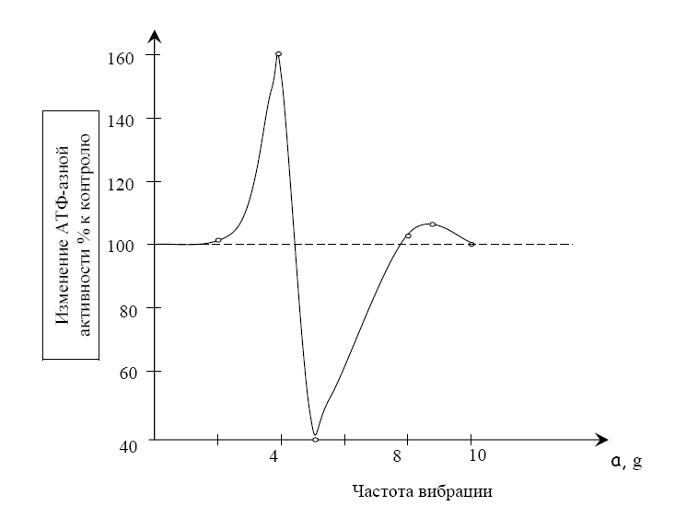
Как оказалось, вибрации с ускорением 2 и 3 g стимулируют АТФ-азную активность актомиозин (АМ), а при 10g биологический эффект действия вибрации исчезает – белок остается инертным.
Следует обратить внимание на то обстоятельство, что вибрация раствора в 5, 10, и 20мин, приводит практически к одному и томуже результату.
Интенсивность подавления активности обнаруживается лиш после вибрации в течении 30мин. Возможно, что в белковом комплексе имеются структуры разной чувствительности к механическим колебаниям и что в первые минуты воздействия реагируют лишь наиболее мобильные из них.
На другой частоте (100Гц) наблюдается явление двухфазности реакции широко распространенной в биологии. Сначала повышение активности АМ, а затем ее угнетение.

Рис. 4.13. Зависимость реакции раствора белка от ускорения.

Белок способен к восстановлению нарушенной структуры в течение 2-3 часов.
Приведенные опыты с актомиозином в растворе были расширены для выявления влияния «упаковки» АМ составляющей структуру мышцы, организма к воздействию вибрации.
Опыты проводились на гомогенат мышцы, целой мышцы и живом животном, при этом исследовалась резокгентность белка к температуре пропусканию постоянного тока при воздействии вибрации и без нее. Повышенная чувствительность АМ к вибрации на частоте 200Гц сохранилась везде.

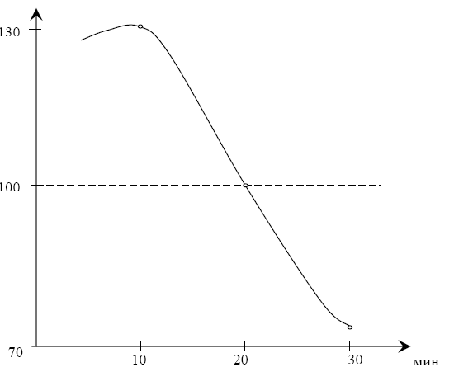

Рис. 4.14. Временная зависимость реакции раствора белка.
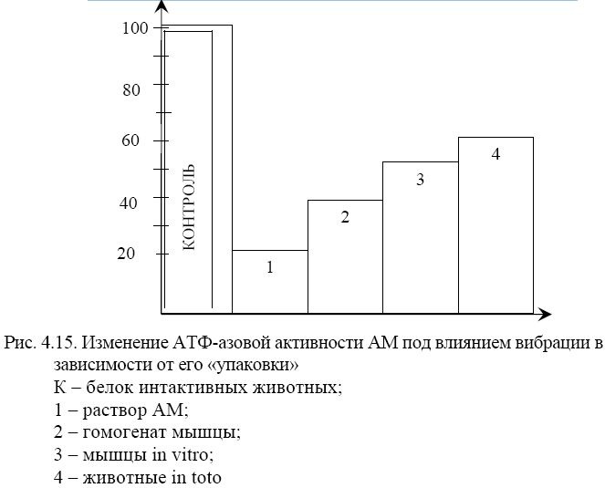

- Обосновать применение ультрафиолетового излучения в медицине.
Уже давно установлено, что УФ воздействие (2537А°), проводимое до и после рентгеновского облучения пыльцы традесканции, снижает эффективность последнего. Величина защитного действия зависила от дозы УФ излучения и времени его использования. Эти данные были подтверждены на дрозофиле, кукурузе и др.
Наряду с этим в ряде экспериментов было показано, что при определенных условиях УФ излучение не только не оказывает защитного действия, но и несколько усиливало мутагенный эффект ионизирующих излучений. Особенно ярко это проявилось при исследовании частоты возникновения хроматидных аберраций в высушенной пыльце традесканции, где было установленно резко сипоргидное действие УФ и рентгеновского излучения. Доза рентгеновских лучей в 1 рад, комбинированные с УФ – воздействием равным 10⁴ эрг/см, дает количество аберраций, эквивалентное рентгеновскому облучению в дозе 100 рад. Каждое излучение в названных дозах практически не обладает мутагенным действием.
Билет№26
1.Провести анализ кислородного эффекта при косвеном действии радиации
«Косвенное» действие ионизирующих излучений связано с появлением активных радикалов, образующихся при радиолизе воды («активированная вода»). В соответствии с этой теорией поражение макромолекул в растворе и структур живых клеток осуществляется радикалами Н 0 , ОН 0 и НО 2 0 , а также перекисью водорода, образующимся в результате ионизации молекул воды и последующих радиационно- химических превращений.их превращений. Обычно принимается, что вслед за ионизацией (Н 2О Н → 2О + + е - ) происходит захват электрона другой молекулой воды (Н 2О+е - →Н 2О - ), а образующиеся нестабильные ионы диссоциируют с образованием свободных радикалов ( Н 2О + →Н + +ОН°, Н 2О - →ОН - +Н°). Ионы Н 0 и ОН° обладают высокой реакционной способностью и воздействуют на макромолекулы и биологические структуры. С этим взаимодействием конкурирует процесс рекомбинации радикалов (Н°+Н° Н → 2 ; ОН°+ОН° Н → 2 О 2 ), а так же захвата атомарного водорода кислородом с образованием свободного радикала Н 2 О 0 , которому, в свою очередь, придавали важное значение. Представление о косвенном излучении опиралось на существование трех явлений, которые, казалось, не находили объяснения с позиции теории прямого действия. Это - «эффект разведения», «кислородный эффект» и защитное действие многих химических веществ, присутствующих в облучаемой среде наряду с объектом.
Под « кислородным эффектом» понимается усиление лучевого поражения при введении кислорода по сравнению с уровнем поражения при анаэробном облучении. Это явление универсально и проявляется при редко ионизирующих излучений почти на все виды живой материи и многие макромолекулярные процессы. Количественно « кислородный эффект» выражается отношением доз, вызывающих одинаковое поражение при поражении в анаэробных и аэробных условиях. В большинстве случаев при замене бескислородной среды на обычный воздух радиочувствительность живых объектов повышается в 2-3 раза (рис.3.11).
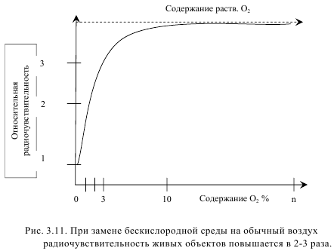
2.Сравнить устойчивость белковых растворов к статическим и переменным вибрационным нагрузкам.

3.Дать обоснование применения гамма-излучений в медецине.
Гамма-излучение (-излучение) – электромагнитное излучение, принадлежащее наиболее высокочастотной (коротковолновой) части спектра электромагнитных волн.
На шкале электромагнитных волн гамма-излучение соседствует с рентгеновскими лучами, но имеет более короткую длину волны. Первоначально термин “гамма-излучение” относился к тому типу излучения радиоактивных ядер, который не отклонялся при прохождении через магнитное поле, в отличие от - и -излучений.
Частота гамма-излучения (> 3.1018 Гц) отвечает скоростям электромагнитных процессов, протекающих внутри атомных ядер и с участием элементарных частиц. Поэтому источниками гамма-излучения могут быть атомные ядра и частицы, а также ядерные реакции и реакции между частицами, в частности аннигиляция пар частица-античастица. И наоборот, гамма-излучение может поглощаться атомными ядрами и способно вызывать превращения частиц. Изучение спектров ядерного гамма-излучения и гамма-излучения, возникающего в процессах взаимодействия частиц, дает важную информацию о структуре этих микрообъектов.
Гамма-излучение может также возникать при торможении быстрых заряженных частиц в среде (тормозное гамма-излучение) или при их движении в сильных магнитных полях (синхротронное излучение).
Источниками гамма-излучения являются также процессы в космическом пространстве. Космические гамма-лучи приходят от пульсаров, радиогалактик, квазаров, сверхновых звёзд.
Гамма-излучение ядер испускается при переходах ядра из состояния с большей энергией в состояние с меньшей энергией, и энергия испускаемого гамма-кванта с точностью до незначительной энергии отдачи ядра равна разности энергий этих состояний (уровней) ядра. Энергия ядерного гамма-излучения обычно лежит в интервале от нескольких кэВ до нескольких МэВ и спектр этого излучения линейчатый, т. е. состоит из ряда дискретных линий. Изучение спектров ядерного гамма-излучения позволяет определить энергии состояний (уровней) ядра.
При распадах частиц и реакциях с их участием обычно испускаются гамма-кванты с бoльшими энергиями - десятки-сотни МэВ.
Гамма-излучение, образующееся при прохождении быстрых заряженных частиц через вещество, вызывается их торможением в кулоновском поле ядер вещества. Тормозное гамма-излучение имеет сплошной, спадающий с ростом энергии спектр, верхняя граница которого совпадает с кинетической энергией заряженной частицы. На ускорителях заряженных частиц получают тормозное гамма-излучение с энергиями до нескольких десятков ГэВ и более.
Гамма-излучение можно получить при соударении электронов большой энергии от ускорителей с интенсивными пучками видимого света, создаваемых лазерами. При этом электрон передает свою энергию световому фотону, который превращается в гамма-квант. Аналогичное явление может иметь место и в космическом пространстве в результате соударений фотонов с большой длиной волны с быстрыми электронами, ускоренными электромагнитными полями космических объектов.
Гамма-излучение обладает большой проникающей способностью, т. е. может проходить сквозь большие толщи вещества. Интенсивность узкого пучка моноэнергетических гамма-квантов падает экспоненциально с ростом проходимого им в веществе расстояния. Основные процессы взаимодействия гамма-излучения с веществом - фотоэлектрическое поглощение (фотоэффект), комптоновское рассеяние (Комптон-эффект) и образование пар электрон-позитрон. При фотоэффекте гамма-квант выбивает из атома один из его электронов, а сам исчезает. При Комптон-эффекте гамма-квант рассеивается на одном из слабо связанных с атомом или свободных электронов вещества. Если энергия гамма-кванта превышает 1.02 МэВ, то возможно его превращение в электрическом поле ядер в пару электрон-позитрон (процесс обратный аннигиляции).
Билет №27
- Провести анализ защитного эффекта некоторых химических веществ при действии радиации.
Было обнаружено, что в условиях прямого действия радиации, на величине поражения сказывается влияние различных примесей. В опытах с облучением ферментов в сухом виде инактивирующая доза зависела от того, в присутствии каких веществ осаждался и высушивался белок перед облучением. Некоторые вещества оказывали защитное действие, другие (например, ацетат) - усиливали поражение. Помимо химических примесей, модифицирующих лучевое поражение сухих объектов, большое влияние на радиочувствительность оказывают и малые количества воды. Здесь речь
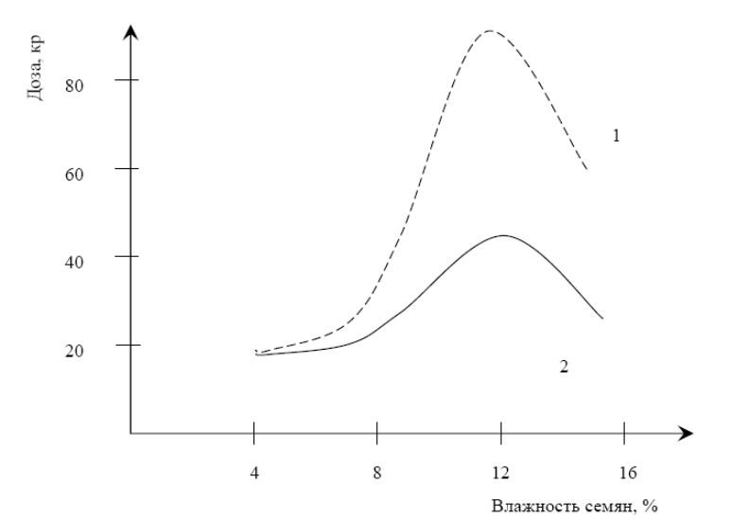
идет не о поражающем действии свободных радикалов, образующихся при радиолизе воды и обуславливающих косвенное действие радиации. Было обнаружено, что вода влияет на степень поражения и иными путями. Так, при облучении дезоксирибонуклеазы, содержащей воду лишь в соотношении 1:1, радиочувствительность уменьшилась почти вдвое. Аналогично этому, радиочувствительность семян, бактерий и других объектов при облучении сильно зависела от степени их влажности. Увеличение содержания воды от 4 до 12-16 % давало резкий защитный эффект, поражающее же действие сказывалось лишь при значительно больших увлажнениях (рис.3.13).

Рис. 3.13. Зависимость радиочувствительности семян от их влажности и облучения
1 – в отсутствии О₂
2 – в присутствии О₂
По оси ординат дозы, под влиянием которых рост растения уменьшился в 2 раза

- Сравнить устойчивость белковых растворов к вибрационным нагрузкам от времени воздействия нагрузки.
Чувствительность белка к механическим колебаниям в сильной степени зависит от концентрации его в растворе.
Чувствительность зависит от ускорения.
Как оказалось, вибрации с ускорением 2 и 3 g стимулируют АТФ-азную активность АМ, а при 10g биологический эффект действия вибрации исчезает – белок остается инертным.
Следует обратить внимание на то обстоятельство, что вибрация раствора в 5, 10, и 20мин, приводит практически к одному и томуже результату.
Интенсивность подавления активности обнаруживается лиш после вибрации в течении 30мин. Возможно, что в белковом комплексе имеются структури разной чувствительности к механическим колебаниям и что в первые минуты воздействия реагируют лишь наиболее мобильные из них.
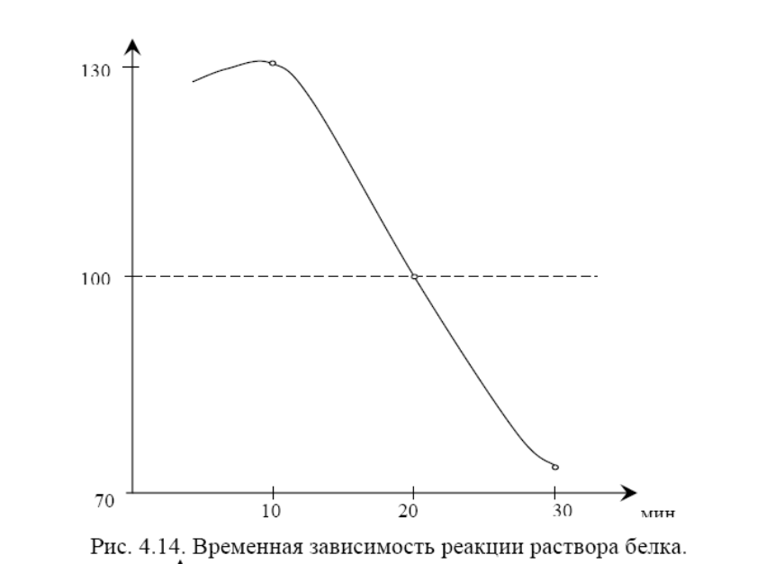

- Обосновать применение токов Фуко в медицине.
Вихревые токи, токи Фуко — вихревые индукционные токи, возникающие в массивных проводниках при изменении пронизывающего их магнитного потока. Токи Фуко возникают под воздействием переменного электромагнитного поля и по физической природе ничем не отличаются от индукционных токов, возникающих в линейных проводах. Они вихревые, то есть замкнуты в кольца. Электрическое сопротивление массивного проводника мало, поэтому токи Фуко достигают очень большой силы. В соответствии с правилом Ленца они выбирают внутри проводника такое направление и путь, чтобы противиться причине, вызывающей их. Поэтому движущиеся в сильном магнитном поле хорошие проводники испытывают сильное торможение, обусловленное взаимодействием токов Фуко с магнитным полем. Это свойство используется для демпфирования подвижных частей гальванометров, сейсмографов и др.
Тепловое действие токов Фуко используется в индукционных печах — в катушку питаемую высокочастотной батареей большой силы помещают проводящее тело, в нем возникают вихревые токи, разогревающие его до плавления.

Билет №28
1. Провести анализ процесса радиолиза воды при воздействии ионизирующих излучений.
Радиолиз. Когда ионизирующие частицы проходят через жидкую воду, их энергия затрачивается на ионизацию и возбуждение молекул воды. Вдоль пути первичных частиц возникают мельчайшие локализованные области, называемые «шпорами», в которых содержится от одной до нескольких ионизированных или диссоциированных молекул Н₂О. Процесс ионизации, вызванный быстрым электроном, записывается в виде:
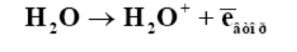
где евтор – вторичный электрон с энергией от 0 до нескольких сотен электрон-вольт. Этот электрон быстро теряет свою энергию на ионизацию и диссоциацию других молекул Н₂О. В конечном итоге его энергия станет меньше Е₁, необходимой для возбуждения молекулы воды в ее нижнее электронно-возбужденное состояние. Этот электрон недовозбужден и расходует энергию медленно на возбуждение колебательных уровней Н₂О и претерпевает гидратацию.
Ион Н₂О⁺ превращается в ОН⁰ в результате реакции:
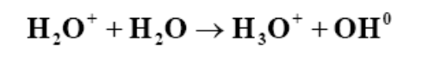
Следовательно, суммарная реакция ионизации:
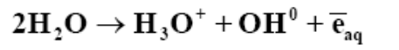
соответствует образованию одного радикала ОН⁰ и одного еaq. Эти процессы завершаются в течение 10⁻¹¹ с.
Быстропротекающая диссоциация возбужденной молекулы воды Н₂О:
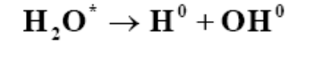
сводится почти исключительно к образованию радикалов Н⁰ и ОН⁰ за время 10⁻¹³ с. Таким образом, облучение воды (жидкой) приводит к образованию еaq, Н⁰ и ОН⁰, играющих роль главных первичных активных частиц. Эта группа частиц называется свободнорадикальными продуктами. Ко второй группе относятся молекулярные продукты Н₂ и Н₂О₂, возникающие в результате описанных процессов ионизации и диссоциации. В результате процессов диффузии и реакций с участием Н⁰, еaq и ОН⁰ в объемах шпор могут возникать Н₂О и Н₂О₂ по реакциям:

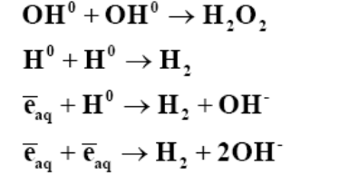
В шпорах происходит и рекомбинация свободных радикалов с образованием конечного продукта воды:
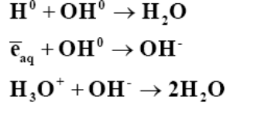
Перечисленные реакции можно обобщить суммарным уравнением радиолиза:
Поскольку имеет место эквивалентность окислительных и восстановительных частиц:
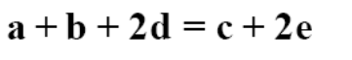
2. Дать оценку воздействия звука на биологические объекты
ДЕЙСТВИЕ УЛЬТРАЗВУКА НА БИОЛОГИЧЕСКИЕ ОБЪЕКТЫ. При воздействии УЗ на биологические объекты частицы среды совершают интенсивные колебательные движения с большими ускорениями; при этом на расстояниях, равных половине длины звуковой волны, в облучаемой среде могут возникать разности давлений от нескольких единиц до десятков атмосфер. Столь интенсивные воздействия на структуру биологических объектов приводят к различным биологическим эффектам, физическая природа которых связана с действием сопутствующих распространению УЗ в среде факторов: механического, теплового, а также физико-химического.
В зависимости от интенсивности и длительности облучения УЗ оказывает различное механическое воздействие на биологические объекты. Так, при малых интенсивностях (до 2-3 Вт/см2 на частотах порядка 105-106 Гц) колебания частиц биологической среды производят своеобразный микромассаж тканевых элементов, способствующий лучшему обмену веществ. Для организма человека и животных такое воздействие улучшает снабжение тканей кровью и лимфой. Повышение интенсивности УЗ колебаний может привести к возникновению в биологических средах кавитации, а следовательно, и к механическому разрушению клеток и тканей; кавитационными зародышами при этом служат всегда имеющиеся в биологических объектах газовые пузырьки.
При распространении УЗ в биологических средах происходит его поглощение и преобразование в акустической энергии в тепловую. Образование тепла происходит не равномерно по всей толщине тканей, а проявляется наиболее заметно на границах сред с различными волновыми сопротивлениями. Локальный нагрев тканей на доли или единицы градусов, как правило, способствует жизнедеятельности биологических объектов, т.к. процессам обмена веществ свойственна сильная температурная зависимость. Однако значительное повышение интенсивности УЗ и увеличение длительности его воздействия могут привести к чрезмерному нагреву биологических структур и к их разрушению (УЗ хирургические операции).
Причиной изменений, возникающих в биологических объектах под действием УЗ могут быть также вторичные эффекты физико-химического характера. Так, благодаря образованию акустических потоков происходит энергичное перемешивание внутриклеточных микроструктур. Кавитация в среде приводит к разрыву молекулярных связей. Напр., молекулы воды распадаются на свободные радикалы ОН и Н, что является первопричиной окисляющего действия УЗ. Подобным образом происходит расщепление под действием УЗ высокомолекулярных соединений в биологических объектах, напр., крахмала, нуклеиновых кислот, белковых веществ. Имеются данные, что УЗ вызывает изменение рН воспаленных тканей в щелочную или кислую сторону в зависимости от его интенсивности и продолжительности воздействия. Изменение рН воспаленных тканей в щелочную сторону вызывает резкое уменьшение воспалительных явлений и боли. УЗ может повышать проницаемость клеточных оболочек и ускорять процессы обмена веществ путем диффузии, что важно при его терапевтическом применении.
3. Обосновать применение постоянного тока в медицине.
В настоящее время постоянный электрический ток (и его модификация —прерывистый, импульсный ток) широко применяется в медицинской практике. Всем хорошо известны такие физиотерапевтические процедуры, как гальванизация, ионогальванизация, йонофорез.
Сейчас разработан метод обезболивания при сверле зубов. Слабый электрический ток пропускается через сверло бормашины в зуб, а к уху прикрепляется металлический клипс. Через него замыкается цепь. При этом снижается ощущение боли. Одной из модификаций постоянного тока, как мы уже говорили, является прерывистый (импульсный) ток. Сфера его применения в медицине значительно шире, чем тока постоянного. Особое значение имеет применение импульсного тока в кардиологии. (фибрилляция желудочков сердца). Мощные импульсы используются не только для того, чтобы прекратить фибрилляцию. Они нашли свое приме при лечении мерцательной аритмии и параксизмальной тахикардии. Причем их действие оказывается значительно более эффективным, чем влияние фармакологических препаратов.
Мерцательная аритмия - тоже одно из самых больших осложнений при болезнях сердца. Схематично суть дела состоит в следующем: вначале больное сердце ускоряет ритм сокращений (тахикардия), затем они при неправильный характер - желудочки и предсердий начинают сокращаться невпопад, из-за нарушения электрической активности сердечных волокон они работают «сами по себе». Этот разнобой (называемый аритмией) очень опасен: возникают нарушения мозгового кровообращения, отеки легких и другие крайне нежелательные явления. Для того чтобы нормализовать работу сердца, придать ей прежний четкий ритм, в орган направляют мощный электрический разряд, он синхронизируется («привязывается» по времени) к определенному зубцу электрокардиограммы.
Низковольтные электрические импульсы обладают не менее эффективным целебным действием по сравнению с мощными разрядами. Электрическая стимуляция сердца при состояниях, связанных с внезапной остановкой деятельности органа, а также для нормализации частоты сердечных сокращений, например, у больных с нарушением внутрисердечной проводимости (атриовентрикулярная блокада).
Билет 29
- Доказать, что производство тепла теплокровными животными зависит от их размера.
Центральная величина, характеризующая неравновесное, но стационарное состояние открытой системы, представляет собой скорость возникновения энтропии ds/dt или величину, выделяющегося из системы тепла T*ds/dt, где Т - температура. Система продуцирует тепло в результате превращения энергии через посредство рабочих процессов.
Величина выделяющегося из открытой системы тепла:
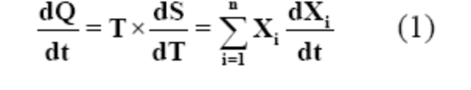
где 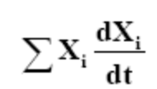 – сумма всех рабочих процессов совершающихся в открытой системе и обусловливающих стационарность ее термодинамически неравновесного состояния.
Между термодинамической скоростью 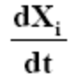 и термодинамической силой X_{i} существует линейная зависимость, если открытая система находится в близи от устойчиво-стационарного состояния
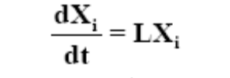
Живой организм представляет собой термодинамически открытую систему, которая беспрерывно превращает потенциальную, химическую энергию пищи в энергию рабочих процессов и непрерывно выделяет такое же количество энергии в виде тепловых потоков во внешнюю среду. Обозначим мощность всех рабочих процессов в живой системе
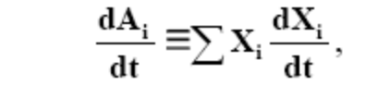
где A_{i} - обобщение энергии всех рабочих процессов. Выражаем T*ds/dt через тепловой поток согласно закону Фурье q~gradT, где q - вектор теплового потока и gradT - градиент температур.
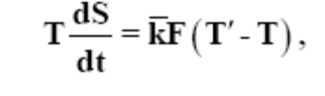
где: k - средний коэффициент теплопроводимости организма;
F - поверхность раздела между организмом и окружающей средой;
Т' - температура организма;
Т - температура окружающей среды.
Из 1, 2 и 3 получим:
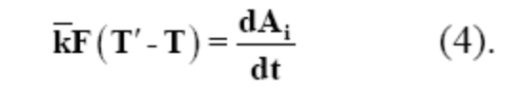
В стационарных условиях существования организм потребляет постоянное количество энергии пищевых веществ для обеспечения своих рабочих процессов, т.е. 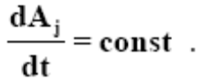
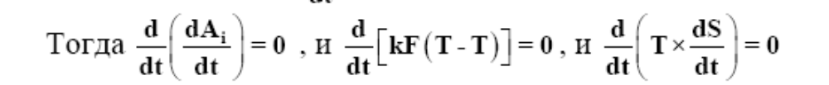
Мы приходим к заключению, что живой организм, находящийся в условиях стационарного состояния, представляет собой открытую систему, которая не отличается от термодинамически открытой неживой системы. Такие условия имеются у взрослого организма, не меняющего больше свою массу и находящегося в окружающей среде с постоянными параметрами.
Рассмотрим организм не в фазе стационарности взрослой особи, а в предшествующей фазе растущего организма. Фаза роста начинается с рождения дифференцированного организма и кончается достижением состояния взрослой особи.
В течение фаза роста организм увеличивает свою массу m=m(t). Считается, что средняя плотность организма g мало меняется в течении фазы роста, имеем:
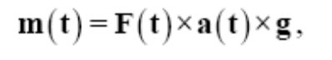
где F(t) - поверхность растущего организма; a(t) - некоторый возрастающий со временем линейный параметр растущего организма. Тогда из (4) следует:
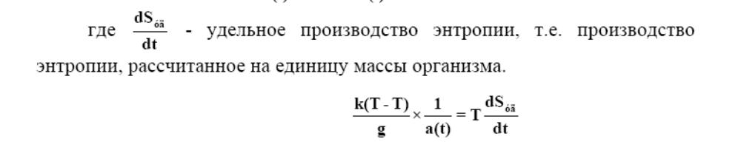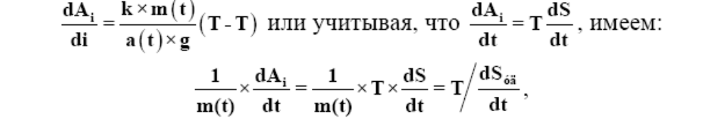
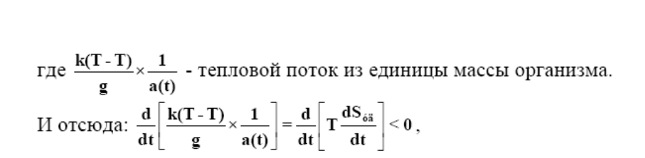
поскольку 1\a(t) есть убывающая функция от времени. Молодое теплокровное животное выделяет больше тепла, рассчитанного на единицу массы по сравнению со взрослым организмом.
Чем меньше теплокровное животное, тем больше оно выделяет тепла, рассчитанного на единицу массы. Можно обозначить:
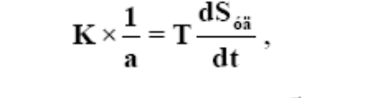
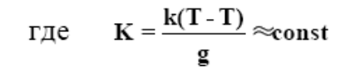 является приблизительно постоянной величиной для всех теплокровных животных. Отсюда следует, что чем больше животное, тем меньше оно выделяет тепла на единицу массы. Производство тепла, рассчитанное на единицу поверхности организма приблизительно постоянная величина для всех теплокровных животных "от мыши до слона". Из (4)
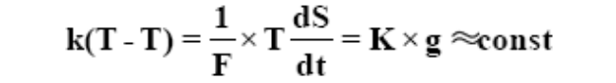
закон поверхности Рубнера.
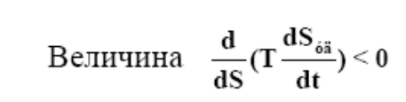 для энергетических процессов, которые протекают в организме теплокровных животных, находящихся в стационарных условиях взрослой особи и растущего организма.

- Проанализировать переход от детерминированной системы к статистической
Основная идея связана не с отрицанием какого-либо положения механики, а с вопросом о соответствии между вычисляемыми и наблюдаемыми величинами. Обычно в механике предполагают, что любая из фигурирующих в теории величин является наблюдаемой; поэтому вопрос о соответствии, как правило, не обсуждается (иное положение в квантовой механике, где сразу постулируется, что некоторые из величин принципиально ненаблюдаемые). В действительности, однако, это не всегда так. Если решение какой-либо динамической задачи неустойчиво (будь то движение или стационарное состояние), то реальные наблюдения наверняка приведут к результату, сильно отличающемуся от решения.
В связи с этим можно сформулировать следующее положение: решения любой динамической теории, в том числе и классической механики, реализуются в действительности, только если они устойчивы. Сильно неустойчивые траектории не реализуются. Эти утверждения кажутся тривиальными, однако именно они являются основой для пересмотра понятий:
1.- отсюда следует, что механический процесс может стать необратимым во времени, если он сам или обратный ему процесс неустойчивы;
2.- требует ревизии, важное для физики понятие изолированной системы. Абсолютно изолированных систем в природе не бывает.
3.- Если, однако, внешние воздействия малые и отклик системы на них тоже мал в меру малости воздействия, изолированную систему можно понимать как предел неизолированной при стремлении амплитуды внешних воздействий к нулю. Малость отклика означает, что система устойчива. Если система сильно неустойчива, отклик ее на сколь угодно малое воздействие с течением времени становится не малым. Общепринятое понятие изолированной системы при этом теряет смысл. Вместо него вводится понятие относительно изолированной системы - такой, в которой амплитуда внешних воздействий много меньше амплитуды соответствующих величин в самой системе (например: энергия внешних воздействий много меньше энергии системы и т.д.). Отсюда следует, что такие механические величины, как полная энергия, всегда устойчивы. Однако такое понятие, как траектория отдельной частицы, в случае сильной неустойчивости траектории теряет смысл. Точнее: в этом случае траекторию отдельной частицы можно и рассчитать, и измерить, но результаты расчета никогда, даже приближенно, не будут совпадать с измерениями;
4.- в неустойчивых системах требует ревизии понятие причины явления. В динамических теориях любой результат является следствием уравнений движения и начальных условий; последние и рассматриваются обычно как "причины" результата. При этом не учитываются меры причины и следствия, т.е. подразумевается обычно, что они одного порядка. Последнее, однако, имеет место, только если процесс устойчив. В неустойчивых процессах исчезающая малая "причина" может вести к большому "следствию". В этом случае разумнее считать причиной явления не исчезающее малое возмущение, а саму неустойчивость. Можно сказать, что причиной нарушения обратимости является свойство системы - ее неустойчивость;
5.- неустойчивость - то свойство, благодаря которому в динамических теориях появляется понятие вероятности. Дело в том, что в неустойчивых процессах направление отклика (например, отклонение траектории вправо или влево от рассчитанной) зависит от направления возмущения. Однако, исчезающие малые возмущения, как правило, не поддаются динамическому анализу; ни величину их, ни направления нельзя, ни предсказать, ни измерить. К описанию поведения исчезающе малых возмущений применим вероятностный подход. В связи с этим появляется необходимость в неустойчивых системах применять вероятностное описание и к отклику. Таким образом, система из разряда динамических переходит в класс статистических.
Рассмотрим теперь проблему связи механики и статистики на основе изложенных соображений. Традиционной статистической системой считается сосуд с газом. Мы рассмотрим его упрощенную систему - сосуд с упруго соударяющимися шарами. Пусть шары имеют радиус r, столкновения их полностью упруги и сосуд имеет объем V>>nr. Взаимодействие шаров в случае, если их центры находятся на расстоянии 2r, отсутствует. Рассмотрим одно из точных решений и проследим за траекторией одного из шаров. Примем, что начальное угловое отклонение от траектории было мало, Δα<<1. Пусть перед i-м соударением отклонение от точной траектории было Δαi. Тогда угол между точной траекторией и отклонением после i-го соударения будет: углы равны:
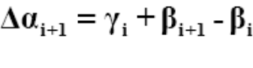
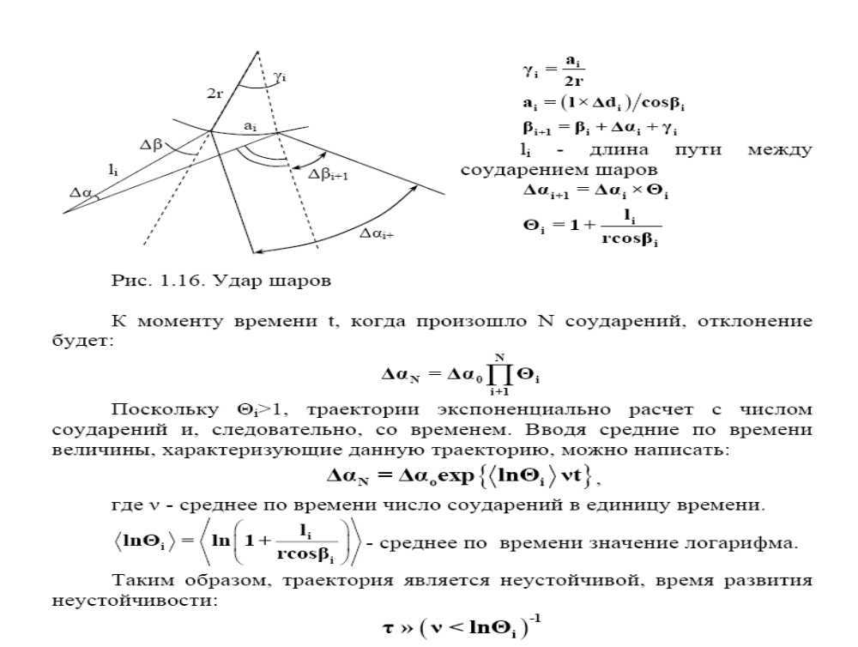

Заметим, что это относится к любой траектории любого из шаров, так как кроме наличия соударений, при выводе не было использовано никаких специальных свойств траектории. Отсюда следует, что любая точка фазового пространства системы является неустойчивой. Можно сказать, что каждая точка представляет собой аналог седла и, следовательно, фазовое пространство сплошь заполнено сепаратриеами. Этот тип глобальной неустойчивости отличается от рассмотренных выше, он возможен лишь в фазовых пространствах 4 и более высоких порядков.
Отметим также, что число шаров (число степеней свободы системы) также не играло существенной роли: важно было лишь, что они соударяются выпуклыми стенками. Нетрудно показать, что неустойчивость, со всеми вытекающими последствиями, возникает даже в случае, если имеется один шар в сосуде, у которого хотя бы одна стенка выпуклая. С другой стороны, можно привести примеры систем, развитие которых протекает устойчиво, несмотря на большое число степеней свободы. К таковым относятся системы частиц, взаимодействующих так, что эффективный радиус стремится к бесконечности (например, при кулоновском взаимодействии или гравитации). К примеру, устойчивой является солнечная система. Отсюда следует, что большое число степеней свободы - вовсе не необходимое и не достаточное условие того, что система является статистической. Это обстоятельство следует подчеркнуть, поскольку часто высказываются обратные утверждения.
Таким образом, ни одно точное решение рассматриваемой задачи не является устойчивым и не может существовать много больше времени τ. Такое свойство можно назвать глобальной неустойчивостью. То же относится, разумеется, и к обратному решению (имеется в виду решение, у которого в момент времени t координаты шаров совпадают с координатами одного из решений, а скорость отличается знаком). Поэтому с микроскопической точки зрения ни один из процессов не может быть обратным во времени. Фотографируя систему через интервалы времени порядка τ, мы будем наблюдать разные решения и с течением времени переберем их все. Стационарное состояние системы не может быть описано ни одним из точных решений, а представляет собой последовательное чередование различных решений, соответствующих различным начальным состояниям.
Если ввести средние по времени характеристики, соответствующие данному точному решению (например, усредненное по времени значение импульса, переданного единице поверхности сосуда за единицу времени - аналог давления), то возникает два случая:
1) среднее по времени для данного решения совпадает со средним по ансамблю решений. В этом случае средние характеристики с течением времени изменяться не будут, и с макроскопической точки зрения процесс обратим просто в силу того, что ничего не меняется. С микроскопической и механической точки зрения процесс все же необратим.
2) среднее по времени для данного решения отличаются от средних по ансамблю. В этом случае, в силу неустойчивости, решение это будет распадаться и средние микрохарактеристики будут стремиться к средним по ансамблю. Процесс этот будет необратим со всех точек зрения.
Тот факт, что инкремент неустойчивости механических решений совпадают с декрементным затуханием, не случаен. Любое динамическое решение, с точки зрения статистического подхода, является флюктуацией, а процесс разрушения решения - релаксацией флюктуации. Таким образом, неустойчивость механических состояний означает устойчивость статистических. Верно так же и обратное утверждение: устойчивость механических решений означает отсутствие реакций флюктуаций и, следовательно, неустойчивость статистической системы.
Одним из самых важных понятий в термодинамике является энтропия, на нем мы остановимся подробнее.
Обычно энтропия определяется как логарифм статистического веса. Статистический вес - число доступных микроскопических различных состояний (или число возможных различных механических решений), которыми может быть осуществлено данное микроскопическое состояние.
Обсудим и это понятие в свете изложенного выше. Если система устойчива, то доступным является одноединственное решение. В этом случае статистический вес равен единице, а энтропия - нулю. Если все рассматриваемые степени свободы одинаково сильно неустойчивы, то доступны все траектории. В этом случае наибольшее время система проводит в состоянии с максимальным статистическим весом (и энтропией). Это и есть состояние термодинамического равновесия, в котором энтропия имеет четкий смысл. Если в системе степени свободы удается разделить на две группы, устойчивые и одинаково неустойчивые, то можем говорить о состоянии термодинамического равновесия по вторым степеням свободы. Понятие статистического веса и энтропии в этом случае также имеет четкий смысл. Реально в физике чаще всего имеет место последний случай. Например, когда рассматривается газ в сосуде, то принимается, что стенки сосуда стабильны, т.е. степени свободы, связанные с ними, устойчивы. Они не дают вклада в статистический вес, в последнем учитываются только сильно неустойчивые степени свободы молекул газа. С точки зрения "полного термодинамического" равновесия - сосуд - колоссальная флюктуация, правда, релаксирующая очень медленно. Таким образом, условием четкого разделения степеней свободы на устойчивые и неустойчивые является достаточно большая разница характеристических чисел.

3. Обосновать применение вибрационных нагрузок и массажа в физиотерапии.
О том, что вибрация обладает лечебными свойствами, известно давно. Ее использовали в явном или неявном виде: езда на телеге, верховые прогулки, музыкальные воздействия, ритмические танцы и т.д. Эти наблюдения и многовековой опыт привели к тому, что возникла необходимость в разработке специальных устройств и методов, позволяющих целенаправленно использовать вибрацию для лечебных воздействий.
Для воздействия на область головы использовали вибрационный шлем. Устройство представляло собой каску, состоящую из разделенных пластин. В верхней части каски находился электронный вибратор. Это устройство оказалось эффективным при лечении бессонниц, мигреней, неврозов.
Но параллельно с вибролечением велась работа по исследованию вредного воздействия вибрации на организм человека. Была описана вибрационная болезнь. После чего к вибрации считавшейся панацеей от всех неврологических заболеваний, стали относиться весьма осторожно, а затем и полностью отказались за исключением вибромассажа. Вибрация стимулирует процесс диффузии, характеризующий обменные реакции, усиливает сорбционные свойства протоплазмы. В зависимости от амплитуды механических колебаний может быть либо повышена, либо снижена активность ферментов. Особенно успешно Крейнер применял свою методику для лечения поясничного и шейного остеохондроза, пояснично-крястцового радикулита, травм периферических нервов конечностей. Он значительно расширил области применения вибромассажа за пределы неврологических заболеваний. Независимо от него теоретические и экспериментальные исследования вели в ряде академических институтов. Были определены биофизические и морфологические реакции виброрецепторов, установлены их частоты и переходные характеристики. Установленные в результате этих фундаментальных исследований закономерности позволили перейти к разработке и внедрению методов и средств не только диагностики, лечения и профилактики различных заболеваний с использованием локального вибровозбуждения, но и для повышения эффективности деятельности человека-оператора в экстремальных условиях выполнения профессиональных задач.
Существует два подхода к использованию вибрации в качестве лечебно-диагностического средства. Первый традиционный – воздействие на весь организм. При этом процессе будут стимулироваться не только органы и системы, нуждающиеся в лечебном воздействии, но и другие, для которых вибровоздействие может оказаться нежелательным.
Второй – при котором вибровозбуждение адресуется к локальным кожным зонам. В основе этого подхода лежат следующие представления.
Кожа весьма обильно иннервирована механо-рецепторами, передающими информацию в различные отделы ЦНС, тем самым оказывая влияние на деятельность различных органов. Кроме того, на коже многочисленные биологически активные зоны, возбуждение которых адресуется различным системам организма. Возбуждение этих локальных зон кожи, позволяет избежать воздействия на другие органы кроме выбранного.

Билет №30
1. Доказать, что удельное производство тепла на единицу площади не зависит от размеров животного.
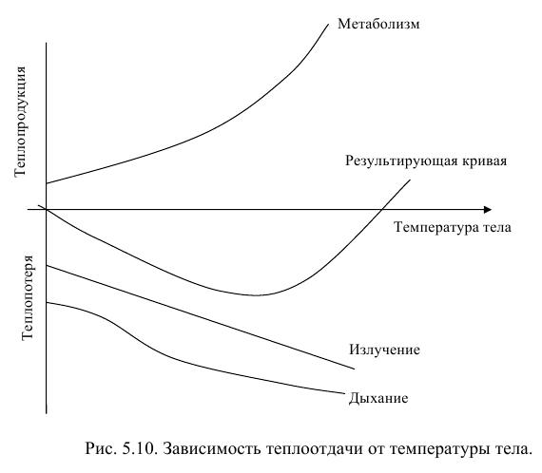
Нагревание тканей тела животных и общее повышение температуры тела зависит в значительной степени от терморегуляторных свойств организма (см. рис.5.10). У гомойотермных животных ( птицы и млекопитающих) при данной температуре тела результирующая теплоотдача тела равна алгебраической сумме теплообразования за счет обменных процессов и теплопотерь за счет излучения, а также испарения при дыхании, а у человека и при потоотделении. В интервале температур, при которых организм еще способен к терморегуляции – между точками пересечения результирующей кривой с осью абсцисс – преобладают теплопотери, что ведет к восстановлению нормальной температуры. При дальнейшем повышении температуры Рис. 5.10. Зависимость теплоотдачи от температуры тела. теплообмен может стать положительным, и температура тела будет возрастать вплоть до гибельной. Для собаки максимально возможное поглощение энергии соответствующее максимуму теплопотерь установлено при повышению температуры на 2,5°С, у крысы на 4,5°, у кролика на 3,5°. Эксперименты, проведенные на фантомах, имитирующими тело животных, показали, что с увеличением объема объекта требуется все большее время для нагревания его до заданной температуры при помощи ЭМП данной мощности. Это объясняется тем, что, во-первых, для нагревания большего объема нужно больше калорий, во-вторых, при одинаковой глубине проникновения энергия ЭМП в ткани доля объема, в которой происходит поглощение, будет тем больше, чем меньше объем. Приведем более детальное теоретическое исследование условий нагревания тканей тела человека под действием микроволн. Время t, необходимое для повышения температуры тела на 5°, вычислялось из уравнения 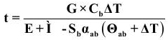 где G – масса тела, С b – удельная теплоемкость, М – тепло за счет метаболизма, Е – тепло за счет облучения микроволнами, S b –поверхность тела, α ab – коэффициент теплопередачи воздух – тепло, Θ ab – начальная разница температур воздух – тело, ∆Т = 5° – увеличение температуры. При установлении температуры облучаемого объекта необходимо иметь в виду отвод тепла в результате усиления кровотока. Теоретический анализ показал, что избирательное нагревание частиц в растворе возможно только в том случае, если частицы достаточно крупны – не менее 1 мм в диаметре. По этому нет оснований считать возможным избирательное нагревание микрочастиц (клеток, бактерий) при отсутствии существенного нагревания среды, в которой они суспензированы..

2. Обосновать возможность детерминированного хаоса.
В медицине лишь недавно начали анализировать хаотичность динамических процессов и фрактальные свойства физиологических структур. Эти исследования поставили под сомнение традиционные принципы медицины и открыли новые факты, которые могут служить ранними предвестниками заболевания, позволяющие с большим пониманием использовать физиотерапевтические методы лечения. Согласно традиционным воззрениям болезнь и старение объясняются слишком большой нагрузкой на систему, которая, вообще говоря, является хорошо отрегулированным механизмом. То есть нагрузка снижает степень упорядоченности, провоцируя неустойчивые реакции или нарушая нормальные периодические ритмы процессов в организме.
Исследования последних лет показали, что сердце и другие физиологические системы могут действовать весьма беспорядочно, когда организм молод и здоров. В противоположность интуитивным представлениям более регулярное функционирование иногда сопряжено со старением и заболеванием.
Нерегулярность и непредсказуемость являются важными характеристиками здоровья. А снижение изменчивости и возникновение ярко выраженной периодичности причинно связанны со многими заболеваниями. Нелинейная динамика, изучающая системы, реагирующие на внешние воздействия нелинейным образом, позволяет лучше понять такие явления как эпидемии, кинетика биохимических реакций, дифференцировку клеток. Кроме того, нелинейная динамика обнаружила такое явление как детерминистский хаос, то есть детерминированная нелинейная система, имеющая лишь несколько простых элементов, строго определённой величины, ведёт себя неупорядоченно, практически случайным образом. Детерминистский хаос относится к ограниченной случайности, которая может или ассоциироваться или порождать фрактальную структуру.
Где бы в природе в результате хаотического процесса не формировался тот или иной элемент природной среды, повсюду с большой вероятностью обнаруживаются и фракталы.
Фрактал состоит из геометрических фрагментов различного размера и ориентации, но аналогичных по форме. Например, нейроны обладают фракталоподобной структурой. Если рассматривать эти нейроны через микроскоп с небольшим увеличением, то можно увидеть отходящие от тела клетки ассиметричные разветвления дендритов. При несколько большем увеличении микроскопа можно наблюдать ещё меньшие ответвления, отходящие от крупных ветвей. При ещё более сильном увеличении обнаруживается новый уровень структуры: ответвление от ответвлений. На каждом уровне масштаба структура фрактала подобна, хотя возможно не идентична структурам, наблюдаемым как в более крупных, так и в более мелких масштабах. То есть фрактал обладает внутренним свойством самоподобия.
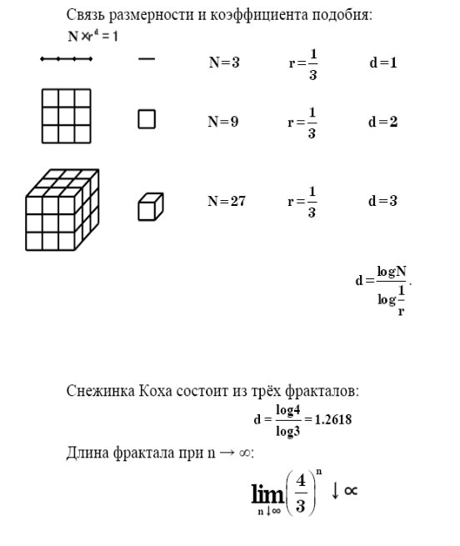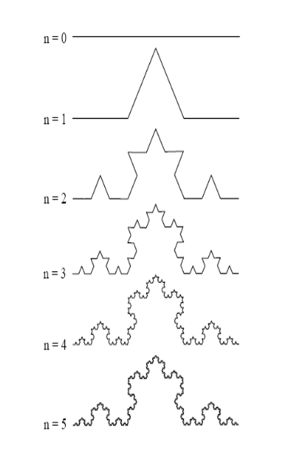
Рис.1.6. Построение триадной кривой Коха.
В организме человека множество фракталоподобных структур – кровеносные сосуды и различные протоки, нервная система, дыхательные пути по которым воздух поступает в легкие.
Фрактальные структуры в человеческом организме являются результатом медленной динамики эмбрионального развития и эволюции. Весьма возможно, что эти процессы порождены детерминистским хаосом.
Наиболее известный пример – ритм сердца. При прослушивании пульса, ритм сердечных сокращений кажется устойчивым и неизменным. Поэтому кардиологи традиционно описывают нормальную работу сердца в виде синусоидальной кривой.
Чтобы выяснить, являются ли вариации частоты сердечного ритма хаотическими или периодическими, нужно вычислить спектр Фурье по временному графику показаний датчика. Спектр Фурье любой волновой функции позволяет обнаружить присутствие периодических компонентов. Если график показывает ритм, в точности равный одному удару в секунду, то у спектра будет резкий пик на частоте равной одному герцу. В то же время, график, отражающий хаотический характер сердечного ритма, порождает спектр, который либо покажет широкие пики, либо вообще отсутствие ярко выраженных пиков. Спектральный анализ нормальных вариаций частоты сердечных сокращений на самом деле обнаруживает широкий спектр, свидетельствующий о хаосе.
Анализ нормального сердечного ритма в фазовом пространстве показал, что результат ближе к странному аттрактору, чем к периодическому (циклу).
Хаосогенный механизм в наблюдаемых вариациях биения здорового сердца, вероятно, кроется в нервной системе. Синусный узел, являющийся водителем ритма сердца, получает сигналы от вегетативной (неконтролируемой сознанием) нервной системы, которая подразделяется на парасимпатическую и симпатическую. Стимуляция парасимпатических нервных волокон уменьшает частоту импульсации нервных клеток синусного узла, а стимуляция симпатических нервов имеет противоположный эффект. В результате этих взаимно противоположных воздействий на водителя ритма сердца и возникают флуктуации частоты сердечных сокращений, наблюдающиеся у здорового человека.
Вариации сердечного ритма уменьшаются после трансплантации сердца, при которой нервные волокна вегетативной системы оказываются отрезанными. Электроэнцефалограммы здоровых людей обнаруживают признаки хаоса в компонентах нервной системы, управляющей секрецией гормонов. Поэтому временные изменения в содержании гормонов в крови здоровых людей имеют явно выраженный хаотический вид флуктуаций.
Хаос может порождаться и в моделях систем обоняния, с учётом обратной связи и задержки во времени реакции.
Хаотическая динамика дает много функциональных преимуществ. Хаотические системы способные работать в широком диапазоне условий и поэтому легко адаптируются к изменениям. Эта пластичность позволяет системе удовлетворять требования непредсказуемой и изменяющейся внешней среды.
- Сравнить физические характеристики сред для тепловых ванн

